**ESCUELA SUPERIOR POLITÉCNICA DEL LITORAL**



INSTITUTO DE CIENCIAS MATEMÁTICAS ESCUELA DE GRADUADOS

PROYECTO DE GRADUACIÓN PREVIO A LA OBTENCIÓN DEL TÍTULO DE:

“MAGÍSTER EN GESTIÓN DE LA PRODUCTIVIDAD

Y LA CALIDAD” TEMA

<DISEÑO Y DESARROLLO DE UN SISTEMA DE GESTIÓN DE CALIDAD PARA UN COLEGIO DE PROFESIONALES>

AUTORES

ING. LUIS DANIEL CAAMAÑO GORDILLO. ING. TANIA CATALINA ROJAS PÁRRAGA Guayaquil- Ecuador

AÑO

2010

**DEDICATORIA**

**Ing. Luís Daniel Caamaño Gordillo:**

Dedico el presente proyecto en primer lugar a Dios por permitirme acceder a realizar una maestría.

A mi madre Econ. Raquel Gordillo Alvarado, por haberme motivado a llevar a cabo mis estudios de postgrado, y por brindarme su apoyo incondicional.

A mi abuela Luz América Alvarado y a mi abuelo Gustavo Gordillo Rojas, por ser ellos dos mi inspiración y motivación.

A mis hermanas, Gabriela Xiomara y Vivian Michelle Solís Gordillo por su constante apoyo y confianza durante todo mi proceso de estudios.

**Ing. Tania Catalina Rojas Párraga:**

Dedico la culminación de mis estudios de postgrado:

A Dios por ser la luz que guía constantemente mi camino.

A mis padres por apoyarme siempre en todos los proyectos que emprendo, A mis hermanos, por su ayuda incondicional.

**AGRADECIMIENTOS**

**Ing. Luís Daniel Caamaño Gordillo:**

Agradezco a Dios por haberme dado la oportunidad de realizar una maestría y por haberla culminado con éxito.

A mi madre por apoyarme durante todo mi proceso de estudio y darme la motivación suficiente para seguir adelante.

A mi abuela Luz de América Alvarado y mi abuelo Gustavo Gordillo Rojas por ser mi constante inspiración.

A mis hermanas, Gabriela Xiomara y Vivian Michelle Solís Gordillo por su constante apoyo y confianza.

**Ing. Tania Catalina Rojas Párraga:**

Agradezco la culminación de mi maestría:

A Dios por ser la luz que guía constantemente mi camino.

A mis padres, por apoyarme siempre en todos los proyectos que emprendo, A mis hermanos, por su ayuda incondicional.

A mis maestros, por proporcionarme su valioso conocimiento.

**DECLARACIÓN EXPRESA**

La responsabilidad por los hechos y doctrinas expuestas en este Proyecto de Graduación, así como el Patrimonio Intelectual del mismo, corresponde exclusivamente al **ICM** (**Instituto de Ciencias Matemáticas)** de la Escuela Superior Politécnica del Litoral.

ING. LUIS DANIEL CAAMAÑO GORDILLO ING. TANIA CATALINA ROJAS PÁRRAGA

**TRIBUNAL DE GRADUACIÓN**

Ing. Luís Rodríguez Ojeda Ing. Ana Cox

PRESIDENTE DIRECTORA DE PROYECTO

Ing. Diana Montalvo

VOCAL

**AUTORES DEL PROYECTO DE GRADUACIÓN**

ING. LUIS DANIEL CAAMAÑO GORDILLO

ING. TANIA CATALINA ROJAS PÁRRAGA

**TABLA DE CONTENIDO**

Tabla de contenido..........................................................................................................7

INDICE DE FIGURAS .....................................................................................................8

INDICE DE TABLAS .......................................................................................................9

Planteamiento del Problema .......................................................................................100

Objetivos. ................................................................................................................100

Objetivo General. ................................................................................................100

Objetivos Específicos. .........................................................................................100

Introducción.............................................................................................................100

Definición del Problema ..........................................................................................111

Justificación.............................................................................................................122

Capítulo 1:...................................................................................................................133

Marco de Referencia...................................................................................................133

1.1 Marco de antecedentes. ..............................................................................133

1.2 Marco teórico...............................................................................................133

1.3 Marco conceptual ........................................................................................155

1.4 Marco geográfico.........................................................................................188

Capítulo 2:.....................................................................................................................19

Diseño del Sistema de Gestión de Calidad...................................................................19

2.1 Evaluación inicial de conformidad con la norma ISO 9000 ...........................19

2.2 Definición de la estructura organizacional...................................................222

2.3 Enfoque basado en Procesos. ....................................................................233

2.4 Definición Estratégica....................................................................................29

2.4.1 Política de Calidad.................................................................................29

2.4.2 Objetivos de Calidad. ............................................................................29

Capítulo 3:...................................................................................................................300

Indicadores del Sistema de Gestión de Calidad .........................................................300

3.1 Matriz de indicadores del colegio de profesionales.....................................300

3.2 Informe de seguimiento. ..............................................................................311

3.3 Plan de acción para la obtención de las metas planteadas. .......................466

Capítulo 4:.....................................................................................................................49

Conclusiones y Recomendaciones ...............................................................................49

4.1 Conclusiones. ................................................................................................49

4.2 Recomendaciones.......................................................................................500

ANEXOS .....................................................................................................................511

**CONTENIDO DE FIGURAS**

Figura 1: Organigrama ................................................................................................233

Figura 2: Mapa de Procesos .......................................................................................233

Figura 3: Proceso de compras. ...................................................................................244

Figura 4: Proceso de Mantenimiento. .........................................................................244

Figura 5: Proceso de Recursos Humanos. .................................................................255

Figura 6: Proceso de Tesorería y recaudación. ..........................................................255

Figura 7: Proceso de Afiliación. ..................................................................................266

Figura 8: Proceso de uso de instalaciones. ................................................................266

Figura 9: Proceso de venta de servicios. ....................................................................277

Figura 10: Proceso de Sistema de Gestión de Calidad. .............................................277

Figura 11: Proceso de Medición, Análisis y Mejora. ...................................................288

Figura 12: Proceso de responsabilidad de la presidencia. .........................................288

Figura 13: Nº de Nuevas Afiliaciones al Mes ..............................................................311

Figura 14: Calificaciones obtenidas en la evaluación de Perfil ...................................322

Figura 15: Nivel General de Satisfacción de los Afiliados...........................................333

Figura 16: Valoración de las características funcionales de la institución ..................344

Figura 17: Actividades de entrenamiento, esparcimiento y culturales ........................344

Figura 18: Sobre los servicios que ofrece la institución ..............................................355

Figura 19: Evaluación del Servicio al Cliente..............................................................355

Figura 20: Sobre Mecanismos de Comunicación .......................................................366

Figura 21: Rapidez para resolver quejas de los clientes ............................................366

Figura 22: Acerca de los programas de capacitación .................................................377

Figura 23: Sobre áreas de distracción ........................................................................377

Figura 24: Sobre el Servicio que Brinda el Bar ...........................................................388

Figura 25: Sobre la variedad de comidas que se ofrecen...........................................388

Figura 26: Nivel de aceptación que tiene la institución en el sector productivo ............39

Figura 27: En cuanto al nivel de cumplimiento de la institución con los afiliados .........39

Figura 28: Nº de Reclamos al Mes .............................................................................400

Figura 29: Nº de visitas de parte de afiliados y particulares .......................................400

Figura 30: Nº de alquileres al mes ..............................................................................411

Figura 31: Calificación de Proveedores ......................................................................422

Figura 32: Ingresos Generales del Colegio.................................................................433

Figura 33: Número de cursos dictados al mes............................................................433

Figura 34: Número de asesorías/Trimestre ................................................................444

Figura 35: Número de quejas relacionadas al mantenimiento/Mes ............................444

**CONTENIDO DE TABLAS**

Tabla 1: Evaluación inicial de conformidad con la norma ISO 9000 ...........................200

Tabla 2: Matriz de indicadores del Colegio de Profesionales .....................................300

Tabla 3: Plan de acción...............................................................................................466

**PLANTEAMIENTO DEL PROBLEMA**

**OBJETIVOS. OBJETIVO GENERAL.**

• Diseñar un Sistema de Gestión de Calidad para un colegio de profesionales, basado en la norma ISO 9001:2008 para cumplir con las expectativas de los afiliados.

**OBJETIVOS ESPECÍFICOS.**

Entre los objetivos específicos se pueden citar:

• Mejorar la calidad de los servicios en el colegio de profesionales para el aumento del número de afiliados.

• Comprometer e involucrar a los miembros de la organización para cumplir y mantener el sistema de gestión de calidad.

• Definir controles en los procesos existentes.

**INTRODUCCIÓN.**

Es una cuestión innegable, el hecho de que el entorno competitivo en el que vivimos, ha provocado que las organizaciones tanto de bienes como de servicios, direccionen sus esfuerzos en desarrollar estrategias para incrementar la eficacia y eficiencia de sus procesos, con el único propósito de satisfacer a sus clientes y crear un mayor grado de fidelidad de parte de ellos.

Partiendo de esta premisa, y considerando que el Ecuador es un país, cuyas instituciones se están sumando cada vez más a esta propuesta de mejoramiento; incluyendo a los gremios y colegio profesionales, uno de los modelos de gestión que en la actualidad está teniendo bastante acogida en el mundo entero es la implantación de la norma ISO 9001:2008.

En el presente proyecto, se procede a diseñar y desarrollar un sistema de gestión de calidad para un colegio de profesionales, que le permita ser más competitivo, incrementando la satisfacción de sus socios o afiliados.

Uno de los primeros pasos para diseñar el sistema de gestión de calidad, será diagnosticar la situación actual en la que se encuentra el gremio de profesionales con respecto a las cláusulas de la norma ISO 9001:2008.

Posteriormente, se procederá con el levantamiento y/o recopilación de la información necesaria para el desarrollo del sistema.

**DEFINICIÓN DEL PROBLEMA**

En la actualidad los colegios de profesionales establecidos en nuestro país han reducido la entrada de sus ingresos que le permitían cubrir y brindar los servicios a la comunidad de afiliados. En la actualidad la afiliación de los profesionales a estos gremios no es obligatoria, como se indica **“*Según Registro Oficial Suplemento número 336 del 14 de mayo 2008, el Tribunal Constitucional, declara la inconstitucionalidad de varias normas que consagraban la afiliación obligatoria a las cámaras de producción y a los colegios profesionales.***

Esta resolución, que acoge la demanda planteada por el Presidente de la República Rafael Correa, elimina la afiliación obligatoria como requisito indispensable para el ejercicio de actividades comerciales y profesionales argumentando que dicho requisito violentaba el derecho a la libertad de asociación y a la libertad de trabajo*.*

Esto motivará que los colegios hagan los esfuerzos necesarios por mantenerse y poder subsistir como tales, ofreciendo servicios adicionales en beneficios de sus AFILIADOS y a la comunidad con el fin de aumentar el interés y fidelidad de quienes son sus clientes.

Por lo tanto deben demostrar organización, orden y una estructura sólida que les permita cumplir y mantenerse en el mercado.

En el desarrollo del proyecto se plantearán las soluciones más oportunas y las posibilidades de mejoras, así como tomar como estrategia de la Organización la Norma ISO 9001:2008 que permitirá la implementación de un sistema de gestión de calidad.

**JUSTIFICACIÓN**

La necesidad del país de mantener agrupaciones de profesionales para que puedan emitir sus opiniones en ayuda de la comunidad o intereses del país, y la disminución de los recursos económicos que ingresaban a los colegios de profesionales han demostrado que se deben buscar alternativas que permitan aumentar el interés de los profesionales del país para pertenecer a estas organizaciones.

Con el sistema de gestión de la calidad se logrará la identificación de todos los procesos con la finalidad de realizar seguimiento y mediciones periódicas lo cual ayudará a mejorar continuamente la calidad del servicio a los afiliados y la sociedad.

Los beneficios que el colegio de profesionales obtendrá con la implementación del sistema de Gestión de calidad permitirá el aumento de la eficiencia y eficacia de los servicios que ofrece con el fin de complacer y cubrir las expectativas de sus afiliados, brindar confianza a la comunidad y sectores industriales.

**CAPÍTULO 1: MARCO DE REFERENCIA**

**1.1 MARCO DE ANTECEDENTES.**

Los colegios de profesionales nacieron como instituciones de derecho público de carácter gremial integrándose por quienes ejercen las llamadas profesiones y estaban amparados por el Estado. Sus miembros asociados son conocidos como colegiados.

Las finalidades de los colegios profesionales se dieron como la ordenación del ejercicio de las profesiones, la representación exclusiva de las mismas y la defensa de los intereses profesionales de los colegiados. El colegio debe velar por el cumplimiento de una buena labor profesional, donde la práctica ética del trabajo se constituye como uno de los principios comunes que ayudan a definir los estatutos de cada corporación.

Estos estatutos, redactados en la mayoría de los colegios profesionales, aluden al desarrollo de la actividad correspondiente a cada profesión, donde se marcan pautas de actuación como éticas y que contribuyen al bien social de la profesión y la constitución con la sociedad en desarrollo y aporte al país.

**1.2 MARCO TEÓRICO.**

Actualmente, en todo el mundo existe una creciente orientación hacia el mejoramiento continuo, tendencia que se esta intensificando en el Ecuador, especialmente a través de diseños e implementaciones de sistemas de gestión de calidad basados en la familia de normas ISO 9000, y los colegios profesionales y demás gremios se están alineando cada vez más a este ideal; como una prueba de estas afirmaciones, se puede evidenciar la certificaciones ISO 9001:2000 recibidas por los colegios de ingenieros civiles de Pichincha y del Guayas respectivamente.

Adicionalmente, se puede mencionar los proyectos que se encuentra desarrollando la Cámara de la Pequeña Industria del Guayas (CAPIG) para la asesoría y capacitación de sus agremiados, en coordinación con la Fundación Calidad y Productividad, el Centro de Gestión Competitiva y la QQS.

Por medio de los ejemplos citados anteriormente, esta claro que existe un alto grado de interés en temas de calidad por parte de los colegios profesionales y gremios, lo cual respalda nuestra propuesta de tesis.

El desarrollo del proyecto, se va a basar en casos exitosos de implementaciones de sistemas de gestión de calidad, tal como los mencionados anteriormente y se seguirá como guía de diseño la familia de normas ISO 9000.

En la actualidad, el colegio de profesionales donde se desarrollará la propuesta de tesis, no cuenta con la documentación suficiente del sistema de gestión de calidad, pero existe la apertura y la motivación necesaria de parte del personal de este gremio para comenzar el desarrollo de este proyecto.

Los profesionales hoy en día, de acuerdo a su campo de acción, necesitan el respaldo de un gremio o colegio que los pueda asesorar, capacitar y especialmente actualizar en diversos temas relacionados a su especialización, pero es evidente que la mayoría de estos organismos, por muchos años no han direccionado sus acciones de acuerdo a lo que realmente requieren sus afiliados, por tal motivo se ve que existe una brecha en la relación afiliado- gremio que ha ido repercutiendo en una reducción del número de socios por los siguientes motivos:

Los colegios profesionales no han creado mecanismos para conocer lo que realmente necesitan los afiliados.

No se ha desarrollado canales de comunicación apropiados para difundir adecuadamente los diferentes servicios que los colegios ofrecen a sus socios.

Como respuesta a esta problemática, y en base a la orientación hacia la calidad que existe hoy en día por parte de estas instituciones, se propone el diseño de un sistema de gestión de calidad fundamentado en la norma ISO

9000, que se encargue de fortalecer los servicios de estos colegios en base a las necesidades de sus clientes (afiliados) y a la estructuración interna de la institución.

**1.3 MARCO CONCEPTUAL**

Organización internacional de Estandarización ISO, ofrecen normas con especificaciones que ayudan a las empresas, las cuales se ajustan de acuerdo a las necesidades de cada organización.

Estas normas son actualizadas cada 5 años para garantizar la adecuación a las tendencias del mercado mundial, donde el Comité técnico ISO/TC 176 está a cargo del mantenimiento y actualización de las ISO 9000.

Se presenta a continuación conceptos que nos permitirá familiarizarnos con el contenido del desarrollo del presente proyecto basado en la norma ISO 9000.

**Calidad:** Grado en el que un conjunto de características inherentes cumplen con los requisitos.

**Requisito.** Necesidad o expectativa establecida, generalmente implícita u obligatoria.

**Documento:** Información en su medio de soporte

**Registro:** Documento que presenta resultados obtenidos o proporciona evidencia de actividades desempeñadas.

**Satisfacción del cliente:** Percepción del cliente sobre el grado en que se han cumplido sus requisitos.

**Capacidad:** aptitud de una organización, sistema o proceso para realizar un producto que cumple los requisitos para ese producto.

**Competencia:** Aptitud demostrada para aplicar los conocimientos y habilidades tal como se expresan formalmente por la alta dirección.

**Gremio:** Corporación formada por los maestros, oficiales y aprendices de una misma profesión u oficio, regida por ordenanzas o estatutos especiales.

**Afiliado:** Dicho de una persona: Asociada a otras para formar corporación o sociedad.

**Sistemas de gestión:** Sistema para establecer la política y los objetivos.

**Sistema de gestión de Calidad:** Sistemas de gestión para dirigir y controlar una organización con respecto a la calidad.

**Política de la calidad:** Intenciones globales y orientación de una organización, relativas a la calidad.

**Objetivo de la calidad:** Algo establecido ambicionado, o pretendido, relacionado con la calidad.

**Gestión:** Actividades coordinadas para dirigir y controlar una organización.

**Eficacia:** Relación entre actividades planificadas y los resultados planificados que se alcanzan.

**Eficiencia:** Relación entre el resultado alcanzado y los recursos utilizados. **Cliente:** organización o persona que recibe el producto o servicio. **Proveedor:** Organización o persona que proporciona un bien o servicio.

**Proceso:** Conjunto de actividades mutuamente relacionados o que interactúan, las cuales transforman entradas en salidas.

**Conformidad:** Cumplimiento de un requisito.

**No conformidad:** Incumplimiento de un requisito

**Acción Preventiva:** acción tomada para eliminar la causa de una no conformidad potencial u otra situación potencialmente indeseable.

**Acción Correctiva:** Acción tomada para eliminar causa de una no conformidad detectada u otra situación potencialmente indeseable.

**Manual de Calidad:** Documento que especifica el manejo del sistema de gestión de una organización.

**Registro:** Documento que presenta resultados obtenidos o proporciona evidencia de actividades desempeñadas.

**Evidencia objetiva:** Datos que respaldan la existencia o veracidad de algo.

**Verificación:** Confirmación mediante la aportación de evidencia objetiva de que se han cumplido con los requisitos especificados.

**Validación:** Confirmación mediante el suministro de evidencia objetiva de que se han cumplido los requisitos para una utilización o aplicación específica prevista.

**Revisión:** Actividad emprendida para asegurar la conveniencia, adecuación y eficacia del tema objeto de la revisión, para alcanzar unos objetivos establecidos.

**Auditoria:** Proceso sistemático, independiente y documentado para obtener evidencia de la auditoria y evaluarlas de manera objetiva con el fin de determinar la extensión en que se cumplen los criterios de auditoria.

**Criterio de auditoria:** Conjunto de políticas, procedimientos y requisitos utilizados como referencia.

**Evidencia de la auditoria:** Registro, declaraciones de hechos o cualquier otra información que sea pertinente para los criterios de auditoria y que son verificados.

**1.4 MARCO GEOGRÁFICO.**

El Colegio de profesionales se encuentra ubicado en el norte de la ciudad de

Guayaquil, Samanes 2, avenida Francisco Rizzo Mz P.27.

**CAPÍTULO 2:**

**DISEÑO DEL SISTEMA DE GESTIÓN DE CALIDAD**

**2.1 EVALUACIÓN INICIAL DE CONFORMIDAD CON LA NORMA ISO 9000**

Como parte del diseño metodológico, se realizó inicialmente una evaluación de conformidad con la norma ISO 9001:2008, para saber el estado actual en el que se encuentra el Colegio de Profesionales con respecto a este estándar internacional.

A continuación se presenta los resultados obtenidos en la siguiente matriz:

**Tabla 1: Evaluación inicial de conformidad con la norma ISO 9000**

|  |  |  |  |  |
| --- | --- | --- | --- | --- |
| **Cláusula** | | **Sub-cláusula** | | **Comentario** |
| 4 | Sistema de  Gestión  de la Calidad | 4.1 | Requisitos  Generales | En la actualidad, el Colegio de Ingenieros no cuenta con un  Sistema  formal de Gestión de Calidad, pero existe un interés por parte de la Directiva de la institución para comenzar a estructurar este Sistema para alcanzar la certificación ISO 9001:2008.  La institución no tiene establecido un enfoque basado en procesos, donde se demuestre su secuencia e interacción; Asi mismo no se realiza un seguimiento y medición de estos procesos.  En el caso de procesos contratados externamente, el colegio subcontrata:  * El servicio de alimentación.  * Servicios profesionales para la capacitación.  Los cuales afectan directamente a la conformidad del servicio que el colegio ofrece al afiliado, sin embargo no se aplican los controles respectivos a estos procesos. |
| 4.2 | Requisitos de la documentación | La institución no cuenta con documentación relacionada al  Sistema de Gestión de la Calidad, tal como:  * Declaraciones documentadas de una política de la calidad y  Objetivos de Calidad.  * Un manual de Calidad.  * Los procedimientos documentados requeridos por esta norma internacional.  Aunque el Colegio si maneja documentos y registros para gestionar sus operaciones, no cuenta con los necesarios para el  manejo de todos su procesos.  Además, los controles aplicados sobre los documentos y los registros que se manejan en el gremio, no son suficientes. |
| 5 | Responsabilidad de la Dirección | 5.1 | Compromiso de la Dirección | Existe un total compromiso por parte de la Dirección del colegio, ya que como paso previo al diseño del Sistema de Gestión de la Calidad en la institución, el Presidente dispuso la realización de un curso introductorio a la norma ISO 9001:2008, motivando a sus colaboradores a participar activamente en el diseño de este Sistema de Gestión.  Asimismo, nombró un representante de la Presidencia, y creó grupos de trabajo para llevar a cabo las actividades relacionadas al diseño del Sistema de Gestión de la Calidad.  La presidencia inició realizando revisiones de los avances presentados por parte de los equipos de trabajo, como por ejemplo: La Política y los Objetivos de la Calidad. |
| 5.2 | Enfoque al  Cliente | El colegio de ingenieros, ha diseñado y aplicado encuestas para determinar los requisitos de los clientes, con la finalidad de mejorar los servicios que ofrece al afiliado y aumentar su satisfacción. |
| 5.3 | Política de la  Calidad | El Colegio no posee una Política de la Calidad que exprese un compromiso de cumplir con los requisitos y de mejorar continuamente la eficacia del Sistema de Gestión de la Calidad  . |

|  |  |  |  |  |  |  |
| --- | --- | --- | --- | --- | --- | --- |
| **Cláusula** | | | **Sub-cláusula** | | | **Comentario** |
| 5 | Responsa bilidad de la  Dirección | | 5.4 | Planificación | | Se manejan metas, pero no existen objetivos formales y medibles de calidad documentados.  Adicionalmente, no existe un Sistema de Gestión de la Calidad  Planificado. |
| 5.5 | Responsabilidad, autoridad y comunicación | | En el Colegio no tiene definido claramente las autoridades a través de un organigrama, y no poseen evidencia documentada de las responsabilidades.  La presidencia, designó un representante, quien independiente de otras responsabilidades, debe asegurarse de que se diseña e implementa el  Sistema de Gestión de la Calidad en la institución.  Dentro del gremio, se utilizan mecanismos apropiados de comunicación, tales como memos, cartas y correo electrónico. |
| 5.6 | Revisión por la  Dirección | | Se realizan reuniones por parte del Directorio y de la presidencia del Colegio de Ingenieros para revisar el estado general de las operaciones, pero estas reuniones son esporádicas y no comprenden la totalidad del Sistema de Gestión de la Calidad de la institución. Se han revisado resultados de encuestas realizadas a los afiliados de la institución, pero no de manera frecuente; Asimismo, no se han llevado a cabo auditorias internas, para evidenciar el cumplimiento del Sistema de Gestión de la Calidad. |
| 6 | | | Gestión de los  Recursos | | | El Colegio brinda todos los recursos necesarios para iniciar con el diseño, implantación y mantenimiento del Sistema de Gestión de la Calidad y para aumentar la satisfacción del cliente.  Se han realizado diversos cursos para el personal de la institución, sin embargo, esta formación proporcionada, no se han realizado en base a un análisis de competencias; Además no se ha dejado registros que demuestren evidencia de un plan de capacitación.  La institución cuenta con la infraestructura necesaria para satisfacer a sus clientes, sin embargo, no existen equipos o herramientas tecnológicas suficientes que sirvan como apoyo para llevar a cabo las operaciones del gremio.  El Colegio de Ingenieros cuenta con un ambiente acorde a las necesidades de los clientes. |
| 7 | | Realizaci ón del Producto | 7.1 | | Planificación de la realización del producto | El colegio, en la actualidad planifica la realización de eventos para días festivos, pero por lo general, no realiza una planificación frecuente sobre los servicios que ofrece a sus clientes. |
| 7.2 | | Procesos relacionados con el  cliente | La institución tiene implantado mecanismos para determinar los requisitos relacionados con los servicios, como por ejemplo encuestas efectuadas a los afiliados y contrata servicios de asesoría para tener conocimiento de aquellos requisitos legales y reglamentarios aplicables a los servicios del Colegio.  Asimismo, el gremio realiza revisiones periódicas de sus instalaciones, antes de que sean utilizadas por los afiliados.  El sistema de comunicación empleado con los clientes, para proporcionar información acerca del servicio que ofrece el colegio, es a través de comunicados impresos y por medio de la página Web para receptar consultas y quejas. |

|  |  |  |  |  |
| --- | --- | --- | --- | --- |
| **Cláusula** | | **Sub-cláusula** | | **Comentario** |
| 7 | Realización del Producto | 73 | Diseño y  Desarrollo | El colegio contrata a los instructores para realizar las capacitaciones, por lo tanto no desarrolla el contenido de los cursos, sin embargo se encarga de planear, coordinar y revisar los cursos, previo a dictarse el seminario a los afiliados y al público en general, pero no lo realizan de una manera formal. |
| 7.4 | Compras | El nivel de compras realizadas por el colegio es de bajo volumen, y se realizan para adquirir cosas puntuales, sin embargo, no se cuenta con criterios ni registros para la selección y la evaluación de los proveedores. |
| 7.5 | Producción y prestación de servicio | El colegio no posee mecanismos para la validación de la prestación del servicio.  La institución, posee registros para la trazabilidad de la información relacionada a los afiliados, la cual es considerada propiedad del cliente, por lo que el colegio administra una base de datos de los socios, en la cual se registra las direcciones, teléfonos y otra información de interés, pero esta información no es actualizada con frecuencia. |
| 8 | | Medición, análisis y mejora | | El gremio ha aplicado encuestas para medir la satisfacción del cliente, pero esta medición solamente se la ha realizado una vez, por lo tanto no hay un seguimiento de la percepción del cliente.  No se llevan a cabo auditorias internas, ni se lleva a cabo seguimiento y medición de la prestación del servicio y de los procesos. |

**2.2 DEFINICIÓN DE LA ESTRUCTURA ORGANIZACIONAL.**

Una vez realizada la evaluación de conformidad con la norma ISO 9001:2008, se procedió a diseñar el sistema de gestión de calidad del colegio, que le permita a la institución adecuarse a las cláusulas de la norma.

El primer paso realizado, fue definir la estructura organizacional del gremio

(organigrama).

**Figura 1: Organigrama**

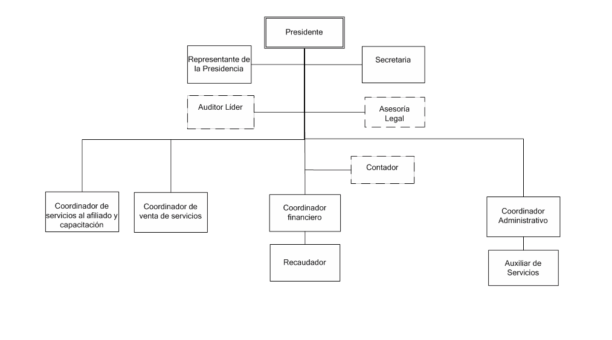

Posteriormente se entrevistó al personal de la institución para entender y documentar sus responsabilidades y autoridades, las cuales fueron plasmadas en el manual de funciones (Ver anexo E).

El siguiente paso fue establecer el perfil de o requisitos del cargo de todo el personal, y posteriormente hacer una evaluación a los colaboradores con respecto al perfil definido.

**2.3 ENFOQUE BASADO EN PROCESOS.**

Posteriormente se definió la estructura de procesos de todo el sistema de gestión de calidad del gremio, para lo cual se tomo el modelo de la ISO

9001:2008.

**Figura 2: Mapa de Procesos**

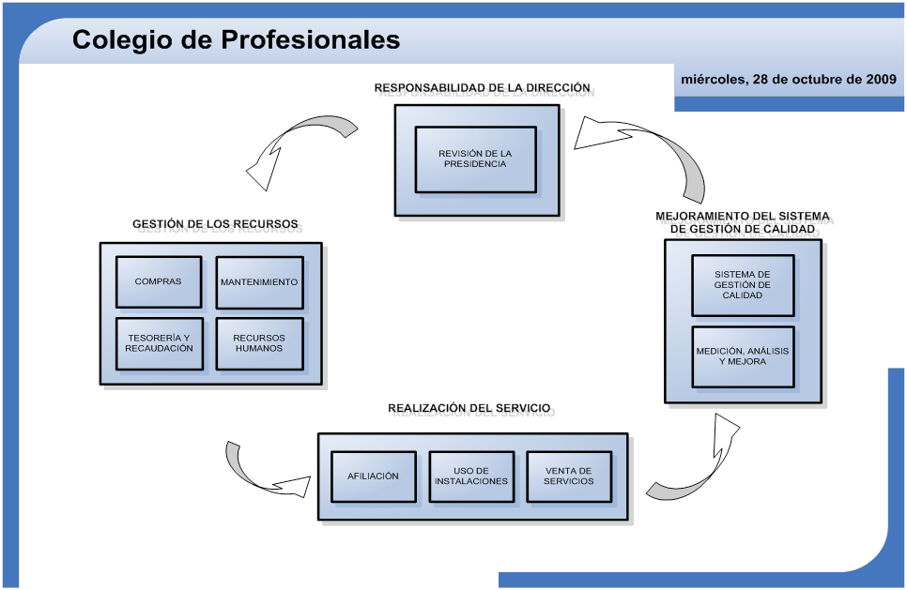

**Figura 3: Proceso de compras.**

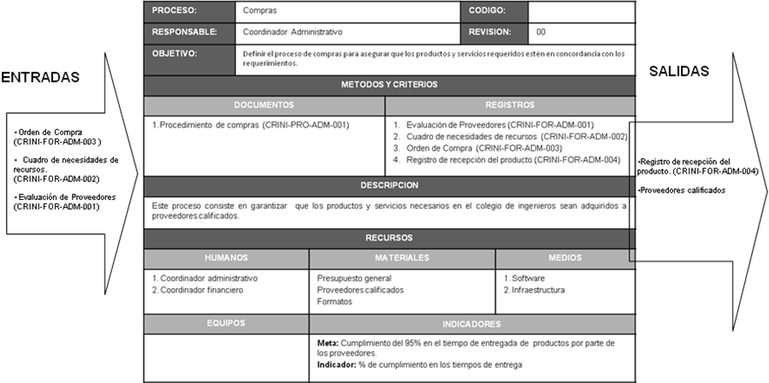

**Figura 4: Proceso de Mantenimiento.**

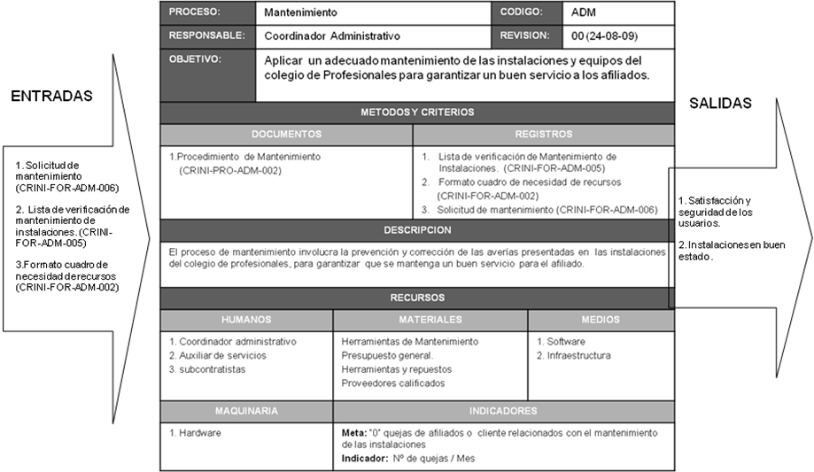

**Figura 5: Proceso de Recursos Humanos.**

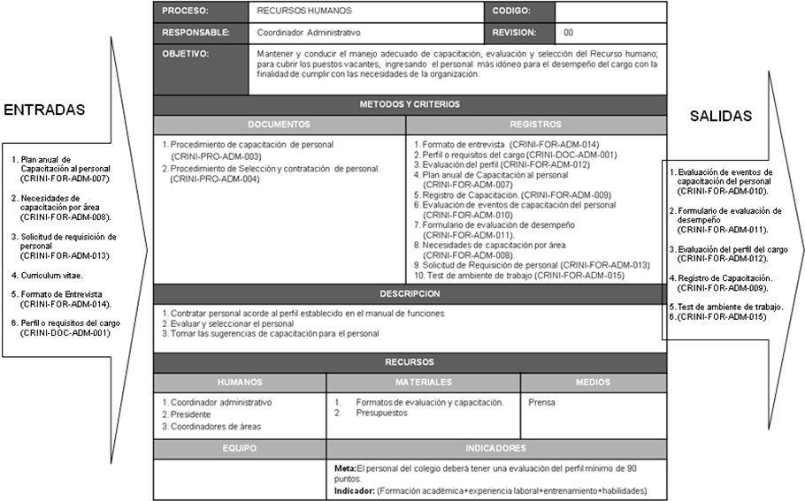

**Figura 6: Proceso de Tesorería y recaudación.**

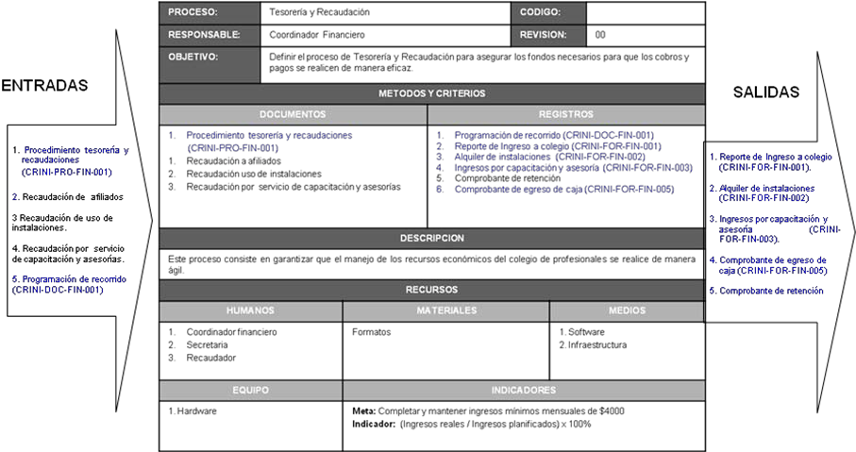

**Figura 7: Proceso de Afiliación.**

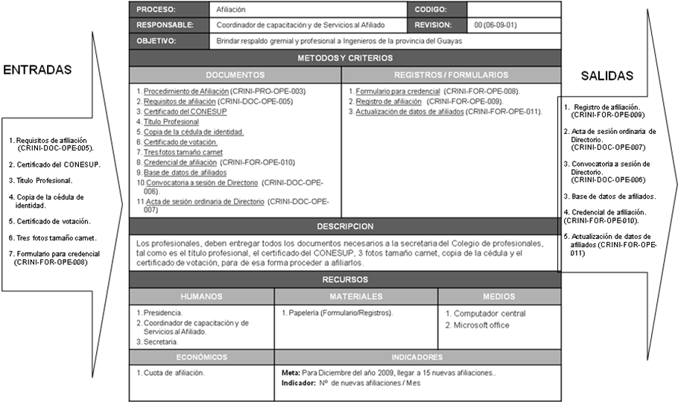

**Figura 8: Proceso de uso de instalaciones.**

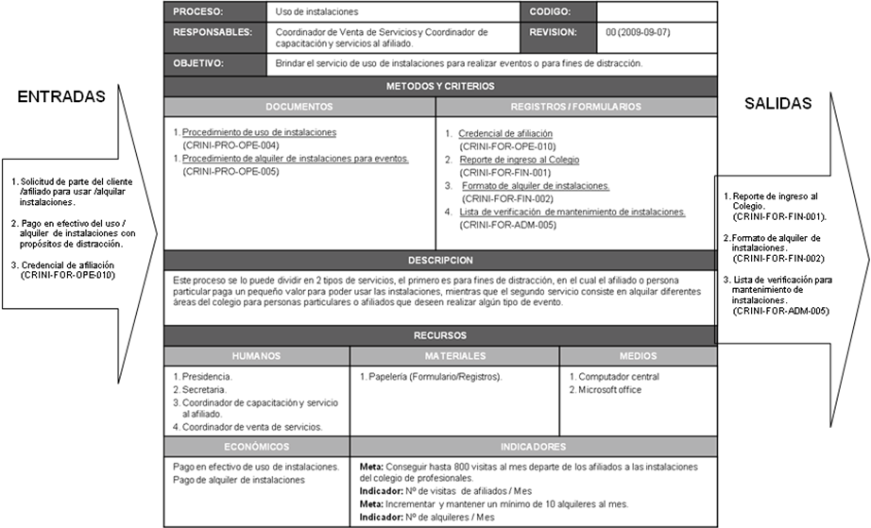

**Figura 9: Proceso de venta de servicios.**

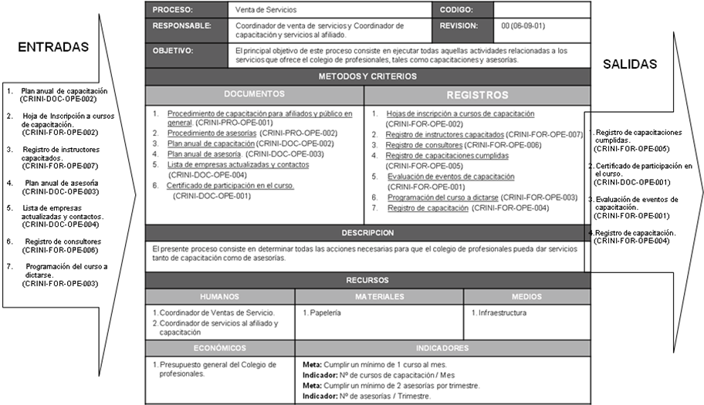

**Figura 10: Proceso de Sistema de Gestión de Calidad.**

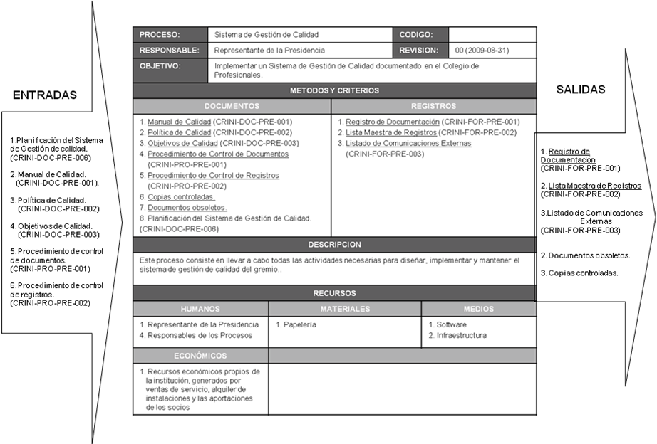

**Figura 11: Proceso de Medición, Análisis y Mejora.**

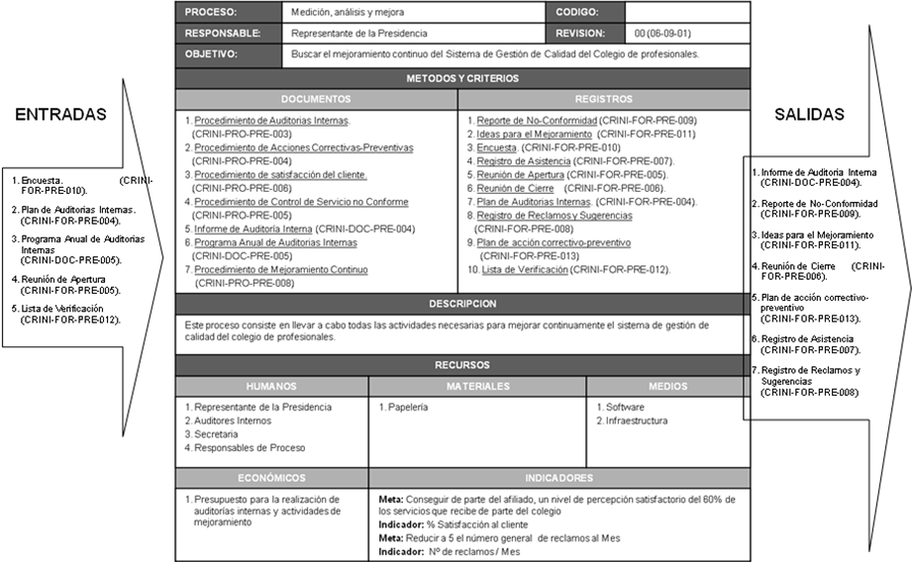

**Figura 12: Proceso de responsabilidad de la presidencia.**

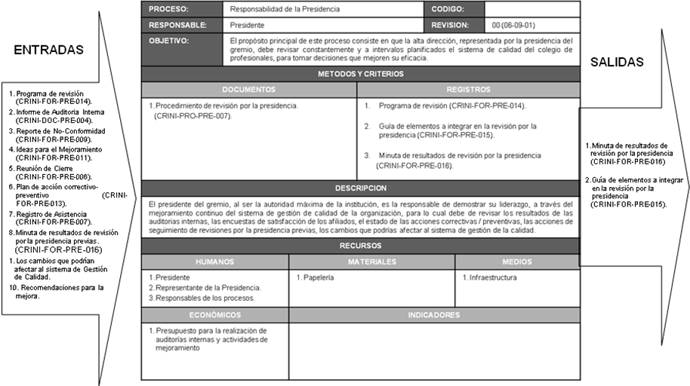

**2.4 DEFINICIÓN ESTRATÉGICA.**

**2.4.1 POLÍTICA DE CALIDAD.**

Se diseñó la política de calidad del colegio de profesionales, la cual se presenta a continuación:

El Colegio Regional de Ingenieros Industriales (CRINI), se compromete a satisfacer las necesidades y expectativas de sus clientes, tales como: Afiliados, Sociedad y el Estado, ofreciéndoles servicios de alta calidad, los cuales están relacionados a fortalecer el aspecto humano y profesional del afiliado, y a mejorar la competitividad de la industrial ecuatoriana; para cumplir este cometido, la institución cuenta con el recurso técnico apropiado y con un personal totalmente capacitado e involucrado con el cumplimiento de los requisitos del Sistema de Gestión de Calidad del CRINI.

La institución promueve el mejoramiento continuo como principio fundamental del Sistema de Gestión de Calidad, lo cual se ve reflejado a través de un alto compromiso de parte del Directorio y su presidencia, los cuales mantienen un liderazgo en la búsqueda constante de la eficacia, alentando a todo el personal para identificar y sugerir posibilidades de mejoras.

**2.4.2 OBJETIVOS DE CALIDAD.**

2. Mejorar la satisfacción de los afiliados en un 25% para el mes de Abril del año

2010.

3. Incrementar el número de afiliados en un 20 % para el Mes de Octubre del año

2010.

4. Reducir el número de reclamos por parte de los afiliados en un 15% para el mes de Marzo del año 2010.

5. Aumentar la cartera de servicios que ofrece el Colegio de Ingenieros para el mes de Septiembre del año 2010.

**CAPÍTULO 3:**

**INDICADORES DEL SISTEMA DE GESTIÓN DE CALIDAD**

**3.1 MATRIZ DE INDICADORES DEL COLEGIO DE**

**PROFESIONALES**

**Tabla 2: Matriz de indicadores del Colegio de Profesionales**

|  |  |  |  |
| --- | --- | --- | --- |
| **Proceso** | **Meta planteada** | **Fórmula del**  **Indicador** | **Método para levantar el indicador (Evidencia)** |
| Mantenimiento | “0” quejas de afiliados o cliente relacionados con  el mantenimiento de las instalaciones. | Nº de quejas  Mes | Buzón y Registro de Reclamos y sugerencias.(Formato y página web) |
| Compras | Cumplimiento del 95%  en el tiempo de entregada de productos por parte de los proveedores. | % de cumplimiento en los tiempos de entrega | Formato de evaluación de proveedores |
| Recursos  Humanos | El personal del colegio deberá tener una evaluación del perfil mínimo de 90 puntos. | (Formación académica + Experiencia laboral + Entrenamiento + Habilidades) | Formato de Evaluación del Perfil |
| Tesorería | Completar y mantener ingresos mínimos mensuales de $4000 | Ingresos reales ($) x 100% Ingresos planificadas ($) | Informe económico (Página web) |
| Afiliación | Para Diciembre del año  2009, llegar a 15 nuevas afiliaciones. | N° de nuevas afiliaciones  Mes | Registros de afiliación |
| Uso de instalaciones | Conseguir hasta 800 visitas al mes departe de  los afiliados a las instalaciones del colegio  de profesionales. | N° de visitas de afiliados  Mes | Reporte de ingreso al colegio |
| Incrementar y mantener un mínimo de 10 alquileres al mes. | N° de alquileres  Mes | Formato de alquiler de instalaciones |
| Venta de  Servicios | Cumplir un mínimo de 1 curso al Mes | N° de cursos de capacitación Mes | Plan anual de capacitación y Registro de capacitaciones cumplidas |
| Cumplir un mínimo de 2 asesorías por trimestre. | N° de asesorías  Trimestre | Plan anual de asesoría. |
| Medición análisis y mejora | Conseguir de parte del afiliado, un nivel de  percepción satisfactorio del 60% de los servicios  que recibe de parte del colegio | % de satisfacción al cliente | Encuesta de satisfacción del cliente. |
| Reducir a 5 el número general de reclamos al Mes | Nº de reclamos  Mes | Registro de reclamos y sugerencias. |

**3.2 INFORME DE SEGUIMIENTO.**

A continuación, se presenta el informe de seguimiento del sistema de gestión de calidad del colegio de profesionales, el cual muestra los resultados que reflejan los indicadores de gestión de cada uno de los procesos de la institución.

**PROCESO:** AFILIACIÓN

**INDICADOR:** Nº de nuevas afiliaciones al mes.

**META PLANTEADA:** Para Diciembre del año 2009, llegar a 15 nuevas afiliaciones.

**PRESENTACIÓN:** Gráfico de tendencia.

**FUENTE DE INFORMACIÓN:** Registro de afiliación (CRINI-FOR-OPE-009). **RESPONSABLE DE CALCULAR EL INDICADOR:** Coordinador de servicios al afiliado y capacitación

A continuación, se presenta la tendencia de las nuevas afiliaciones al mes en el colegio de profesionales, para lo cual se analizaron datos de los años 2008 y 2009.

**Figura 13: Nº de Nuevas Afiliaciones al Mes**

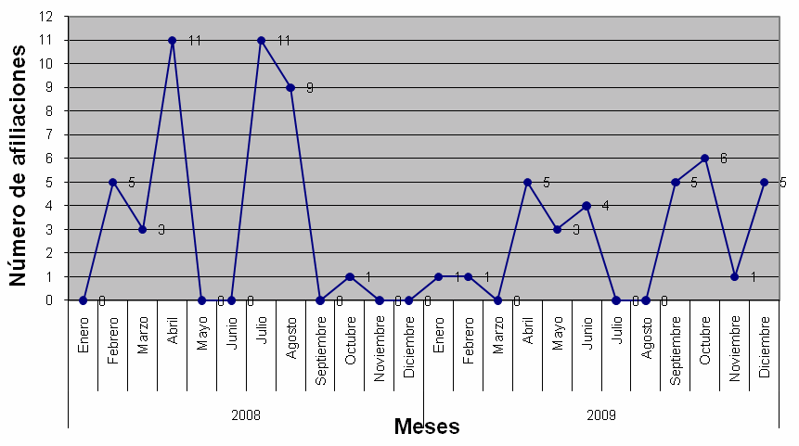

Se puede visualizar en el gráfico Nº1 que no hay una tendencia definida en el número de nuevas afiliaciones en el colegio, sin embargo en los meses de Abril, Julio y Agosto del año 2008, se afiliaron un mayor número de profesionales, mientras que en el último trimestre de este mismo año, casi no se generaron nuevas afiliaciones.

Mientras tanto, en año 2009, se redujeron las inscripciones de nuevos socios, en comparación con el año 2008, ya que existe un máximo de 5 afiliaciones mensuales.

**PROCESO:** RECURSOS HUMANOS

**INDICADOR:** El personal del colegio deberá tener una evaluación del perfil mínimo de 85 puntos.

**META PLANTEADA:** El personal del colegio deberá tener una evaluación del perfil mínimo de 90 puntos.

**PRESENTACIÓN:** Gráfico de Barras.

**FUENTE DE INFORMACIÓN:** Formato de evaluación de perfil (CRINI-FOR-ADM-

012).

**RESPONSABLE DE CALCULAR EL INDICADOR:** Coordinador Administrativo.

Se analizó los indicadores relacionados a la evaluación de perfil de todo el personal del colegio de profesionales, y se obtuvieron los siguientes resultados.

**Figura 14: Calificaciones obtenidas en la evaluación de Perfil**

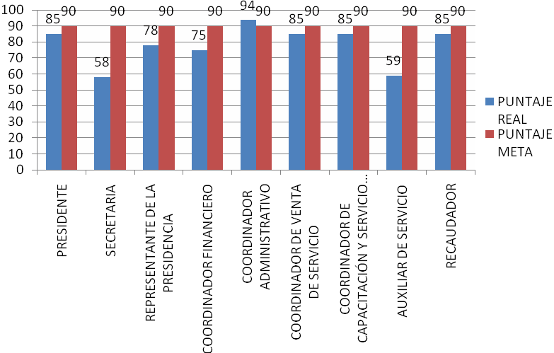

De acuerdo al análisis del gráfico Nº2, se puede observar que de todo el personal del colegio, solamente el coordinador administrativo logró sobrepasar la meta, logrando obtener una calificación de 94/90 puntos, mientras que, la secretaria y el auxiliar de servicio, son los que ostentaron las calificaciones más bajas, tales como 58 y 59 puntos respectivamente, siguiéndole el coordinador financiero y el representante de la presidencia con 75 y 78 puntos respectivamente, y finalmente tenemos al resto del personal que obtuvo 85 puntos. Por lo expuesto en este análisis, es necesario tomar las acciones correctivas del caso, que permitan mejorar el nivel del perfil del personal.

**PROCESO:** MEDICIÓN, ANÁLISIS Y MEJORA

**INDICADOR 1:** % de satisfacción del cliente.

**META PLANTEADA 1:** Conseguir de parte del afiliado, un nivel de percepción satisfactorio del 60% de los servicios que recibe de parte del colegio. **PRESENTACIÓN:** Gráfico de Barras.

**FUENTE DE INFORMACIÓN:** Encuesta de satisfacción al cliente (CRINI-FOR-PRE-

010)

**RESPONSABLE DE CALCULAR EL INDICADOR:** Representante de la Presidencia.

Se llevó a cabo encuestas de satisfacción al cliente, las cuales fueron aplicas directamente a los afiliados del colegio de profesionales y posteriormente se las tabuló para obtener los siguientes resultados

**Figura 15: Nivel General de Satisfacción de los Afiliados**

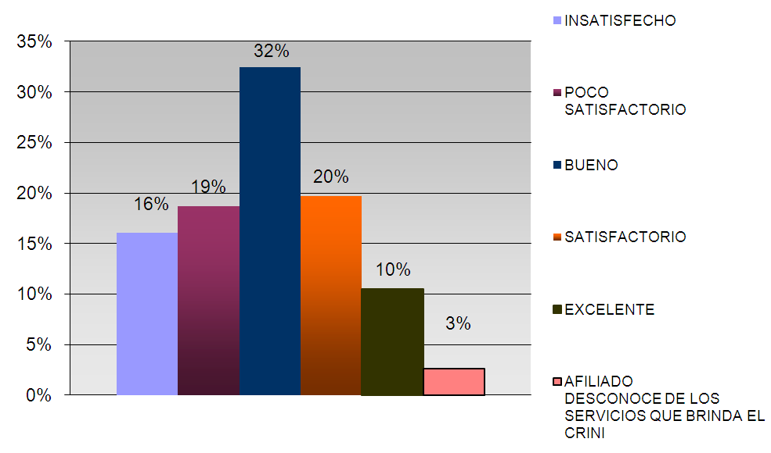

En el gráfico Nº 3, se puede observar que el nivel general de percepción que tienen los afiliados en cuanto a los servicios que reciben de parte del gremio, es “Bueno” con un

32%. El 20% de los socios opinan que su nivel de satisfacción es satisfactorio; el 19% es poco satisfactorio; el 16% opina que está insatisfecho; el 10% es excelente y solamente el 3% de los afiliados desconocen de los servicios que brinda el colegio.

Adicionalmente, se analizó cada una de las categorías de calidad que se mencionan en la encuesta, tales como:

• Características funcionales del colegio en cuanto a rapidez, confianza y comunicación.

• Actividades de entretenimiento, esparcimiento y culturales.

• Sobre los servicios que ofrece el colegio.

• Sobre el nivel de servicio al cliente.

• Sobre los mecanismos que utiliza la institución para comunicarse con los afiliados.

• Sobre la rapidez de la institución para resolver quejas de los clientes.

• Acerca de los programas de capacitación.

• Sobre las áreas de distracción (Piscina, cancha, sauna, etc

• Sobre el servicio que brinda el bar.

• Sobre la variedad de comida que se ofrecen.

• Nivel de aceptación que tiene el colegio, en el sector productivo e institucional.

En cuanto a las características funcionales del colegio en cuanto a rapidez, confianza y comunicación se obtuvo lo siguiente:

**Figura 16: Valoración de las características funcionales de la institución**

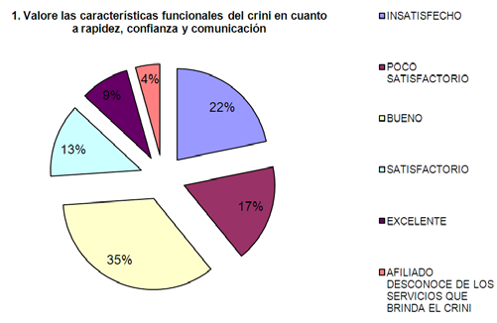

De acuerdo a lo indicado en el gráfico Nº4, el 35 % de los afiliados, manifiesta que el colegio tiene un nivel bueno en cuanto a características relacionadas a rapidez, confianza y comunicación.

En cuanto a las actividades de entretenimiento, esparcimiento y culturales se obtuvieron los siguientes resultados:

**Figura 17: Actividades de entrenamiento, esparcimiento y culturales**

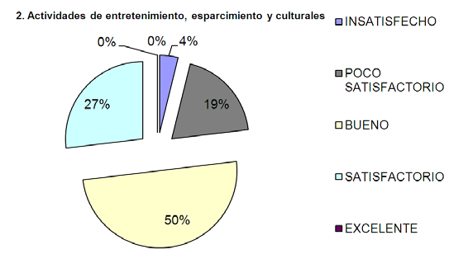

Conforme a lo que se puede visualizar en el gráfico Nº 5, El 50% de los socios, expresa que las actividades de entretenimiento, esparcimiento y culturales son Buenas, mientras que un 27% indican que son satisfactorias y un 19% opinan que son poco satisfactorias.

La percepción general que tienen los afiliados sobre los servicios que ofrece el colegio es la siguiente:

**Figura 18: Sobre los servicios que ofrece la institución**

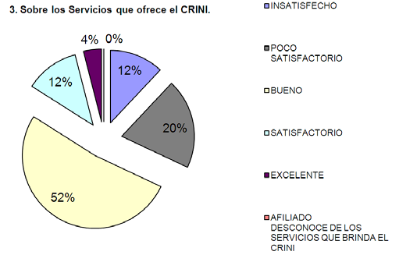

Acorde a lo expresado en el gráfico Nº 6, el 52% de los afiliados, opina que el servicio que ofrece el colegio es bueno, mientras que el 20% piensa que es poco satisfactorio.

Finalmente, el 12% indica que el servicio es satisfactorio; Adicionalmente otro 12%

está insatisfecho, y un 4% está convencido que la prestación del servicio es excelente. En cuanto al nivel de servicio al cliente, se llegaron a las siguientes conclusiones:

**Figura 19: Evaluación del Servicio al Cliente**

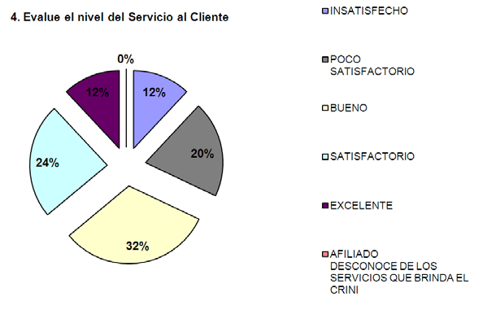

De acuerdo a lo establecido en el gráfico Nº7, se puede concluir que el 32% de los socios del gremio, consideran que el nivel del servicio al cliente es bueno, mientras que el 24% y 20% opinan que es satisfactorio y poco satisfactorio respectivamente.

Sobre los mecanismos que utiliza la institución para comunicarse con los afiliados, se obtuvieron los siguientes resultados:

**Figura 20: Sobre Mecanismos de Comunicación**

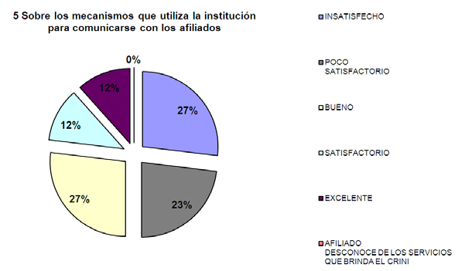

En el gráfico Nº 8 se puede observar dos posturas similares entre los afiliados al colegio; la primera: El 27% de los afiliados opinan que los mecanismos que utiliza el gremio para comunicarse con ellos son buenos,; La segunda: El 27% manifiesta que esta insatisfecho con estos mecanismos.

Sobre la rapidez de la institución para resolver las quejas de los clientes, se tiene lo

siguiente:

**Figura 21: Rapidez para resolver quejas de los clientes**

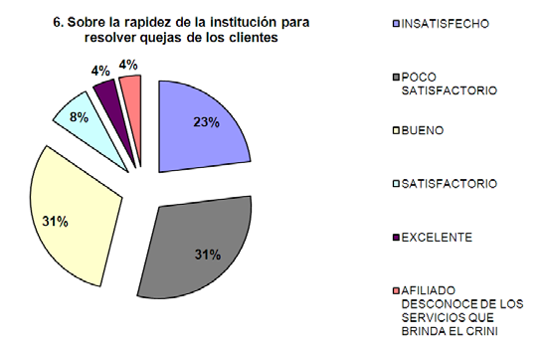

Acorde a lo que se puede visualizar en el gráfico Nº9, el 31% de los afiliados calificó de buena, la velocidad de la institución para resolver quejas de los clientes, mientras que otro 31% evaluó esta misma característica como poco satisfactoria. Así mismo, un

23% de los encuestados, evaluó que la rapidez en la resolución de las quejas es insatisfactoria.

En cuanto a los programas de capacitación, se obtuvieron los siguientes,

**Figura 22: Acerca de los programas de capacitación**

En el gráfico Nº 10, se puede visualizar que 27% de los encuestados, opinan que los programas de capacitación impartidos en el colegio son buenos, mientras que el 23% cree que son pocos satisfactorios e insatisfactorios.

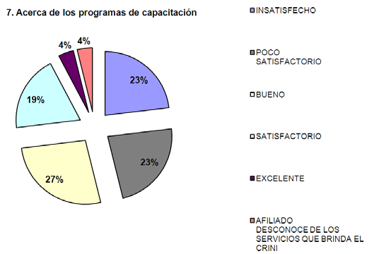

Sobre las áreas de distracción, se tienen los siguientes resultados:

**Figura 23: Sobre áreas de distracción**

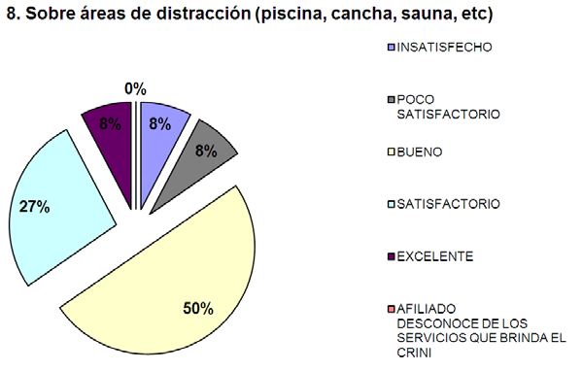

En cuanto a lo que se tiene en el gráfico Nº 11, se puede observar que el 50% de los afiliados concuerdan que la calidad de las áreas de distracción (piscina, cancha, sauna, etc) es buena; Por otro lado, el 27% sostiene que la calidad de estas áreas es satisfactoria.

Sobre los servicios que brinda el bar se obtuvieron los siguientes resultados:

**Figura 24: Sobre el Servicio que Brinda el Bar**

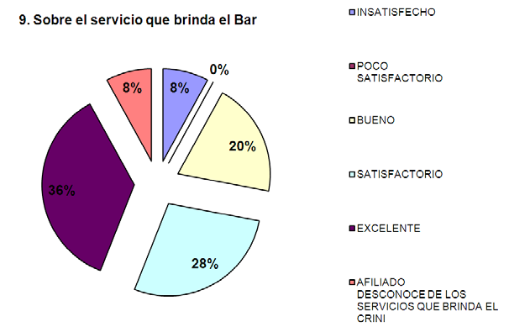

En el gráfico Nº 12, se puede visualizar que el 36% de los socios del gremio, considera que el servicio que presta el bar es excelente, mientras que el 28% y el 20% establece que satisfactorio y bueno respectivamente.

Otra característica de calidad que se midió en la encuesta, fue la variedad de comidas que se ofrecen en el colegio; En cuanto a este tema se generaron los siguientes resultados:

**Figura 25: Sobre la variedad de comidas que se ofrecen**

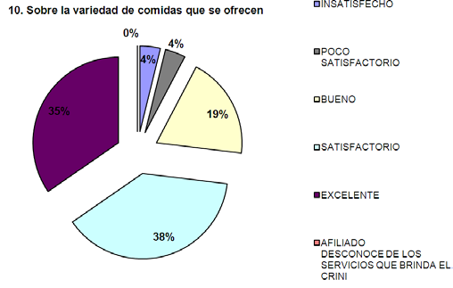

En el gráfico Nº 13, se aprecia que el 38% de los afiliados, considera que la variedad de comidas que se ofrecen en el bar del colegio es satisfactoria, mientras que el 35% piensa que la variedad de platos es excelente. Así mismo, el 19% considera que los diferentes alimentos que se sirven en el gremio son buenos.

Con respecto al nivel de aceptación que tiene el colegio en el sector productivo e institucional se tuvieron los siguientes resultados:

**Figura 26: Nivel de aceptación que tiene la institución en el sector productivo**

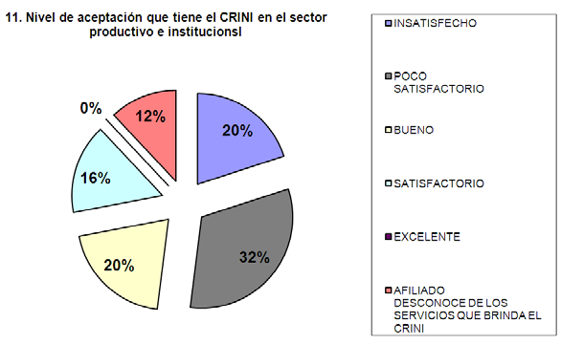

En el gráfico Nº 14 se puede ver que el 32 % de los socios, tiene la percepción de que la aceptación que tiene el colegio en el sector productivo e institucional es poco satisfactoria, y el 20% considera que el nivel de aceptación es insatisfactorio. Así mismo, otro 20% considera que la imagen del gremio es buena.

En cuanto a al nivel de cumplimiento que del colegio con sus afiliados, se generaron los siguientes resultados:

**Figura 27: En cuanto al nivel de cumplimiento de la institución con los afiliados**

El 31% de los afiliados, considera que el nivel de cumplimiento que tiene el colegio con respecto a sus socios es insatisfactorio, mientras que el 27% considera que es poco satisfactorio. Así mismo otro 27% considera de bueno el cumplimiento que tiene el gremio.

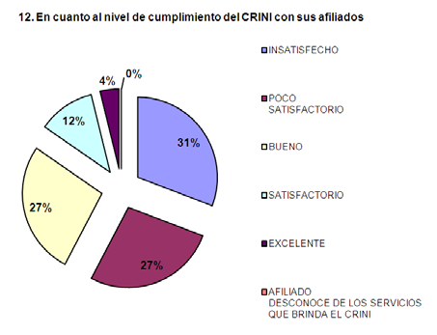

**INDICADOR 2:** Nº de reclamos /Mes.

**META PLANTEADA 2:** Reducir a 5 el número general de reclamos al Mes.

**PRESENTACIÓN:** Gráfico de tendencia.

**FUENTE DE INFORMACIÓN:** Registro de Reclamos y sugerencias. (CRINI-FOR- PRE-008).

**RESPONSABLE DE CALCULAR EL INDICADOR:** Representante de la Presidencia.

**Figura 28: Nº de Reclamos al Mes**

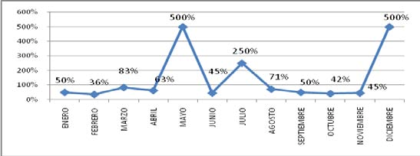

De acuerdo al gráfico, se puede observar que en los meses donde se ha generado más reclamos, es de Enero a Abril del 2009 y de Agosto a Noviembre del mismo año.

**PROCESO:** Uso de instalaciones

**INDICADOR 1:** Número de visitas de afiliados al mes.

**META PLANTEADA 1**: Conseguir hasta 800 visitas al mes departe de los afiliados a las instalaciones del colegio de profesionales..

**PRESENTACIÓN:** Gráfico de tendencia.

**FUENTE DE INFORMACIÓN:** Reporte de ingreso al colegio (CRINI-FOR-FIN-001) **RESPONSABLE DE CALCULAR EL INDICADOR:** Coordinador de capacitación y de servicios al afiliado.

A continuación se presenta el número de visitas que se han recibido en las instalaciones del colegio de Enero a Julio del 2009.

**Figura 29: Nº de visitas de parte de afiliados y particulares**

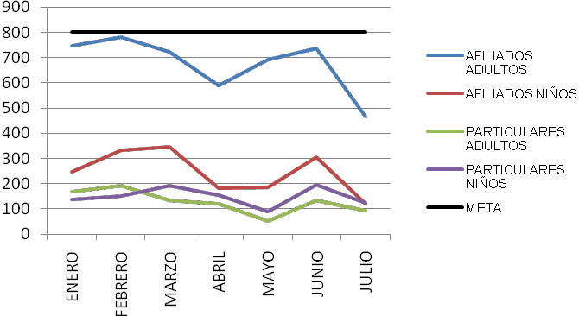

En el gráfico Nº 16, podemos analizar la frecuencia de visitas al colegio de profesionales de 4 grupos de interés: Afiliados adultos, los hijos de los afiliados, particulares adultos y particulares niños.

El grupo de interés que visita con mayor frecuencia las instalaciones del colegio, es el de afiliados adultos con un promedio de 675 visitas al mes, sin embargo, no se llegó a la meta, que es de 800 visitas al mes.

**INDICADOR 2:** Número de alquileres al mes.

**META PLANTEADA 2**: Incrementar y mantener un mínimo de 10 alquileres al mes.

**PRESENTACIÓN:** Gráfico de barras.

**FUENTE DE INFORMACIÓN:** Formato de alquiler de instalaciones (CRINI-FOR-FIN-

002)

**RESPONSABLE DE CALCULAR EL INDICADOR:** Coordinador de capacitación y de servicios al afiliado.

**Figura 30: Nº de alquileres al mes**

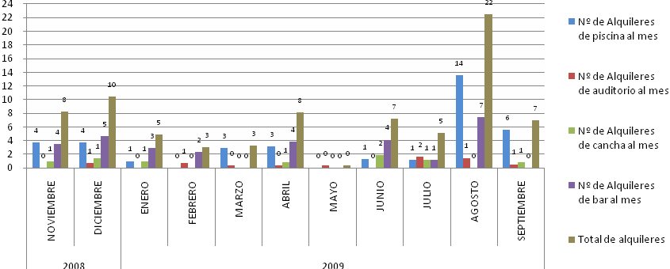

En el gráfico Nº 17, se puede observar el volumen de los alquileres al mes, desde noviembre y diciembre del 2008, hasta Septiembre del 2009, y se puede observar que existe un flujo irregular en el número de alquileres, siendo el mes de Agosto del 2009, en el que se realizaron 22 alquileres.

El gremio alquila a afiliados y particulares los siguientes lugares:

• La piscina.

• El auditorio

• La cancha de football

• El bar

**PROCESO:** Compras

**INDICADOR:** % de cumplimiento en los tiempos de entrega

**META PLANTEADA**: Cumplimiento del 95% en el tiempo de entregada de productos por parte de los proveedores.

**PRESENTACIÓN:** Gráfico de Barras

**FUENTE DE INFORMACIÓN:** Formato de evaluación de Proveedores (CRINI-FOR- ADM-001)

**RESPONSABLE DE CALCULAR EL INDICADOR:** Coordinador Administrativo.

**Figura 31: Calificación de Proveedores**

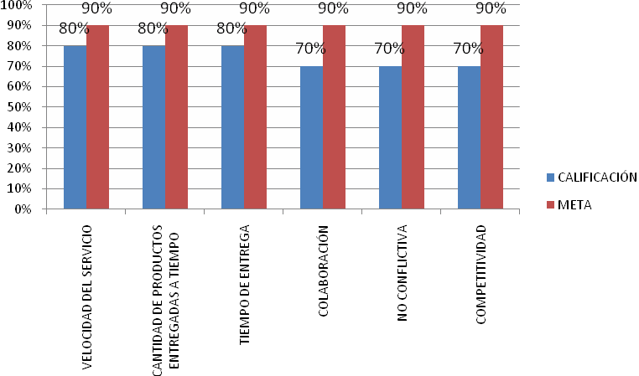

En el gráfico, se puede observar que el nivel cumplimiento en los tiempos de entrega es del 80%; Así mismo, la velocidad en el servicio es del 80%, la cantidad de productos entregados a tiempo es del 80%. Finalmente, el nivel de colaboración de parte de los proveedores es del 70%.

Los proveedores han demostrado no ser conflictivos y ser competitivos en un 70%.

**PROCESO:** Tesorería

**INDICADOR:** (Ingresos reales / Ingresos planificados)*100

**META PLANTEADA**: Completar y mantener ingresos mínimos mensuales de $4000.

**PRESENTACIÓN:** Gráfico de tendencia.

**FUENTE DE INFORMACIÓN:** Informe económico del gremio (publicado en página web)

**RESPONSABLE DE CALCULAR EL INDICADOR:** Coordinador financiero.

A continuación, se presentan los indicadores relacionados con el proceso de tesorería

**Figura 32: Ingresos Generales del Colegio**

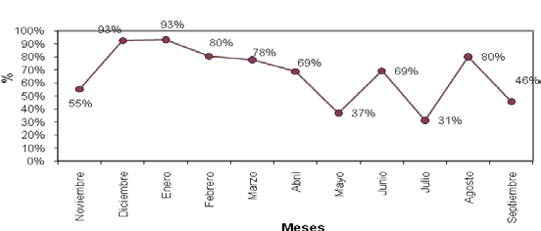

En el gráfico Nº 18, se puede ver una tendencia a la baja desde Diciembre del año

2008 hasta Mayo del 2009, y a partir de este último mes en adelante, se observa que existe inestabilidad en los ingresos percibidos por el colegio.

Los meses de Diciembre del 2008 y Enero del 2009, son los que más se acercan con un 93% a la meta, la cual establece que se debe mantener ingresos mínimos de

$4000.

**PROCESO:** Venta de servicios

**INDICADOR 1:** (Número de cursos de capacitación) / mes **META PLANTEADA 1**: Cumplir un mínimo de 1 curso al mes. **PRESENTACIÓN:** Gráfico de barras.

**FUENTE DE INFORMACIÓN:** Plan anual de capacitación (CRINI-DOC-OPE-002). **RESPONSABLE DE CALCULAR EL INDICADOR:** Coordinador de venta de servicios.

A continuación se presenta el número de capacitaciones realizadas al mes por el colegio de profesionales:

**Figura 33: Número de cursos dictados al mes**

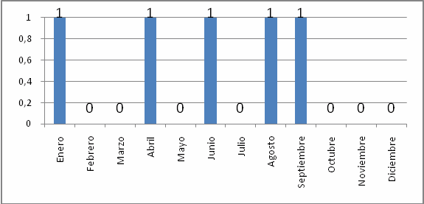

Se puede analizar a partir del gráfico Nº20, que durante el año 2009, los cursos de capacitación fueron irregulares.

**INDICADOR 2:** (Número de asesorías) / trimestre

**META PLANTEADA 2**: Cumplir un mínimo de 2 asesorías por trimestre.

**PRESENTACIÓN:** Gráfico de barras.

**FUENTE DE INFORMACIÓN:** Plan anual de asesoría (CRINI-DOC-OPE-002).

**RESPONSABLE DE CALCULAR EL INDICADOR:** Coordinador de venta de servicios.

**Figura 34: Número de asesorías/Trimestre**

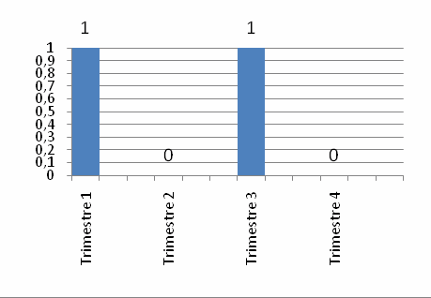

En el colegio de profesionales, de acuerdo a lo que establece el gráfico Nº21, se realizaron 2 asesarías al año, lo cual es muy poco comparado a la meta propuesta, que indica que se debe de realizar por lo menos 2 asesorías por trimestre.

**PROCESO:** Mantenimiento

**INDICADOR:** (Número de quejas relacionadas al mantenimiento) / mes

**META PLANTEADA**: ”0” quejas de afiliados o clientes, relacionados con el mantenimiento de las instalaciones.

**PRESENTACIÓN:** Gráfico de barras.

**FUENTE DE INFORMACIÓN:** Buzón; Registro de Reclamos y sugerencias. (CRINI- FOR-PRE-008). y página web.

**RESPONSABLE DE CALCULAR EL INDICADOR:** Coordinador administrativo.

**Figura 35: Número de quejas relacionadas al mantenimiento/Mes**

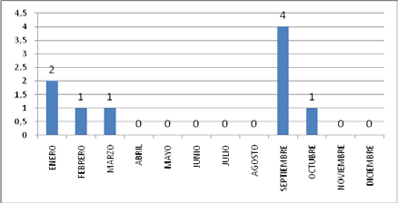

De acuerdo al gráfico Nº 21, es evidente que las quejas relacionadas al mantenimiento de las instalaciones del gremio no son muy frecuentes, pero hay que tratar de reducirlas al máximo.

**3.3 PLAN DE ACCIÓN PARA LA OBTENCIÓN DE LAS METAS PLANTEADAS.**

**Tabla 3: Plan de acción**

|  |  |  |  |  |  |  |  |  |  |  |  |
| --- | --- | --- | --- | --- | --- | --- | --- | --- | --- | --- | --- |
| **Proceso** |  | **Objetivos** |  | Acciones a realizar |  | Responsables de realizar la acción |  | **Plazo de consecución** |  | **Prioridad** |  |
|  | |  | |  | |
|  | |  | |
| AFILIACIÓN | | Para Diciembre del año 2009, llegar a 15 nuevas  afiliaciones. | | Visitar a diversas universidades de Guayaquil para explicar los beneficios de afiliación al colegio de profesionales. | | Presidente del colegio | | 01/03/2010 | | Alta | |
| Difusión del sistema de gestión de calidad del colegio en diversas universidades de Guayaquil. | | Presidente y Representante de la presidencia | | 20/04/2010 | | Alta | |
| Realizar torneos y eventos en las instalaciones del colegio, dirigidos a egresados y recién graduados, cuyas carreras profesionales que tengan relación directa con el gremio. | | Coordinador de servicios al afiliado y capacitación. | | 20/04/2010 | | Alta | |
| RECURSOS HUMANOS | | El personal del colegio deberá tener una evaluación del perfil mínimo de 90 puntos. | | Capacitación constante de acuerdo a las funciones y el perfil del personal del CRINI | | Coordinador  Administrativo | | 2/05/2010 | | Media | |
| Evaluación constante para determinar y perfeccionar el perfil y desempeño del personal. | | Coordinador  Administrativo | | 2/05/2010 | | Media | |
| Contratación del personal de acuerdo al perfil definido para que puedan mantenerse dentro de los objetivos. | | Coordinador  Administrativo - Presidente del colegio | | 1/03/2010 | | Alta | |

**Proceso Objetivos** Acciones a realizar Responsables de realizar **Plazo de consecución Prioridad**

la acción

**Proceso Objetivos** Acciones a realizar Responsables de realizar la acción

Ampliar la gama de servicios

Representante de la

2/05/2010

**Plazo de consecución Prioridad**

MEDICIÓN, ANÁLISIS Y MEJORA

Conseguir de parte del afiliado, un nivel de percepción satisfactorio del

60% de los servicios que recibe de parte del colegio

enfocado al afiliado y la

comunidad.

Remodelar y ampliar las instalaciones del colegio creando nuevos espacios de entretenimiento

Presidencia

Coordinador administrativo.

2/05/2010

Alta

Renovar la forma de entregar los servicios haciéndolos de forma personalizada.

Coordinador

Administrativo

Uso de instalaciones

Conseguir hasta 800 visitas al mes de parte de los afiliados a las instalaciones del colegio de profesionales

Programar semanalmente eventos familiares para los afiliados.

Coordinador de servicios al afiliado y capacitación & Coordinador

Administrativo

2/05/2010

Alta

Compras

Cumplimiento del 95% en el tiempo de entrega de productos por parte de los proveedores

Firmas de convenios con proveedores sobre frecuencia de insumos y fechas de recepción.

Coordinador

Administrativo

1/03/2010 Alta

|  |  |  |  |  |  |
| --- | --- | --- | --- | --- | --- |
| Venta de servicios | Cumplir un mínimo de 1 curso al mes  Cumplir un mínimo de 2 asesorías por trimestre | Cumplir con la programación anual  de capacitaciones establecidas, para cumplir con el indicador. | Coordinador de venta de  servicios. | 1/03/2010 | Alta |
| Difundir por la prensa escrita el programa mensual de capacitaciones para así dar a conocer a la comunidad. | Coordinador de venta de servicios. | 1/03/2010 |
| Realizar una programación de proyectos propuestas para brindar servicios a las empresas públicas y privadas para aumentar los ingresos del colegio. | Coordinador de venta de servicios | 1/03/2010 |
| Mantenimiento | ”0” quejas de afiliados o clientes, relacionados con el mantenimiento de las instalaciones | Asegurar por medio de la  inspección y el programa de mantenimiento la adecuación de las instalaciones. | Coordinador  administrativo. | 1/03/2010 | Media |
| Cumplir con el plan de seguridad  industrial para garantizar la seguridad de los afiliados y visitantes. | Coordinador administrativo | 1/03/2010 |
| Cumplir al 100% el cronograma de mantenimiento establecido. | Coordinador administrativo | 2/05/2010 |

**CAPÍTULO 4: CONCLUSIONES Y RECOMENDACIONES**

**4.1 CONCLUSIONES.**

Del análisis realizado durante el desarrollo del modelo de gestión de calidad para un colegio de profesionales se han tenido las siguientes conclusiones:

1. La implementación de este modelo de Gestión de Calidad ayudará al colegio a tener un aval que garantice y aumente la confianza de sus afiliados y a las empresas públicas y privadas.

2. La implantación de este modelo de gestión debe ser realizado con la participación de los empleados que conforman el colegio.

3. El cumplimiento de los procedimientos e identificación de los procesos de manera clara ayudará a tener la organización adecuada para la implementación de ISO 9001: 2008.

4. Mediante la aplicación de este modelo se obtendrá beneficios reflejados en el mejoramiento de imagen del colegio, teniendo como resultado el interés de pertenecer a estos gremios e impactando en los ingresos que se recibirán; permitiendo así que estas instituciones no desaparezcan y sigan aportando a mejoramiento de la sociedad y del país.

5. Es fundamental la evaluación continua del personal, proveedores, satisfacción o percepción del cliente poder mejorar continuamente y aplicar las acciones correctivas que robustezcan el sistema de gestión.

**4.2 RECOMENDACIONES.**

1. Obtener la certificación en ISO 9001: 2008 para el colegio de profesionales.

2. Realizar las capacitaciones necesarias a todos los empleados que conforman el colegio antes de entrar en el proceso de implementación del SGC.

3. Es fundamental que al representante de la dirección se le proporcione los recursos necesarios y requeridos para la implementación del SGC ISO 9001:2008

4. Mantener un responsable permanente del SGC para que se encargue de su desarrollo.

5. Realizar revisiones periódicas del sistema de gestión de calidad del colegio.

**ANEXOS**

**Anexo A**

|  |  |  |  |
| --- | --- | --- | --- |
|  | SISTEMA DE GESTIÓN DE CALIDAD | Revisión: | 0 |
| REGISTRO DE DOCUMENTACIÓN | Fecha: | 21/08/2009 |
| CRINI-FOR-PRE-001 |  | |

|  |  |  |  |  |  |  |
| --- | --- | --- | --- | --- | --- | --- |
| **DEPARTAMENTO** | **ACTIVIDAD** | **CÓDIGO** | **NOMBRE DEL DOCUMENTO** | **TIPO** | **REVISION** | **FECHA DE APROBACIÓN** |
| ADMINISTRACIÓN | Compras | CRINI-FOR-ADM-001 | Evaluación de Provedores | Formato | 03/02/2010 | 03/02/2010 |
| CRINI-FOR-ADM-002 | Cuadro de Necesidades de Recursos | Formato | 03/02/2010 | 03/02/2010 |
| CRINI-FOR-ADM-003 | Orden de Compra | Formato | 03/02/2010 | 03/02/2010 |
| CRINI-FOR-ADM-004 | Registro de Recepción de Producto | Formato | 03/02/2010 | 03/02/2010 |
| CRINI-PRO-ADM-001 | Procedimiento de Compras | Procedimiento | 03/02/2010 | 03/02/2010 |
| Mantenimiento | CRINI-PRO-ADM-002 | Procedimiento de Mantenimiento | Procedimiento | 03/02/2010 | 03/02/2010 |
| CRINI-FOR-ADM-005 | Lista de verificación de mantenimiento de instalaciones | Formato | 03/02/2010 | 03/02/2010 |
| CRINI-FOR-ADM-006 | Solicitud de Mantenimiento | Formato | 03/02/2010 | 03/02/2010 |
| Recursos humanos | CRINI-PRO-ADM-003 | Procedimiento de Capacitación de Personal | Procedimiento | 03/02/2010 | 03/02/2010 |
| CRINI-FOR-ADM-007 | Plan anual de capacitación al personal | Formato | 03/02/2010 | 03/02/2010 |
| CRINI-FOR-ADM-008 | Necesidades de Capacitación por area | Formato | 03/02/2010 | 03/02/2010 |
| CRINI-FOR-ADM-009 | Registro de Capacitación | Formato | 03/02/2010 | 03/02/2010 |
| CRINI-FOR-ADM-010 | Evaluación de Eventos de Capacitación | Formato | 03/02/2010 | 03/02/2010 |
| CRINI-FOR-ADM-011 | Formulario de Evaluación de desempeño | Formato | 03/02/2010 | 03/02/2010 |
| CRINI-FOR-ADM-012 | Evaluación de Perfil | Formato | 03/02/2010 | 03/02/2010 |
| CRINI-PRO-ADM-004 | Procedimiento de Selección y Contratación de Personal | Procedimiento | 03/02/2010 | 03/02/2010 |
| CRINI-FOR-ADM-013 | Solicitud de Requisición de personal | Formato | 03/02/2010 | 03/02/2010 |
| CRINI-DOC-ADM-001 | Perfil o requisitos del cargo | Documento | 03/02/2010 | 03/02/2010 |
| CRINI-FOR-ADM-014 | Formato de entrevista | Formato | 03/02/2010 | 03/02/2010 |
| CRINI-DOC-ADM-002 | Manual de Funciones | Documento | 03/02/2010 | 03/02/2010 |
| CRINI-FOR-ADM-015 | Test de ambiente de trabajo | Formato | 03/02/2010 | 03/02/2010 |

**ENT RADAS SALIDAS**

|  |  |  |  |  |  |  |
| --- | --- | --- | --- | --- | --- | --- |
| **PROCESO:** | Compras | | | **CODIGO:** | |  |
| **RESPONSABLE:** | Coordinador Administrativo | | | **REVISION:** | | 00 |
| **OBJETIVO:** | De finir e l proce so de compras para ase gurar que los productos y se rvicios re que ridos e sté n e n concordancia con los re que rimie ntos. | | | | | |
| **METODOS Y CRITERIOS** | | | | | | |
| **DOCUMENTOS** | | | **REGISTROS** | | | |
| 1. Procedimiento de compras (CRINI-PRO-ADM-001) | | | 1. Evaluación de Proveedores (CRINI-FOR-ADM-001)  2. Cuadro de necesidades de recursos (CRINI-FOR-ADM-002)  3. Orden de Compra (CRINI-FOR-ADM-003)  4. Registro de recepción del producto (CRINI-FOR-ADM-004) | | | |
| **DESCRIPCION** | | | | | | |
| Este proceso consiste en garantizar que los productos y servicios necesarios en el colegio de ingenieros sean adquiridos a proveedores calificados. | | | | | | |
| **RECURSOS** | | | | | | |
| **HUMANOS** | | **MATERIALES** | | | **MEDIOS** | |
| 1. Coordinador administrativo  2. Coordinador financiero | | Presupuesto general Proveedores calificados Formatos | | | 1. Software  2. Infraestructura | |
| **EQUIPOS** | | **INDICADORES** | | | | |
|  | | **Meta:** Cumplimiento del 95% en el tiempo de entregada de productos por parte de los proveedores.  **Indicador:** % de cumplimiento en los tiempos de entrega | | | | |

• Orden de Compra

(CRINI-FOR-ADM-003 )

• Cuadro de necesidades de recursos.

(CRINI-FOR-ADM-002)

• Evaluación de Proveedores

(CRINI-FOR-ADM-001)

•Registro de recepción del producto. (CRINI-FOR-ADM-004)

•Proveedores calificados

|  |  |  |  |  |  |  |  |  |  |  |
| --- | --- | --- | --- | --- | --- | --- | --- | --- | --- | --- |
|  | SISTEMA DE GESTIÓN DE CALIDAD | | | | | | Revisión: | | 0 | |
| EVALUACIÓN DE PROVEEDORES | | | | | | Fecha: | | 21/08/2009 | |
| CRINI-FOR-ADM- 001 | | | | | |  | | | |
| Fecha:  FAVOR CALIFIQUE LA GESTIÓN DE SU PROVEEDOR, FAVOR NO ANOTE SU NOMBRE  NOMBRE DE SU PROVEEDOR:  1.- CUMPLIMIENTO EN LA **VELOCIDAD** DEL SERVICIO | | | | | | | | | | |
| NIVEL DE EXCELENCIA | **J** | **I** | **H** | **G** | **F** | **E** | **D** | **C** | **B** | **A** |
| CALIFICACIÓN | 10% | 20% | 30% | 40% | 50% | 60% | 70% | 80% | 90% | 100% |
| 2.- CUMPLIMIENTO EN LA **CANTIDAD** DE PRODUCTO QUE ENTREGA A TIEMPO | | | | | | | | | | |
| NIVEL DE EXCELENCIA | **J** | **I** | **H** | **G** | **F** | **E** | **D** | **C** | **B** | **A** |
| CALIFICACIÓN | 10% | 20% | 30% | 40% | 50% | 60% | 70% | 80% | 90% | 100% |
| 3.- CUMPLIMIENTO EN EL **TIEMPO** DE ENTREGA ( ENTREGAS A TIEMPO ) | | | | | | | | | | |
| NIVEL DE EXCELENCIA | **J** | **I** | **H** | **G** | **F** | **E** | **D** | **C** | **B** | **A** |
| CALIFICACIÓN | 10% | 20% | 30% | 40% | 50% | 60% | 70% | 80% | 90% | 100% |
| 4.- NIVEL DE **COLABORACIÓN INMEDIATA E INCONDICIONAL** CON USTED | | | | | | | | | | |
| NIVEL DE EXCELENCIA | **J** | **I** | **H** | **G** | **F** | **E** | **D** | **C** | **B** | **A** |
| CALIFICACIÓN | 10% | 20% | 30% | 40% | 50% | 60% | 70% | 80% | 90% | 100% |
| 5.- NO ES **NADA CONFLICTIVA Y COLABORA CON EL EQUIPO** DE TRABAJO DE LA EMPRESA | | | | | | | | | | |
| NIVEL DE EXCELENCIA | **J** | **I** | **H** | **G** | **F** | **E** | **D** | **C** | **B** | **A** |
| CALIFICACIÓN | 10% | 20% | 30% | 40% | 50% | 60% | 70% | 80% | 90% | 100% |
| 6.- CONOCE MUY BIEN LOS PROCESOS Y EL TRABAJO QUE REALIZA.- TIENE **ALTA COMPETITIVIDAD** | | | | | | | | | | |
| NIVEL DE EXCELENCIA | **J** | **I** | **H** | **G** | **F** | **E** | **D** | **C** | **B** | **A** |
| CALIFICACIÓN | 10% | 20% | 30% | 40% | 50% | 60% | 70% | 80% | 90% | 100% |
| INDIQUE LOS PUNTOS POSITIVOS DEL PROVEEDOR:  INDIQUE LOS PUNTOS NEGATIVOS DEL PROVEEDOR: | | | | | | | | | | |
| Revisado por Representante de la Presidencia:  Firma | | | | | Aprobado por Presidente:  Firma | | | | | |

|  |  |  |  |
| --- | --- | --- | --- |
|  | SISTEMA DE GESTIÓN DE CALIDAD | Revisión: | 0 |
| **ORDEN DE COMPRA** | Fecha: | 21/08/2009 |
| CRINI-FOR-ADM- 003 |  | |

Fecha:

Proveedor: Teléfono: Dirección:

|  |  |  |  |
| --- | --- | --- | --- |
| **CANTIDAD** | **DETALLES** | **PRECIO UNIT** | **TOTAL** |
|  |  |  |  |
|  |  |  |  |
|  |  |  |  |
|  |  |  |  |
|  |  |  |  |
|  |  |  |  |
|  |  |  |  |
|  |  |  |  |
|  |  |  |  |
|  | | **SUB-TOTAL** |  |
| **TOTAL** |  |

SON:

SOLICITADO POR ENTREGADO POR

Revisado por Representante de la Presidencia: Aprobado por Presidente:

Firma Firma

|  |  |  |  |
| --- | --- | --- | --- |
|  | SISTEMA DE GESTIÓN DE CALIDAD | Revisión: | 0 |
| REGISTRO RECEPCIÓN DE PRODUCTOS | Fecha: | 21/08/2009 |
| CRINI-FOR-ADM- 004 |  | |

|  |  |  |  |  |
| --- | --- | --- | --- | --- |
| **FECHA** | **CANTIDAD** | **DESCRIPCION** | **Nº DE GUÍA DE REMISIÓN** | **RECIBIDO POR** |
|  |  |  |  |  |
|  |  |  |  |  |
|  |  |  |  |  |
|  |  |  |  |  |
|  |  |  |  |  |
|  |  |  |  |  |
|  |  |  |  |  |
|  |  |  |  |  |
|  |  |  |  |  |
|  |  |  |  |  |
|  |  |  |  |  |
|  |  |  |  |  |
|  |  |  |  |  |
|  |  |  |  |  |
|  |  |  |  |  |
|  |  |  |  |  |
|  |  |  |  |  |
|  |  |  |  |  |
|  |  |  |  |  |
|  |  |  |  |  |
|  |  |  |  |  |
|  |  |  |  |  |
|  |  |  |  |  |
|  |  |  |  |  |
|  |  |  |  |  |
|  |  |  |  |  |
|  |  |  |  |  |
|  |  |  |  |  |

Revisado por Representante de la Presidencia: Aprobado por Presidente:

Firma Firma

|  |  |  |  |
| --- | --- | --- | --- |
|  | **SISTEMA DE GESTION DE CALIDAD** | **REVISIÓN** | 0:00 |
| **Cuadro de Necesidad de Recursos** | **FECHA** | 03/02/2010 |
| **CRINI-FOR-ADM-002** |  | |

PRESIDENCIA

GESTION DE FINANZAS GESTION DE OPERACIONES GESTION RECURSOS

SECRETARIA

RECAUDADOR

Revisado por Representante de la Presidencia: Aprobado por Presidente:

Firma

Firma

|  |  |  |  |
| --- | --- | --- | --- |
|  | SISTEMA DE GESTIÓN DE CALIDAD | Revisión: | 00 |
| PROCEDIMIENTO DE COMPRAS | Fecha: | 03/02/2010 |
| CRINI-PRO-ADM-001 |  | |

**1. OBJETIVO**

Definir un método de compras para asegurar que los productos y servicios requeridos estén en concordancia con los requerimientos.

**2. ALCANCE**

Este procedimiento se aplica a los productos requeridos de acuerdo a la requisición de materiales. Los productos y/o servicios que afectan directamente al servicio.

**3. RESPONSABLE**

El Coordinador Administrativo es el responsable de implantar y realizar el seguimiento de este procedimiento.

**4. PROCEDIMIENTO**

4.1 El Coordinador administrativo realiza la evaluación de los proveedores semestralmente de acuerdo al formato  ***Evaluación de Proveedores (CRINI-FOR-ADM-001)*** y según los criterios allí descritos.

4.2 El Coordinador administrativo registra mediante el uso del formato  ***Cuadro de necesidades de recursos (CRINI-FOR-ADM-002)*** los insumos por cada una de áreas.

4.3 El Coordinador administrativo solicita una cotización al proveedor del producto. En caso de que el producto solicitado no es de uso frecuente, se solicitará de dos a tres cotizaciones para comparar precios antes de solicitar la aprobación.

4.4 El Coordinador administrativo envía al coordinador Financiero las cotizaciones para la aprobación de las compras.

4.5 Si la lo cotizado es aprobado, el Coordinador administrativo genera la ***Orden de Compra (CRINI-FOR-ADM-003)*** y coordina con el proveedor la entrega de lo requerido.

4.6 Una vez que el proveedor entrega la mercadería el coordinador administrativo verifica las características de calidad de los productos mediante el  ***registro de recepción de productos (CRINI-FOR-ADM-004***)

**5. DOCUMENTACION**

• Evaluación de Proveedores (CRINI-FOR-ADM-001)

• Cuadro de necesidades de recursos (CRINI-FOR-ADM-002)

• Orden de Compra (CRINI-FOR-ADM-003)

• Registro de recepción de productos (CRINI-FOR-ADM-004)

Revisado por Representante de la Presidencia

Aprobado por Presidente

Firma

Firma

**ANEXO A-7**

**ENT RADAS**

|  |  |  |  |  |  |  |  |
| --- | --- | --- | --- | --- | --- | --- | --- |
| **PROCESO:** | | Mantenim iento | | | **CODIGO:** | | ADM |
| **RESPONSABLE:** | | Coordinador Adm inistrativo | | | **REVISION:** | | 00 (24-08-09) |
| **OBJETIVO:** | | Aplicar un adecuado mantenimiento de las instalaciones y equipos del colegio de Prof esionales para garantizar un buen servicio a los af iliados. | | | | | |
| **METODOS Y CRITERIOS** | | | | | | | |
| **DOCUMENTOS** | | | | **REGISTROS** | | | |
| 1.Pro ced imiento d e Man tenimiento  (CRINI-PRO-ADM-002) | | | | 1. Lista d e verificación d e Man tenimiento d e  In stalaciones. (CRINI-FOR-ADM-005)  2. Fo rmato cuadro d e n ecesidad d e recursos  (CRINI-FOR-ADM-002)  3. So licitud d e man tenimiento (CRINI-FOR-ADM-006) | | | |
| **DESCRIPCION** | | | | | | | |
| El pro ceso de man tenimien to invo lucra la preven ción y co rrección de las averías presen tad as en las instalacion es d el co legio de p rofesionales, p ara g arantizar q ue se man tenga un buen servicio p ara el afiliado. | | | | | | | |
| **RECURSOS** | | | | | | | |
| **HUMANOS** | | | **MATERIALES** | | | **MEDIOS** | |
| 1. Co o rd inador ad ministrativo  2. Auxiliar d e servicios  3. subco n tratistas | | | Herramien tas d e Man tenimiento Presup uesto g eneral. Herramien tas y rep uestos  Pro veed ores calificados | | | 1. So ftware  2. In fraestructura | |
| **MAQUINARIA** | | | **INDICADORES** | | | | |
| 1. Hard ware | | | **Meta:** “0” q uejas d e afiliados o cliente relacionados con el man tenimiento d e las in stalaciones  **Indicador:** Nº d e q uejas / Mes | | | | |
|  |  | |
|  |  | | | | | | |

**SALIDAS**

1. So licitud d e man ten imiento

(CRINI-FOR-ADM-006)

2. Lista d e verificación d e man ten imiento d e

in stalaciones. (CRINI- FOR-ADM-005)

3.Fo rmato cuadro d e

n ecesidad d e recursos

(CRINI-FOR-ADM-002)

1. Satisfacció n y seg uridad d e los usuario s.

2. In stalaciones en buen estad o .

|  |  |  |  |
| --- | --- | --- | --- |
|  | SISTEMA DE GESTIÓN DE CALIDAD | Revisión: | 00 |
| PROCEDIMIENTO DE MANTENIMIENTO | Fecha: | 03/02/2010 |
| CRINI-PRO-ADM-002 |  | |

**1. OBJETIVO**

Proveer mantenimiento adecuado de la infraestructura, equipos, para asegurar un eficaz soporte a las operaciones de la organización.

**2. ALCANCE**

Este procedimiento se aplica al mantenimiento de las instalaciones y equipos del colegio de Profesionales

3. RESPONSABLE

El Coordinador Administrativo es el responsable de implantar y realizar el seguimiento de este procedimiento.

**4. PROCEDIMIENTO**

**4.1** Semanalmente el auxiliar de Servicios realiza la verificación de las instalaciones del colegio mediante el uso de la  ***Lista de verificación de Mantenimiento de Instalaciones (CRINI-FOR-ADM-005)***

**4.2** Si el auxiliar de servicios detecta alguna necesidad de mantenimiento en las instalaciones que requiera la compra de uno o varios insumos informa al coordinador administrativo para que proceda a registrarlo en el  ***Cuadro de necesidad de recursos (CRINI-FOR-ADM-002)*** (ver procedimiento de compras).

4.3 En caso de que un área tenga una necesidad de mantenimiento deberá generar una ***solicitud de mantenimiento (CRINI-FOR-ADM-006)*** y entregar al coordinador administrativo para que contacte al proveedor y se atienda el requerimiento.

**5. DOCUMENTOS**

• Lista de verificación de Mantenimiento de Instalaciones (CRINI-FORADM-005)

• Cuadro de necesidad de recursos (CRINI-FOR-ADM-002)

• Solicitud de mantenimiento (CRINI-FOR-ADM-006)

Revisado por Representante de la Presidencia

Aprobado por Presidente

Firma

Firma

**ANEXO A-9**

|  |  |  |  |
| --- | --- | --- | --- |
|  | **SISTEMA DE GESTION DE CALIDAD** | **REVISIÓN** | 00. |
| **Solicitud de Mantenimiento** | **FECHA** | 03/02/2010 |
| **CRINI-FOR-ADM-006** |  | |

|  |  |  |  |
| --- | --- | --- | --- |
| **Departamento** | **Fecha de la**  **Solicitud** | **Nombre del**  **Solicitante** | **Recibido por** |
|  |  |  |  |
| **Motivo de la solicitud** | | **Observaciones** | |
|  | |  | |
| **Descripción de la Solicitud** | | | |
|  | | | |

|  |  |  |  |
| --- | --- | --- | --- |
| Revisado por Representante de l  Firma | a Presidencia: | Apr | obado por Presidente:  Firma |
|  |  |

|  |  |  |  |
| --- | --- | --- | --- |
|  | **SISTEMA DE GESTION DE CALIDAD** | **REVISIÓN** | 0:00 |
| **Lista de Verificación de Mantenimiento de Instalaciones** | **FECHA** | 0302/2010 |
| **CRINI-FOR-ADM-005** |  | |

|  |  |  |
| --- | --- | --- |
| **instalaciones** | **SI** | **NO** |
| La piscina esta con cloro |  |  |
| La cancha esta limpia |  |  |
| El sistema eléctrico del sauna esta funcionado adecuadamente |  |  |
| El Bar esta totalmente limpio |  |  |
| El área de distracciones esta completo y limpio |  |  |
| El auditoria es limpio y cuenta con todos los equipos y dispositivos funcionando |  |  |
| Las oficinas estan limpias. |  |  |
| Los equipos de computo esta funcionando correctamente |  |  |

Revisado por Representante de la Presidencia:

Aprobado por Presidente:

Firma

Firma

|  |  |  |  |
| --- | --- | --- | --- |
|  | **SISTEMA DE GESTION DE CALIDAD** | **REVISIÓN** | 0:00 |
| **Cuadro de Necesidad de Recursos** | **FECHA** | 03/02/2010 |
| **CRINI-FOR-ADM-002** |  | |

PRESIDENCIA

GESTION DE FINANZAS GESTION DE OPERACIONES GESTION RECURSOS

SECRETARIA

RECAUDADOR

Revisado por Representante de la Presidencia: Aprobado por Presidente:

Firma

Firma

**ANEXO A-12**

**ENT RADAS SALIDAS**

|  |  |  |  |  |  |  |
| --- | --- | --- | --- | --- | --- | --- |
| **PROCESO:** | RECURSOS HUMANOS | | | **CODIGO:** | |  |
| **RESPONSABLE:** | Coordinador Administrativo | | | **REVISION:** | | 00 |
| **OBJETIVO:** | Mantener y conducir el manejo adecuad o de capacitación, evaluación y selección del Recurso humano; para cubrir los puestos vacantes, ingresando el personal más idóneo para el desempeño del cargo con la finalidad de cumplir con las necesidades de la organización. | | | | | |
| **METODOS Y CRITERIOS** | | | | | | |
| **DOCUMENTOS** | | | **REGISTROS** | | | |
| 1. Procedimiento de capacitación de personal  (CRINI-PRO-ADM-003)  2. Procedimiento de Selección y contratación de personal. (CRINI-PRO-ADM-004) | | | 1. Formato de entrevista (CRINI-FOR-ADM-014)  2. Perfil o requisitos del cargo (CRINI-DOC-ADM-001)  3. Evaluación del perfil (CRINI-FOR-ADM-012)  4. Plan anual de Capacitación al personal  (CRINI-FOR-ADM-007)  5. Registro de Capacitación. (CRINI-FOR-ADM-009)  6. Evaluación de eventos de capacitación del personal  (CRINI-FOR-ADM-010)  7. Formulario de evaluación de desempeño  (CRINI-FOR-ADM-011).  8. Necesidades de capacitación por área  (CRINI-FOR-ADM-008).  9. Solicitud de Requisición de personal (CRINI-FOR-ADM-013)  10. Test de ambiente de trabajo (CRINI-FOR-ADM-015) | | | |
| **DESCRIPCION** | | | | | | |
| 1. Contratar personal acorde al perfil establecido en el manual de funciones  2. Evaluar y seleccionar el personal  3. Tomar las sugerencias de capacitación para el personal | | | | | | |
| **RECURSOS** | | | | | | |
| **HUMANOS** | | **MATERIALES** | | | **MEDIOS** | |
| 1. Coordinador administrativo  2. Presidente  3. Coordinadores de áreas | | 1. Formatos de evaluación y capacitación.  2. Presupuestos | | | Prensa | |
| **EQUIPO** | | **INDICADORES** | | | | |
|  | | **Meta:**El personal del colegio deberá tener una evaluación del perfil mínimo de 90 puntos.  **Indicador:** (Formación académica+experiencia laboral+entrenamiento+habilidades) | | | | |

1. Plan anual de Capacitación al personal

(CRINI-FOR-ADM-007)

2. Necesidades de capacitación por área

(CRINI-FOR-ADM-008).

3. Solicitud de requisición de personal

(CRINI-FOR-ADM-013)

4. Curriculum vitae.

5. Formato de Entrevista

(CRINI-FOR-ADM-014).

6. Perfil o requisitos del cargo

(CRINI-DOC-ADM-001)

1. Evaluación de eventos de capacitación del personal (CRINI-FOR-ADM-010).

2. Formulario de evaluación de desempeño

(CRINI-FOR-ADM-011).

3. Evaluación del perfil del cargo

(CRINI-FOR-ADM-012).

4. Registro de Capacitación. (CRINI-FOR-ADM-009).

5. Test de ambiente de trabajo.

6. (CRINI-FOR-ADM-015)

**ANEXO A-13**

|  |  |  |  |
| --- | --- | --- | --- |
|  | SISTEMA DE GESTIÓN DE CALIDAD | Revisión: | 00 |
| PROCEDIMIENTO DE SELECCIÓN Y CONTRATACION DE PERSONAL | Fecha: | 2009-08-21 |
| CRINI-PRO-ADM-004 | Página 1 de 2 | |

**1. OBJETIVO**

Mantener y conducir el manejo adecuado de capacitación, evaluación y selección del Recurso humano; para cubrir los puestos vacantes, ingresando el personal más idóneo para el desempeño del cargo con la finalidad de cumplir con las necesidades de la organización.

**2. ALCANCE**

Este procedimiento aplica al personal que realice trabajos que afecten a la calidad del servicio.

**3. RESPONSABLE**

El Coordinador administrativo es el responsable de establecer e implantar las actividades de selección, contratación, capacitación y evaluación del personal así como vigilar el cumplimiento de este procedimiento.

**4. PROCEDIMIENTO**

4.1 Los responsables de áreas solicitan mediante una ***Solicitud de requisición de personal***

***(CRINI-FOR-ADM-013)*** al coordinador administrativo la contratación del nuevo personal.

4.2 El Coordinador Administrativo haciendo uso del documento ***Perfil o requisitos del cargo (CRINI-DOC-ADM-001)*** publica por los medios de prensa escrita las vacantes presentadas por los responsables de áreas.

4.3 El coordinador administrativo realiza las entrevistas para la selección del nuevo personal haciendo uso del formato ***Entrevista (CRINI-FOR-ADM-014)***

4.4 Una vez concluidas las entrevistas el coordinador administrativo evalúa el perfil de los candidatos utilizando el formato de  ***Evaluación de perfil (CRINI-FOR-ADM-012)*** y selecciona al personal.

4.5 Una vez seleccionado al candidato el presidente del CRINI aprueba la contratación del personal requerido; dicha aprobación puede ser verbal o por e-mail.

4.6 Al recibir la aprobación para la contratación, el coordinador administrativo solicita todo la documentación para el ingreso del candidato a su puesto de trabajo.

4.7 En el primer día de trabajo del nuevo personal el coordinador administrativo se encargará de dar la inducción necesaria sobre las funciones y responsabilidades de los puestos de trabajo y del sistema de Gestión de calidad que maneja el Colegio de Ingenieros e informa al responsable del área interesada sobre el personal a ingresar.

**5. DOCUMENTOS**

 Solicitud de Requisición de Personal. (CRINI-FOR-ADM-013)

 Perfil o requisitos del Cargo. (CRINI-DOC-ADM-001).

 Formato de entrevistas. (CRINI-FOR-ADM-014)

 Evaluación del Perfil (CRINI-FOR-ADM-012)

 Entrevista (CRINI-FOR-ADM-014)

Revisado por Representante de la Presidencia

Aprobado por Presidente

Firma

Firma

**ANEXO A-14**

|  |  |  |  |
| --- | --- | --- | --- |
|  | SISTEMA DE GESTIÓN DE CALIDAD | Revisión: | 00 |
| FORMATO DE ENTREVISTA | Fecha: | 2009-08-21 |
| CRINI-FOR-ADM-014 | Página 1 de 3 | |

**Fecha: Apellidos:**

**ENTORNO FAMILIAR**



**Nombres:**

**Edad:**

|  |  |  |  |  |  |
| --- | --- | --- | --- | --- | --- |
| Estado Civil: | Nombre del Conyugue: | | | | |
| Actividad: | Edad: | | Lugar/ Trabajo: | | |
| Tiempo de casado o unión de Hecho: | No. De Hijos | | | | |
| Como se negocian las decisiones en el hogar: | | | | | |
| Que concepto tiene de su esposa: | | | | | |
|  | | | | | |
| Padres (Nombres ) | Actividad | | | | Edad |
|  |  | | | |  |
|  |  | | | |  |
| Hermanos (Nombres ) | Actividad | | | | Edad |
|  |  | | | |  |
|  |  | | | |  |
|  |  | | | |  |
|  |  | | | |  |
|  |  | | | |  |
|  |  | | | |  |
|  |  | | | |  |
|  |  | | | |  |
|  |  | | | |  |
|  |  | | | |  |
| Con quienes vive actualmente? | |  | | |  |
| Donde? | | Es propio o arrendado? | |  | |

**EDUCACIÓN**

|  |  |  |  |  |  |  |
| --- | --- | --- | --- | --- | --- | --- |
| Estudia actualmente? | | | | | Qué Estudia? | |
| Dónde? | | | | | Nivel | Horario |
| Qué lo motivo a escoger su carrera? | | | | | | |
| Ha recibido alguna Mención Especial de estudios en su trayectoria académica? | | | | | | |
| Cuáles son sus metas más cercanas en el ámbito de estudios? | | | | | | |
| Conocimientos adicionales | Ingles % | Habla | Lee | Computación % | | |
|  |  |  |  | Excel | | |
|  |  |  |  | Word | | |
|  |  |  |  | Access | | |
|  |  |  |  | Power Point | | |
| Otros: | | | | Otros: | | |

**ASPECTO LABORAL**

|  |  |  |  |
| --- | --- | --- | --- |
| Altura: | Presencia MB ( ) B ( ) R ( ) M ( ) | | |
| Color de cabello : | | Color de Ojos : | Color de Piel : |
| Condiciones Físicas Generales ( Salud )  Ha sufrido alguna enfermedad u operación? | | | |

**PLANES DE DESARROLLO**

Dónde se ve profesionalmente en 2 años?

Cuáles son unos planes en relación a su formación Académica:

Cuáles considera son sus fortalezas

Cuáles consideras son sus debilidades

Cómo se considera usted mismo?

Cómo reacciona ante sus problemas?

Cómo maneja usted la carga de stress?

**PARTICIPACIÓN SOCIAL**

|  |
| --- |
| Es miembro de algún club social: SI ( ) NO ( ) Cuál? |
| Deporte Favorito: |
| Hobbies: |
|  |

|  |  |  |  |
| --- | --- | --- | --- |
|  | SISTEMA DE GESTIÓN DE CALIDAD | Revisión: |  |
| EVALUACIÓN DEL PERFIL | Fecha: |  |
| CRINI-FOR-ADM-012 | Página 1 de 1 | |

Cargo Sexo Edad Nombre

|  |  |  |  |  |
| --- | --- | --- | --- | --- |
| Parámetros | Puntajes  Globales | Requisitos | Puntos | Evaluación |
| Formación  Académica |  |  |  |  |
|  |  |
|  |  |
| Experiencia  Laboral |  |  |  |  |
|  |  |
|  |  |
| Entrenamiento |  |  |  |  |
|  |  |  |
|  |  |  |
|  |  |  |
|  |  |  |
| Habilidades |  |  |  |  |
|  |  |  |
|  |  |  |
|  |  |  |
|  |  |  |
| TOTALES | 0 | TOTALES | 0 | 0 |

**Acciones correctivas:**

1.

2.

3.

3.

4.

Revisado por Representante de la Presidencia: Aprobado por Presidente:

Firma Firma

|  |  |  |  |
| --- | --- | --- | --- |
|  | **SISTEMA DE GESTIÓN DE LA CALIDAD** | Revisión: | 0 |
| **SOLICITUD DE REQUISICIÓN DE PERSONAL** | Fecha: | 21/08/2009 |
| **CRINI-FOR-ADM-013** | Página 1 de 2 | |

**FECHA:**

**Nombre del Solicitante:**

**Perfil Especificado para el cargo de:**

**1.- Requisitos Generales y restricciones:**

Masculino Femenino Indiferente Soltero Casado Indiferente Edad: entre Años Preferencia especifica: Disponiilidad de horario:

Disponibilidad para viajar %:

Necesita Vehículo: Si No

Nivel social:

**2.- Formación académica / conocimientos:**

Bachiller en: Universitario:

Otros aspectos de preparación:

**3.- Experiencia profesional:**

No. De años: Cargo

**4.- Remuneración**

Básico en roles Servicios prestados Mixto

Comisiones

**5.- Motivo de la búsqueda:**

Renuncia

Cargo nuevo

Solicitado por

**PROCEDE REQUERIMIENTO SI NO**

Revisado por Representante de la Presidencia:

Aprobado por Presidente:

Firma

Firma

|  |  |  |  |
| --- | --- | --- | --- |
|  | SISTEMA DE GESTIÓN DE CALIDAD | Revisión: | 0 |
| PERFIL O REQUISITOS DEL CARGO | Fecha: | 21/08/2009 |
| CRINI-DOC-ADM-001 | Página 1 de 1 | |

Cargo Sexo Edad Nombre

|  |  |  |  |  |
| --- | --- | --- | --- | --- |
| Parámetros | Puntajes  Globales | Requisitos | | Puntos |
| Formación  Académica |  |  | |  |
|  | |  |
|  | |  |
| Experiencia  Laboral |  |  | |  |
|  | |  |
|  | |  |
| Entrenamiento |  |  | |  |
|  | |  |
|  | |  |
|  | |  |
|  | |  |
| Habilidades |  |  | |  |
|  | |  |
|  | |  |
|  | |  |
|  | |  |
| TOTALES | 0 | TOTALES |  | 0 |

Revisado por Representante de la Presidencia:

Aprobado por Presidente:

Firma

Firma

|  |  |  |  |
| --- | --- | --- | --- |
|  | SISTEMA DE GESTIÓN DE CALIDAD | Revisión: | 0 |
| TEST DE AMBIENTE LABORAL | Fecha: | 21/08/2009 |
| CRINI-FOR-ADM-015 | Página 1 de 1 | |

***Señale en los casilleros con un visto el puntaje que usted cree que merecemo.***

**FECHA :**

|  |  |  |  |  |  |  |
| --- | --- | --- | --- | --- | --- | --- |
| **PREGUNTAS** | **PUNTAJE** | | | | | **OBSERVACIONES** |
| **EXC.** | **M.B.** | **BUENO** | **REGULAR** | **MALO** | **Indique el porque de su calificación en**  **"regular o "malo"** |
| **100** | **80** | **60** | **40** | **20 - 0** |
| **03. ¿Existen buenas relaciones entre Ud. y su Jefe inmediato?** |  |  |  |  |  |  |
| **04. ¿Existen buenas relaciones entre Ud.y sus compañeros de trabajo?** |  |  |  |  |  |  |
| **05. ¿El Presidente lo felicita por su esfuerzo y entrega al trabajo?** |  |  |  |  |  |  |
| **06. ¿Existen buena comunicación con sus compañeros de trabajo?** |  |  |  |  |  |  |
| **07. ¿Se siente conforme con los beneficios que presta la gremio?** |  |  |  |  |  |  |
| **08. ¿Esta conforme con la labor que Ud. realiza dentro del colegio?** |  |  |  |  |  |  |
| **09. ¿Tiene todos los recursos e implementos de seguridad necesarios para realizar un trabajo apropiado?** |  |  |  |  |  |  |
| **10. ¿Tiene todas las herramientas necesarias para realizar su trabajo apropiadamente?** |  |  |  |  |  |  |
| **11. ¿La Organización se preocupa por mantener la motivación al personal otorgandole:**  **capacitación, mejorando la infraestructura y atendiendo sus requerimientos para un buen trabajo?** |  |  |  |  |  |  |
| **12. ¿Indique su nivel de satisfacción en relación a la alimentación?(atención y alimentos)** |  |  |  |  |  |  |
| **14. ¿La Organización si le atiende las necesidades prioritarias como agua (bebederos de agua)?** |  |  |  |  |  |  |
| **15. ¿La Organización si le atiende las necesidades prioritarias como baños y servicios higienicos?** |  |  |  |  |  |  |
| **16. ¿La Organización si le atiende las necesidades prioritarias como botiquin de primeros auxilios?** |  |  |  |  |  |  |
| **17. Ud. ha recibido capacitación continua en términos de seguridad industrial: ambiental, ruido, etc.** |  |  |  |  |  |  |
| **18. El ambiente de trabajo es el apropiado para su salud, y su rendimiento.** |  |  |  |  |  |  |
| **19. Indique su nivel de satisfacción en relación a las cancelaciones de liquidaciones final y pagos de haberes.** |  |  |  |  |  |  |
| **20. Esta Ud. conforme con el orden y el aseo que existe en su área de trabajo.** |  |  |  |  |  |  |

**GRACIAS POR SU COLABORACION**

Revisado por Representante de la Presidencia:

Aprobado por Presidente:

Firma

Firma

**ANEXO A-19**

|  |  |  |  |
| --- | --- | --- | --- |
|  | SISTEMA DE GESTIÓN DE CALIDAD | Revisión: | 00 |
| PROCEDIMIENTO CAPACITACION DE PERSONAL | Fecha: | 2009-08-21 |
| CRINI-PRO-ADM-003 | Página 1 de 2 | |

**1. OBJETIVO**

Establecer un método para asegurar la capacitación del personal que labora en el CRINI para fortalecer las competencias y habilidades.

**2. ALCANCE**

Este procedimiento aplica al personal que realice trabajos que afecten a la calidad del servicio.

**3. RESPONSABLE**

El Coordinador administrativo es el responsable de establecer e implantar las actividades de capacitación, evaluación y actualización de la competencia del personal así como vigilar el cumplimiento de este procedimiento

**4. PROCEDIMIENTO**

4.1 El Coordinador Administrativo elabora anualmente el  ***Plan anual de Capacitación del personal (CRINI-FOR-ADM-007)*** que conforma el colegio de Profesionales, considerando:

• Evaluación del perfil

• Necesidades de la organización

• Auditorías internas

• Sugerencias propias de los responsables de áreas mediante el formato ***Necesidades de capacitación por área (CRINI-FOR-ADM-008)***

• Presupuesto anual para capacitación del personal definido por el Coordinador Financiero

4.2 El Presidente aprueba el ***Plan anual de Capacitación para el personal***

4.3 El coordinador administrativo selecciona a los proveedores de los cursos a dictarse dentro o fuera de las instalaciones del colegio

*4.4* Si la capacitación es interna, el instructor registra la capacitación en el  ***Registro de***

***Capacitación (CRINI-FOR-ADM-009)*** de la asistencia del personal.

*4.5* El personal evalúa la capacitación recibida mediante el formato ***Evaluación de eventos de capacitación (CRINI-FOR-ADM-010)***

4.6 El Jefe inmediato evalúa la capacitación dada mediante una de las siguientes formas:

• Mejoramiento del Indicador del Proceso

• Evaluación de desempeño mediante el  ***Formulario de Evaluación de desempeño. (CRINI- FOR-ADM-011)***

4.7 El Coordinador Administrativo actualiza la competencia del personal en el formato  ***Evaluación del perfil del Cargo (CRINI-FOR-ADM-012)*** conforme lo requiera o al menos una vez al año.

**5. DOCUMENTACION**

• Plan anual de Capacitación al personal. (CRINI-FOR-ADM-007)

• Necesidades de Capacitación por área (CRINI-FOR-ADM-008)

• Registro de Capacitación. (CRINI-FOR-ADM-009)

• Evaluación de eventos de capacitación del personal. (CRINI-FOR-ADM-010)

• Formulario de Evaluación de desempeño (CRINI-FOR-ADM-011)

• Evaluación del perfil del cargo (CRINI-FOR-ADM-012)

**ANEXO A-20**

|  |  |  |  |
| --- | --- | --- | --- |
|  | SISTEMA DE GESTIÓN DE CALIDAD | Revisión: | 00 |
| NECESIDADES DE CAPACITACIÓN POR ÁREA | Fecha: | 2009-08-21 |
| CRINI-FOR-ADM-008 |  | |

**Área:**

*Nombre:*

*Cargo:*

*Fecha:*

*Firma:*

*1. ¿Cuáles son las metas, planes o proyectos que su Departamento tiene previsto para el próximo año y que requieran del desarrollo de nuevos conocimientos/habilidades del personal? Detalle Claramente.*

*2. ¿Qué problemas enfrenta su área por falta de conocimientos/habilidades o por actitudes inadecuadas de su personal? Detalle.*

*3. ¿Está usted dispuesto a intervenir como Instructor (a) y/o algún subalterno suyo?*

*Menciónelo e indique temática que abordaría.*

*4. ¿Qué sugerencias o comentario haría al Coordinador Administrativo respecto a Centros, Capacitación, Instructores, Temas, Horarios, etc.?*

|  |  |  |  |
| --- | --- | --- | --- |
|  | SISTEMA DE GESTIÓN DE CALIDAD | Revisión: | 00 |
| NECESIDADES DE CAPACITACIÓN POR ÁREA | Fecha: | 2009-08-21 |
| CRINI-FOR-ADM-008 |  | |

*5. ¿Qué medida considera usted que conviene adoptar para que el rendimiento de su Área mejore?*

*6. ¿De qué manera la Capacitación recibida en el último tiempo ha beneficiado a la*

*Organización, área y a sus colaboradores?*

Elaborado por Coordinador Administrativo

Revisado por Representante de la Presidencia

Aprobado por Presidente

Firma

Firma

|  |  |  |  |
| --- | --- | --- | --- |
|  | SISTEMA DE GESTIÓN DE CALIDAD | Revisión: | 00 |
| EVALUACIÓN DE EVENTOS DE CAPACITACIÓN DEL PERSONAL | Fecha: | 2009-08-21 |
| CRINI-FOR-ADM-010 |  | |

**Fecha: 00/00/00 Horario:**

Por favor, conteste en la manera más honesta posible las siguientes preguntas. No es necesario que escriba su nombre. Toda sugerencia adicional que nos aporte se la agradeceremos e intentaremos realizar los mejoramientos pertinentes

en las próximas actividades. Por favor, evalúe en la escala 1-7.

***Muchas gracias.***

**1. UTILIDAD DE LOS CONTENIDOS ABORDADOS EN EL CURSO**. Importancia y utilidad que han tenido para usted los temas tratados en el curso.

**1 2 3 4 5 6 7**

2. **METODOLOGIA UTILIZADA EN EL CURSO.** Respecto a los métodos y estrategias utilizadas por el instructor para impartir los contenidos fue:

**1 2 3 4 5 6 7**

3. **GRADO DE MOTIVACIÓN DEL RELATOR**. Nivel de participación y de motivación ofrecido por el instructor fue:

**1 2 3 4 5 6 7**

4. **CLARIDAD DE LA EXPOSICIÓN**. Respecto al lenguaje y orden dado al curso

**1 2 3 4 5 6 7**

5. **NIVEL DE ASIMILACION Y COMPROMISO PERSONAL CON LOS TEMAS ABORDADOS**. Evalúese a usted mismo en el grado de motivación e interés personal para atender y seguir la clase y sus actividades.

**1 2 3 4 5 6 7**

6. **CALIDAD DEL MATERIAL ENTREGADO.**

**1 2 3 4 5 6 7**

7. **INFRAESTRUCTURA Y COMODIDAD DEL LUGAR DE CAPACITACIÓN**

**1 2 3 4 5 6 7**

8. **CALIDAD Y CLARIDAD DE LOS EJEMPLOS ENTREGADOS (si aplica).**

**1 2 3 4 5 6 7**

9. **CUMPLIMIENTO DEL HORARIO Y DEL PROGRAMA.**

**1 2 3 4 5 6 7**

10. **SUGERENCIAS Y COMENTARIOS PARA EL MEJORAMIENTO DE LAS PRÓXIMAS ACTIVIDADES DE CAPACITACIÓN**:

Revisado por Representante de la Presidencia

Aprobado por Presidente

Firma

Firma

|  |  |  |  |
| --- | --- | --- | --- |
|  | SISTEMA DE GESTIÓN DE CALIDAD  REGISTRO DE CAPACITACIÓN | Revisión: | 0 |
| Fecha: | 10/10/2009 |
| CRINI-FOR-OPE- 004 | Página 1 de 2 | |

**NOMBRE DEL CURSO: FECHA:**

|  |  |  |
| --- | --- | --- |
| **NOMBRES** | **APELLIDOS** | **FIRMA** |
|  |  |  |
|  |  |  |
|  |  |  |
|  |  |  |
|  |  |  |
|  |  |  |
|  |  |  |
|  |  |  |
|  |  |  |
|  |  |  |
|  |  |  |
|  |  |  |
|  |  |  |
|  |  |  |
|  |  |  |

Revisado por Representante de la Presidencia: Aprobado por Presidente:

Firma Firma

**ANEXO A-23**

|  |  |  |  |
| --- | --- | --- | --- |
|  | SISTEMA DE GESTIÓN DE CALIDAD | Revisión: | 0 |
| PLAN ANUAL DE CAPACITACIÓN AL PERSONAL | Fecha: | 10/10/2009 |
| CRINI-FOR-ADM - 007 |  | |

|  |  |  |  |  |  |  |  |  |  |  |  |  |  |  |  |  |  |  |
| --- | --- | --- | --- | --- | --- | --- | --- | --- | --- | --- | --- | --- | --- | --- | --- | --- | --- | --- |
| **No** | **CURSOS A DICTARSE** | **HORAS** | **PROFESOR** | **COSTO INTERNO** | **COSTO EXTERNO** | **COSTO** |  | | | | | | | | | | | |
| **ENERO** | **FEBR.** | **MARZO** | **ABRIL** | **MAYO** | **JUNIO** | **JULIO** | **AGOSTO** | **SEPT.** | **OCT.** | **NOV.** | **DCBRE.** |
|  |  |  |  |  |  |  |  |  |  |  |  |  |  |  |  |  |  |  |
|  |  |  |  |  |  |  |  |  |  |  |  |  |  |  |  |  |  |  |
|  |  |  |  |  |  |  |  |  |  |  |  |  |  |  |  |  |  |  |
|  |  |  |  |  |  |  |  |  |  |  |  |  |  |  |  |  |  |  |
|  |  |  |  |  |  |  |  |  |  |  |  |  |  |  |  |  |  |  |
|  |  |  |  |  |  |  |  |  |  |  |  |  |  |  |  |  |  |  |
|  |  |  |  |  |  |  |  |  |  |  |  |  |  |  |  |  |  |  |
|  |  |  |  |  |  |  |  |  |  |  |  |  |  |  |  |  |  |  |
|  |  |  |  |  |  |  |  |  |  |  |  |  |  |  |  |  |  |  |
|  |  |  |  |  |  |  |  |  |  |  |  |  |  |  |  |  |  |  |
|  |  |  |  |  |  |  |  |  |  |  |  |  |  |  |  |  |  |  |
|  |  |  |  |  |  |  |  |  |  |  |  |  |  |  |  |  |  |  |
|  |  |  |  |  |  |  |  |  |  |  |  |  |  |  |  |  |  |  |
|  |  |  |  |  |  |  |  |  |  |  |  |  |  |  |  |  |  |  |
|  |  |  |  |  |  |  |  |  |  |  |  |  |  |  |  |  |  |  |
|  |  |  |  |  |  |  |  |  |  |  |  |  |  |  |  |  |  |  |
|  |  |  |  |  |  |  |  |  |  |  |  |  |  |  |  |  |  |  |
|  |  |  |  |  |  |  |  |  |  |  |  |  |  |  |  |  |  |  |
|  |  |  |  |  |  |  |  |  |  |  |  |  |  |  |  |  |  |  |
|  |  |  |  |  |  |  |  |  |  |  |  |  |  |  |  |  |  |  |
|  |  |  |  |  |  |  |  |  |  |  |  |  |  |  |  |  |  |  |
|  |  |  |  |  |  |  |  |  |  |  |  |  |  |  |  |  |  |  |
|  |  |  |  |  |  |  |  |  |  |  |  |  |  |  |  |  |  |  |

|  |  |  |  |
| --- | --- | --- | --- |
| Revisado por Representante de l  Firma | a Presidencia: | Apr | obado por Presidente:  Firma |
|  |  |

|  |  |  |  |
| --- | --- | --- | --- |
|  | SISTEMA DE GESTIÓN DE CALIDAD | Revisión: | 00 |
| FORMULARIO DE EVALUACIÓN DE DESEMPEÑO | Fecha: | 2009-08-21 |
| CRINI-FOR-ADM-011 |  | |

**Nombre del empleado: Fecha:**

**Departamento/Seccion: Cargo:**

Cada factor se divide en número de grados de aplicación. Considere independientemente cada uno de ellos y asigne solo un grado a cada factor; indique el valor en puntos en la columna de la derecha.

**FACTORES DE**

**EVALUACION GRADO PUNTOS**

**1.- PRODUCCION: Evalúe**

**la producción del trabajo o la 1-2-3 cantidad de servicio hechos Producción**

**4 -5 - 6 7 -8 - 9 10 -11 - 12 Mantiene 13 - 14 - 15 Siempre**

**Producción apenas Su producción siempres una buena da cuenta de un**

**de acuerdo con la naturaleza y inadecuada. con las condiciones de**

**servicio.**

**aceptable.**

**satisface, pero no tiene producción.**

**nada especial.**

**volumen de servicio**

**realmente inusual.**

**1-2-3**

**2.- CALIDAD: Evalúe la Comete demasiados**

**4 -5 - 6**

**13 - 14 - 15 Su**

**exactitud, la frecuencia de errores y el Generalmente**

**7 -8 - 9 10 -11 - 12 Siempre trabajo demuestra**

**errores, la presentación, el servicio esmero que caracterizan el demuestra**

**satisface, aunque a Generalmente trabaja hace bien su trabajo. veces deja que con cuidado.**

**siempres un cuidado excepcional.**

**servicio del colaborador.**

**desinterés y desear.**

**descuido.**

**3.- RESPONSABILIDAD 1-2-3**

**4 -5 - 6**

**Evalúe como el empleado se Es imposible No siempre produce**

**10 -11 - 12**

**dedica al trabajo y efectúa el confiar en sus los resultados 7 -8 - 9 Puede Se dedica 13 - 14 - 15 Merece la servicio siempre dentro del servicios, por lo deseados, si se confiarse en él, sin apropiadamente, y es máxima confianza.**

**plazo estipulado. Considere cual requiere ejerce una mucha fiscalización.**

**suficiente una breve No requiere**

**cuanta fiscalización se vigilancia necesita para conseguir los permanente. resultados deseados.**

**fiscalización normal.**

**instrucción.**

**fiscalización.**

**4.- COOPERACION- 1-2-3**

**Está poco**

**7 -8 - 9**

**ACTITUD: Mida la dispuesto a 4 -5 - 6 Por lo general cumple 10 -11 - 12 Está 13 - 14 - 15 Colabora intención de cooperar, la cooperar, y A veces es dificil de con buena voluntad lo dispuesto siempre a al máximo. Se**

**ayuda que presta a los constantemente**

**tratar. Carece de que se le encarga. colaborar y a ayudar a esfuerza por ayudar a**

**compañeros, la manera como muestra falta de entusiasmo.**

**Está satisfecho en su sus compañeros.**

**sus compañeros.**

**acata las órdenes.**

**educación.**

**trabajo.**

**5.- BUEN SENTIDO E**

**INICIATIVA: Tome en 1 -2 - 3 4 -5 - 6 7 -8 - 9**

**consideración la sensatez de Con frecuencia se Demuestra**

**Resuelve los 10 - 11 - 12 13 - 14 - 15**

**las decisiones del empleado equivoca y hay razonable sensatez problemas**

**Piensa rápida y Se puede confiar**

**cuando no ha recibido que darle siempre en circunstancias normalmente con un lógicamente en todas siempre en sus**

**instrucciones detalladas o instrucciones ante situaciones detalladas. excepcionales.**

**normales.**

**alto grado de sensatez. las situaciones.**

**decisiones.**

|  |  |  |  |
| --- | --- | --- | --- |
|  | SISTEMA DE GESTIÓN DE CALIDAD | Revisión: | 00 |
| FORMULARIO DE EVALUACIÓN DE DESEMPEÑO | Fecha: | 2009-08-21 |
| CRINI-FOR-ADM-011 |  | |

**FACTORES DE**

**EVALUACION GRADO PUNTOS**

**6.- PRESENTACION PERSONAL: Considere**

**la impresión causada a los 1-2-3-4**

**5-6-7-8**

**9-10-11-12 A 13-14-15 Es cuidadoso en su**

**demás por la presentación Negligente.**

**A veces descuida menudo está bien manera de vestir y de**

**personal del empleado, su manera de vestir, su cabello, su barba, etc.**

**su apariencia.**

**presentado.**

**presentarse.**

**7.- COMPRENSION: Grado 1-2-3**

**4 -5 - 6 7 -8 - 9 Es 10 -11 - 12 Casi no 13 - 14 - 15 Sabe lo**

**de percepción, tareas y Capta con Entiende la tarea rápido para entender es necesario que tiene que hacer, y**

**requerimientos.**

**dificulta la tarea a pero requiere varias las tareas solicitadas.**

**explicarle el trabajo siempre busca**

**realizar.**

**explicaciones.**

**requerido.**

**nuevas acciones.**

**4 -5 - 6**

**10 -11 - 12 Tiene**

**8.- CREATIVIDAD:**

**1-2-3**

**Imposible de**

**Solicita siempre 7 -8 - 9 A elevado nivel de 13 - 14 - 15 Su confianza para hacer área de trabajo**

**Capacidad de crear ideas**

**formular nuevas que se le indique veces sugiere mejores las cosas cada vez siempre mejora por**

**productivas.**

**ideas.**

**otras formas de alternativas.**

**hacer el trabajo.**

**mejores y en forma sus grandes ideas. diferente.**

**1-2-3-4**

**5-6-7-8**

**9-10-11-12**

**13-14-15 Nunca se**

**9.- PUNTUALIDAD Y Casi siempre está Con frecuencia se Rara vez se atrasa, y atrasa, y esta atrasado y nunca atrasa y poco está**

**ENTREGA : Fuera de acepta colaborar dispuesto a poco acepta colaborar dispuesto a trabajar**

**horarios.**

**fuera de horario colaborar fuera de fuera de su horario de fuera de su horario de**

**de oficina.**

**su trabajo.**

**trabajo**

**trabajo.**

**SUBTOTAL**

**PROMEDIO**

**MEJORES CUALIDADES: ASPECTOS A MEJORAR: NOMBRE DEL EVALUADOR:**

**RELACION LABORAL: (FAVOR SEÑALE)**

**JEFE DIRECTO GERENTE DE RECURSOS HUMANOS JEFE INDIRECTO GERENTE GENERAL**

**CLIENTE**

**ANEXO B**

|  |  |  |  |
| --- | --- | --- | --- |
|  | SISTEMA DE GESTIÓN DE CALIDAD | Revisión: | 0 |
| REGISTRO DE DOCUMENTACIÓN | Fecha: | 21/08/2009 |
| CRINI-FOR-PRE-001 |  | |

|  |  |  |  |  |  |  |
| --- | --- | --- | --- | --- | --- | --- |
| **DEPARTAMENTO** | **ACTIVIDAD** | **CÓDIGO** | **NOMBRE DEL DOCUMENTO** | **TIPO** | **REVISION** | **FECHA DE**  **APROBACIÓN** |
| FINANZAS | Tesorería | CRINI-PRO-FIN-001 | Procedimiento de Tesorería y Recaudación | Procedimiento | 23/11/2009 | 23/11/2009 |
| CRINI-DOC-FIN-001 | Programación de Recorridos | Documento | 23/11/2009 | 23/11/2009 |
| CRINI-FOR-FIN-001 | Reporte de ingreso a colegio | Formato | 23/11/2009 | 23/11/2009 |
| CRINI-FOR-FIN-002 | Alquiler de instalaciones | Formato | 23/11/2009 | 23/11/2009 |
| CRINI-FOR-FIN-003 | Registro de Ingresos por capacitación y Assesoría | Formato | 23/11/2009 | 23/11/2009 |
| Documento no requiere  codificación | Comprobante de retención | Formato | 23/11/2009 | 23/11/2009 |
| CRINI-FOR-FIN-005 | Comprobante de egreso de caja | Formato | 23/11/2009 | 23/11/2009 |

**ANEXO B-1**

**ENT RADAS SALIDAS**

|  |  |  |  |  |  |  |  |
| --- | --- | --- | --- | --- | --- | --- | --- |
| **PROCESO:** | | Tesorería y Recaudación | | | **CODIGO:** | |  |
| **RESPONSABLE:** | | Coordinador Financiero | | | **REVISION:** | | 00 |
| **OBJETIVO:** | | Definir el proceso de Tesorería y Recaudación para asegurar los fondos necesarios para que los cobros y pagos se realicen de manera eficaz. | | | | | |
| **METODOS Y CRITERIOS** | | | | | | | |
| **DOCUMENTOS** | | | | **REGISTROS** | | | |
| 1. Procedimiento tesorería y recaudaciones  (CRINI-PRO-FIN-001)  1. Recaudación a afiliados  2. Recaudación uso de instalaciones  3. Recaudación por servicio de capacitación y asesorías | | | | 1. Programación de recorrido (CRINI-DOC-FIN-001)  2. Reporte de Ingreso a colegio (CRINI-FOR-FIN-001)  3. Alquiler de instalaciones (CRINI-FOR-FIN-002)  4. Ingresos por capacitación y asesoría (CRINI-FOR-FIN-003)  5. Comprobante de retención  6. Comprobante de egreso de caja (CRINI-FOR-FIN-005) | | | |
| **DESCRIPCION** | | | | | | | |
| Este proceso consiste en garantizar que el manejo de los recursos económicos del colegio de profesionales se realice de manera ágil. | | | | | | | |
| **RECURSOS** | | | | | | | |
| **HUMANOS** | | | **MATERIALES** | | | **MEDIOS** | |
| 1. Coordinador financiero  2. Secretaria  3. Recaudador | | | Formatos | | | 1. Software  2. Infraestructura | |
| **EQUIPO** | | | **INDICADORES** | | | | |
| 1. Hardware | | | **Meta:** Completar y mantener ingresos mínimos mensuales de $4000  **Indicador:** (Ingresos reales / Ingresos planificados) x 100% | | | | |
|  |  | |

1. Procedimiento tesorería y recaudaciones

(CRINI-PRO-FIN-001)

2. Recaudación de afiliados

3 Recaudación de uso de instalaciones.

4. Recaudación por servicio de capacitación y asesorías.

5. Programación de recorrido

(CRINI-DOC-FIN-001)

1. Reporte de Ingreso a colegio

(CRINI-FOR-FIN-001).

2. Alquiler de instalaciones

(CRINI-FOR-FIN-002)

3. Ingresos por capacitación y asesoría

(CRINI-FOR-FIN-003).

4. Comprobante de egreso de caja (CRINI-FOR-FIN-005)

5. Comprobante de retención

**ANEXO B-2**

|  |  |  |  |
| --- | --- | --- | --- |
|  | SISTEMA DE GESTIÓN DE CALIDAD | Revisión: | 00 |
| PROCEDIMIENTO DE TESORERIA Y RECAUDACION | Fecha: | 2009-08-21 |
| CRINI-PRO-FIN-001 |  | |

**1. OBJETIVO**

Recaudar los valores que corresponde a cuotas de los afiliados y prestación de servicios y cumplir con las obligaciones con el personal y proveedores en base al presupuesto general del colegio de profesionales.

**2. ALCANCE**

Este procedimiento se aplica al sistema de recaudación como a los servicios que presta el colegio de profesionales.

**3. RESPONSABLE**

El Coordinador Financiero es el responsable de implantar y realizar el seguimiento de este procedimiento.

**PROCEDIMIENTO**

**4. RECAUDACION A AFILIADOS**

**4.1** Semanalmente el coordinador financiero realiza una ***programación de recorrido (CRINI- DOC-FIN-001)*** para que el recaudador realice los cobros**.**

**4.2** El recaudador debe seguir diariamente la programación para hacer las respectivas recaudaciones

**4.3** Una vez recaudado los valores diariamente, el recaudador debe depositar estos en la cta. cte. del colegio de profesionales y entregar los comprobantes de depósito al coordinador financiero**.**

4.4 El coordinador financiero actualiza los pagos de los afiliados en el sistema

**5. RECAUDACION USO/ ALQUILER DE INSTALACIONES**

5.1 La secretaria diariamente recepta los valores correspondientes por uso y/o alquiler de instalaciones,

5.2 Secretaria registra diariamente los valores recibidos por el uso de instalaciones en el formato ***Reporte Ingreso a colegio (CRINI-FOR-FIN-001)*** y por concepto de alquiler de instalaciones lo registra en el formato ***alquiler de instalaciones (CRINI-FOR-FIN-002)***

5.3 Secretaria entrega valores recaudados al final del día a coordinador financiero.

5.4 Coordinador financiero envía al recaudador a depositar los valores recaudados durante la semana a la cuenta corriente del colegio.

5.5 Recaudador entrega las papeletas de depósito a coordinador financiero.

Revisado por Representante de la Presidencia

Aprobado por Presidente

Firma

Firma

|  |  |  |  |
| --- | --- | --- | --- |
|  | SISTEMA DE GESTIÓN DE CALIDAD | Revisión: | 00 |
| PROCEDIMIENTO DE TESORERIA Y RECAUDACION | Fecha: | 2009-08-21 |
| CRINI-PRO-FIN-001 |  | |

**6. RECAUDACION POR SERVICIO DE CAPACITACION Y ASESORIA**

6.1 El coordinador financiero recepta valores en efectivo o cheque de parte del coordinador de venta de servicios

6.2 Coordinador financiero registra estos valores recibidos en el  ***Registro de Ingresos por capacitación y asesoría (CRINI-FOR-FIN-003)***

6.2 Coordinador financiero envía recaudador a depositar a la cuenta corriente del colegio valores por concepto de capacitación y asesoría.

**7. PAGO A PROVEEDORES**

7.1 Secretaria recepta factura emitida por proveedor una vez que ha concluido la prestación de sus servicios para la cancelación.

7.2 Secretaria entrega facturas de proveedores a coordinador financiero para que realice la revisión.

7.3 Coordinador financiero realiza la respectiva liquidación y emite  ***comprobante de retención***,

***comprobante de egreso de caja (CRINI-FOR-FIN-005)*** y cheque.

7.4 Coordinador financiero entrega a secretaria para que cancele a proveedores, una vez cancelado archiva ***comprobante de retención (CRINI-FOR-FIN-004)*** y comprobante de egreso de caja.

**DOCUMENTOS**

• Programación de recorrido (CRINI-DOC-FIN-001).

• Reporte Ingreso a colegio (CRINI-FOR-FIN-001).

• Alquiler de instalaciones (CRINI-FOR-FIN-002).

• Registro de Ingresos por capacitación y asesoría. (CRINI-FOR-FIN-003)

• Comprobante de retención.

• Comprobante de egreso de caja. (CRINI-FOR-FIN-005)

Revisado por Representante de la Presidencia

Aprobado por Presidente

Firma

Firma

|  |  |  |  |
| --- | --- | --- | --- |
|  | SISTEMA DE GESTIÓN DE CALIDAD | Revisión: | 0 |
| **COMPROBANTE DE EGRESO DE CAJA** | Fecha: | 21/08/2009 |
| CRINI-FOR-FIN- 005 | Página 1 de 1 | |

**Fecha:** Nº

**Beneficiario**

|  |  |  |
| --- | --- | --- |
| **CUENTA** | **CONCEPTO** | **VALOR** |
|  |  |  |
|  |  |  |
|  |  |  |
|  |  |  |
|  |  |  |
|  |  |  |
|  |  |  |
|  |  |  |
|  |  |  |

SON:

SOLICITADO POR ENTREGADO POR

Revisado por Representante de la Presidencia: Aprobado por Presidente:

Firma Firma

|  |  |  |  |
| --- | --- | --- | --- |
|  | SISTEMA DE GESTIÓN DE CALIDAD | Revisión: | 0 |
| **PROGRAMACIÓN DE RECORRIDOS** | Fecha: | 21/08/2009 |
| **CRINI-DOC-FIN- 001** | Página 1 de 1 | |

|  |  |  |  |  |
| --- | --- | --- | --- | --- |
| **FECHA** | **Nº de Socios** | **Nombre del Socio** | **Dirección** | **Teléfono** |
|  |  |  |  |  |
|  |  |  |  |  |
|  |  |  |  |  |
|  |  |  |  |  |
|  |  |  |  |  |
|  |  |  |  |  |
|  |  |  |  |  |
|  |  |  |  |  |
|  |  |  |  |  |
|  |  |  |  |  |
|  |  |  |  |  |
|  |  |  |  |  |
|  |  |  |  |  |
|  |  |  |  |  |
|  |  |  |  |  |
|  |  |  |  |  |
|  |  |  |  |  |

Revisado por Representante de la Presidencia: Aprobado por Presidente:

Firma Firma

|  |  |  |  |
| --- | --- | --- | --- |
|  | **SISTEMA DE GESTION DE CALIDAD** | **REVISIÓN** | 0:00 |
| **ALQUILER DE INSTALACIONES** | **FECHA** | 09/08/2009 |
| **CRINI-FOR-FIN-002** |  | |

|  |  |  |  |
| --- | --- | --- | --- |
| **Nombre del cliente** | **Descripción de la Instalación o área que se va a alquilar** | **Valor del alquiler** | **50% inicial del total del valor del alquiler** |
|  |  |  |  |
|  |  |  |  |
|  |  |  |  |
|  |  |  |  |
|  |  |  |  |
|  |  |  |  |
|  |  |  |  |
|  |  |  |  |
|  |  |  |  |
|  |  |  |  |
|  |  |  |  |
|  |  |  |  |
|  |  |  |  |
|  |  |  |  |
|  |  |  |  |
|  |  |  |  |

REVISADO POR REPRESENTANTE DE LA PRESIDENCIA

FIRMA

APROBADO POR PRESIDENTE FIRMA

|  |  |  |  |
| --- | --- | --- | --- |
|  | **SISTEMA DE GESTION DE CALIDAD** | **REVISIÓN** | 0:00 |
| **REGISTRO DE INGRESOS POR CAPACITACIÓN Y ASESORÍA** | **FECHA** | 09/08/2009 |
| **CRINI-FOR-FIN-003** | **PAGINA 1 DE 1** | |

|  |  |  |  |  |  |
| --- | --- | --- | --- | --- | --- |
| **FECHA** | **NOMBRE DEL CURSO /ASESORÍA** | **COSTO UNITARIO** | **Nº DE PARTICIPANTES** | **PAGO DE INSTRUCTOR/ ASESOR** | **INGRESOS NETO** |
|  |  |  |  |  |  |
|  |  |  |  |  |  |
|  |  |  |  |  |  |
|  |  |  |  |  |  |
|  |  |  |  |  |  |
|  |  |  |  |  |  |
|  |  |  |  |  |  |
|  |  |  |  |  |  |
|  |  |  |  |  |  |
|  |  |  |  |  |  |
|  |  |  |  |  |  |
|  |  |  |  |  |  |
|  |  |  |  |  |  |
|  |  |  |  |  |  |
|  |  |  |  |  |  |
|  |  |  |  |  |  |
|  |  |  |  |  |  |

Revisado por Representante de la Presidencia: Aprobado por Presidente:

Firma Firma

|  |  |  |  |
| --- | --- | --- | --- |
|  | **SISTEMA DE GESTION DE CALIDAD** | **REVISIÓN** | 0:00 |
| **REPORTE DE INGRESO A COLEGIO** | **FECHA** | 09/08/2009 |
| **CRINI-FOR-FIN-001** | **PAGINA 1 DE 1** | |

|  |  |  |  |  |
| --- | --- | --- | --- | --- |
| **FECHA** | **DESCRIPCIÓN DEL INGRESO** | **EFECTIVO** | **CHEQUE** | **DEPOSITO EN CTA.** |
|  |  |  |  |  |
|  |  |  |  |  |
|  |  |  |  |  |
|  |  |  |  |  |
|  |  |  |  |  |
|  |  |  |  |  |
|  |  |  |  |  |
|  |  |  |  |  |
|  |  |  |  |  |
|  |  |  |  |  |
|  |  |  |  |  |
|  |  |  |  |  |
|  |  |  |  |  |
|  |  |  |  |  |
|  |  |  |  |  |
|  | |  |  |  |

REVISADO POR REPRESENTANTE DE LA PRESIDENCIA



FIRMA

APROBADO POR PRESIDENTE FIRMA

**ANEXO C**

|  |  |  |  |
| --- | --- | --- | --- |
|  | SISTEMA DE GESTIÓN DE CALIDAD | Revisión: | 0 |
| REGISTRO DE DOCUMENTACIÓN | Fecha: | 21/08/2009 |
| CRINI-FOR-PRE-001 |  | |

|  |  |  |  |  |  |  |
| --- | --- | --- | --- | --- | --- | --- |
| **DEPARTAMENTO** | **ACTIVIDAD** | **CÓDIGO** | **NOMBRE DEL DOCUMENTO** | **TIPO** | **REVISION** | **FECHA DE**  **APROBACIÓN** |
| OPERACIONES | Venta de  Servicios | CRINI-PRO-OPE-001 | Procedimiento de Capacitación para Afiliados y pùblico en general | Procedimiento | 23/11/2009 | 23/11/2009 |
| CRINI-PRO-OPE-002 | Procedimiento de asesorías | Procedimiento | 23/11/2009 | 23/11/2009 |
| CRINI-DOC-OPE-001 | Certificado de Participación en el Curso | Documento | 23/11/2009 | 23/11/2009 |
| CRINI-FOR-OPE-001 | Evaluación de Eventos de Capacitación | Formato | 23/11/2009 | 23/11/2009 |
| CRINI-FOR-OPE-002 | Hoja de inscripción a cursos de capacitación | Formato | 23/11/2009 | 23/11/2009 |
| CRINI-DOC-OPE-002 | Plan anual de Capacitación | Documento | 23/11/2009 | 23/11/2009 |
| CRINI-FOR-OPE-003 | Programación del Curso a Dictarse | Formato | 23/11/2009 | 23/11/2009 |
| CRINI-FOR-OPE-004 | Registro de Capacitación | Formato | 23/11/2009 | 23/11/2009 |
| CRINI-FOR-OPE-005 | Registro de Capacitaciones Cumpliadas | Formato | 23/11/2009 | 23/11/2009 |
| CRINI-FOR-OPE-006 | Registro de Consultores | Formato | 23/11/2009 | 23/11/2009 |
| CRINI-FOR-OPE-007 | Registro de Instructores Capacitados | Formato | 23/11/2009 | 23/11/2009 |
| CRINI-DOC-OPE-003 | Plan anual de Asesoría | Documento | 23/11/2009 | 23/11/2009 |
| CRINI-DOC-OPE-004 | Lista de Empresas Actualizadas y Contactos | Documento | 23/11/2009 | 23/11/2009 |
| Afiliación | CRINI-PRO-OPE-003 | Procedimiento de afiliación | Procedimiento | 23/11/2009 | 23/11/2009 |
| CRINI-FOR-OPE-008 | Formulario para credencial | Formato | 23/11/2009 | 23/11/2009 |
| CRINI-FOR-OPE-009 | Registro de Afiliación | Formato | 23/11/2009 | 23/11/2009 |
| CRINI-DOC-OPE-005 | Requisitos de Afiliación | Documento | 23/11/2009 | 23/11/2009 |
| CRINI-DOC-OPE-006 | Convocatoria a Sesión de Directorio | Documento | 23/11/2009 | 23/11/2009 |
| CRINI-DOC-OPE-007 | Acta de Sesión Ordinaria del Directorio | Documento | 23/11/2009 | 23/11/2009 |
| CRINI-FOR-OPE-010 | Credencial de Afiliación | Formato | 23/11/2009 | 23/11/2009 |
| CRINI-FOR-OPE-011 | Actualización de datos de afiliados | Formato | 12/01/2010 | 12/01/2010 |
| Uso de  Instalaciones | CRINI-PRO-OPE-004 | Procedimiento de Uso de Instalaciones | Procedimiento | 23/11/2009 | 23/11/2009 |
| CRINI-PRO-OPE-005 | Procedimiento de Alquiler de Instalaciones para Eventos | Procedimiento | 23/11/2009 | 23/11/2009 |
| CRINI-FOR-FIN-002 | Formato de alquiler de Instalaciones | Formato | 23/11/2009 | 23/11/2009 |
| CRINI-FOR-FIN-001 | Reporte de ingreso a colegio | Formato | 23/11/2009 | 23/11/2009 |

**ANEXO C-1**

**CODIGO:**

**REVISION:**

**ENTRADAS**

**PROCESO:**

**RESPONSABLE:**

**OBJETIVO:**

1. Plan anual de capacitación

**DOCUMENTOS**

(CRINI-DOC-OPE-002)

2. Hoja de Inscripción a cursos de capacitación.

(CRINI-FOR-OPE-002)

3. Registro de instructores capacitados.

(CRINI-FOR-OPE-007)

4. Plan anual de asesoría

(CRINI-DOC-OPE-003)

5. Lista de empresas actualizadas y contactos. (CRINI-DOC-OPE-004)

**DESCRIPCION**

6. Registro de consultores

(CRINI-FOR-OPE-006)

7. Programación del curso a dictarse.

**RECURSOS**

**HUMANOS**

(CRINI-FOR-OPE-003)

**ECONÓMICOS**

**SALIDAS**

**METODOS Y CRITERIOS**

**REGISTROS**

|  |  |  |  |  |  |  |
| --- | --- | --- | --- | --- | --- | --- |
| **PROCESO:** | Venta de Servicios | | | **CODIGO:** | |  |
| **RESPONSABLE:** | Coordinador de venta de servicios y Coordinador de capacitación y servicios al afiliado. | | | **REVISION:** | | 00 (06-09-01) |
| **OBJETIVO:** | El principal objetivo de este proceso consiste en ejecutar todas aquellas actividades relacionadas a los servicios que ofrece el colegio de profesionales, tales como capacitaciones y asesorías. | | | | | |
| **METODOS Y CRITERIOS** | | | | | | |
| **DOCUMENTOS** | | | **REGISTROS** | | | |
| 1. Procedimiento de capacitación para afiliados y público en general. (CRINI-PRO-OPE-001)  2. Procedimiento de asesorías (CRINI-PRO-OPE-002)  3. Plan anual de capacitación (CRINI-DOC-OPE-002)  4. Plan anual de asesoría. (CRINI-DOC-OPE-003)  5. Lista de empresas actualizadas y contactos  (CRINI-DOC-OPE-004)  6. Certificado de participación en el curso. (CRINI-DOC-OPE-001) | | | 1. Hojas de inscripción a cursos de capacitación  (CRINI-FOR-OPE-002)  2. Registro de instructores capacitados (CRINI-FOR-OPE-007)  3. Registro de consultores (CRINI-FOR-OPE-006)  4. Registro de capacitaciones cumplidas  (CRINI-FOR-OPE-005)  5. Evaluación de eventos de capacitación  (CRINI-FOR-OPE-001)  6. Programación del curso a dictarse (CRINI-FOR-OPE-003)  7. Registro de capacitación (CRINI-FOR-OPE-004) | | | |
| **DESCRIPCION** | | | | | | |
| El presente proceso consiste en determinar todas las acciones necesarias para que el colegio de profesionales pueda dar servicios tanto de capacitación como de asesorías. | | | | | | |
| **RECURSOS** | | | | | | |
| **HUMANOS** | | **MATERIALES** | | | **MEDIOS** | |
| 1. Coordinador de Ventas de Servicio.  2. Coordinador de servicios al afiliado y capacitación | | 1. Papelería | | | 1. Infraestructura | |
| **ECONÓMICOS** | | **INDICADORES** | | | | |
| 1. Presupuesto general del Colegio de profesionales. | | **Meta:** Cumplir un mínimo de 1 curso al mes.  **Indicador:** Nº de cursos de capacitación / Mes  **Meta:** Cumplir un mínimo de 2 asesorías por trimestre.  **Indicador:** Nº de asesorías / Trimestre. | | | | |

1. Registro de capacitaciones cumplidas.

(CRINI-FOR-OPE-005)

2. Certificado de participación en el curso.

(CRINI-DOC-OPE-001)

3. Evaluación de eventos de capacitación.

(CRINI-FOR-OPE-001)

**MEDIOS**

4.Registro de capacitación. (CRINI-FOR-OPE-004)

**MATERIALES**

**INDICADORES**

**ANEXO C-2**

|  |  |  |  |
| --- | --- | --- | --- |
|  | SISTEMA DE GESTIÓN DE CALIDAD | Revisión: | 00 |
| PROCEDIMIENTO DE CAPACITACIÓN PARA AFILIADOS  Y PUBLICO EN GENERAL | Fecha: | 2009-08-21 |
| CRINI-PRO-OPE-001 |  | |

**1. OBJETIVO**

Establecer un método para asegurar la capacitación de los afiliados, que deseen perfeccionar sus competencias y habilidades en diferentes campos de la ingeniería.

**2. ALCANCE**

Este procedimiento aplica a todas las actividades relacionadas a la capacitación de los afiliados y el público en general.

**3. RESPONSABLE**

El Coordinador de venta de servicios, es el responsable de promocionar, vender o hacer conocer el curso de capacitación, mientras que el Coordinador de capacitación y servicios al afiliado, es el responsable de organizar todas las actividades necesarias de capacitación destinadas tanto para los afiliados como para el público en general.

**4. PROCEDIMIENTO**

1.1 El Coordinador de capacitación y servicios al afiliado en conjunto, elabora anualmente el ***Plan anual de Capacitación (CRINI-DOC-OPE-002)*** que conforma el colegio de Profesionales, considerando las necesidades de los afiliados y el presupuesto anual para capacitación definido por el Coordinador Financiero

1.2 El Presidente aprueba el ***Plan anual de Capacitación (CRINI-DOC-OPE-002).***

1.3 El Coordinador de capacitación y servicios al afiliado realiza la  ***programación del curso a dictarse (CRINI-FOR-OPE-003)*** (nombre del curso, horarios, objetivo, a quien va dirigido).

1.4 El Coordinador de capacitación y servicios al afiliado selecciona a los instructores de los cursos a dictarse dentro de las instalaciones del colegio de profesionales, para lo cual se vale de un ***Registro de instructores capacitados (CRINI-FOR-OPE-007)***.

1.5 El Coordinador de capacitación y servicios al afiliado entrega al coordinador de venta de servicios, la  ***programación del curso a dictarse (CRINI-FOR-OPE-003)*** con el propósito de que este envíe una convocatoria a los afiliados.

1.6 En el momento que los afiliados se acerquen al colegio para participar en el evento de capacitación, el coordinador de servicios al afiliado (la secretaria en el caso de que el coordinador de servicios al afiliado no se encuentre en las instalaciones del colegio) deberá registrarlos haciendo uso de la ***Hoja de inscripción a cursos de capacitación (CRINI- FOR-OPE-002)***

1.7 Una vez que inicie el programa de capacitación, el instructor registra la capacitación en el ***Registro de Capacitación (CRINI-FOR-OPE-004)*** de la asistencia de los asistentes al curso.

Revisado por Representante de la Presidencia

Aprobado por Presidente

Firma

Firma

|  |  |  |  |
| --- | --- | --- | --- |
|  | SISTEMA DE GESTIÓN DE CALIDAD | Revisión: | 00 |
| PROCEDIMIENTO DE CAPACITACIÓN PARA AFILIADOS Y PUBLICO EN GENERAL | Fecha: | 2009-08-21 |
| CRINI-PRO-OPE-001 |  | |

1.8 Una vez finalizada la capacitación, los asistentes al curso evalúan la capacitación recibida mediante el formato ***Evaluación de eventos de capacitación (CRINI-FOR-OPE-001).***

1.9 Después de una semana de finalizada la capacitación, el coordinador de capacitación y servicio al afiliado entregará a los participantes un  ***certificado de participación en el curso (CRINI-DOC-OPE-001)***

1.10 Durante periodos planificados, el Coordinador de capacitación y servicios al afiliado deberá llenar un ***Registro de capacitaciones cumplidas (CRINI-FOR-OPE-005)***

**5. DOCUMENTACION**

• Plan anual de Capacitación (CRINI-DOC-OPE-002).

• Programación del curso a dictarse (CRINI-FOR-OPE-003).

• Registro de instructores capacitados (CRINI-FOR-OPE-007).

• Hoja de inscripción a cursos de capacitación (CRINI-FOR-OPE-002)

• Registro de Capacitación (CRINI-FOR-OPE-004)

• Evaluación de eventos de capacitación (CRINI-FOR-OPE-001).

• Certificado de participación en el curso (CRINI-DOC-OPE-001)

• Registro de capacitaciones cumplidas (CRINI-FOR-OPE-005)

Revisado por Representante de la Presidencia

Aprobado por Presidente

Firma

Firma

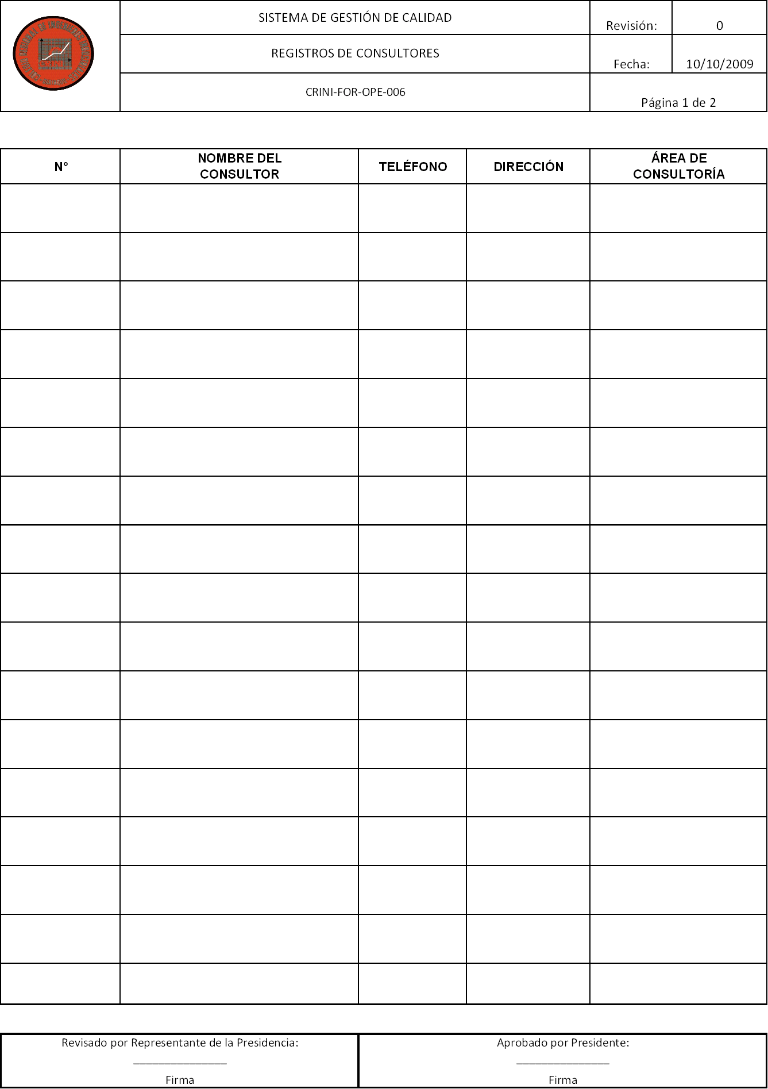



**ANEXO C-5**









**ANEXO C-9**

|  |  |  |  |
| --- | --- | --- | --- |
|  | SISTEMA DE GESTIÓN DE CALIDAD | Revisión: | 00 |
| EVALUACIÓN DE EVENTOS DE CAPACITACIÓN | Fecha: | 2009-08-21 |
| CRINI-FOR-OPE-001 |  | |

**Fecha: 00/00/00 Horario:**

Por favor, conteste en la manera más honesta posible las siguientes preguntas. No es necesario que escriba su nombre. Toda sugerencia adicional que nos aporte se la agradeceremos e intentaremos realizar los mejoramientos pertinentes

en las próximas actividades. Por favor, evalúe en la escala 1-7.

***Muchas gracias.***

**6. UTILIDAD DE LOS CONTENIDOS ABORDADOS EN EL CURSO**. Importancia y utilidad que han tenido para usted los temas tratados en el curso.

**1 2 3 4 5 6 7**

7. **METODOLOGIA UTILIZADA EN EL CURSO.** Respecto a los métodos y estrategias utilizadas por el instructor para impartir los contenidos fue:

**1 2 3 4 5 6 7**

8. **GRADO DE MOTIVACIÓN DEL RELATOR**. Nivel de participación y de motivación ofrecido por el instructor fue:

**1 2 3 4 5 6 7**

9. **CLARIDAD DE LA EXPOSICIÓN**. Respecto al lenguaje y orden dado al curso

**1 2 3 4 5 6 7**

10. **NIVEL DE ASIMILACION Y COMPROMISO PERSONAL CON LOS TEMAS ABORDADOS**.

Evalúese a usted mismo en el grado de motivación e interés personal para atender y seguir la clase y sus actividades.

**1 2 3 4 5 6 7**

11. **CALIDAD DEL MATERIAL ENTREGADO.**

**1 2 3 4 5 6 7**

12. **INFRAESTRUCTURA Y COMODIDAD DEL LUGAR DE CAPACITACIÓN**

**1 2 3 4 5 6 7**

13. **CALIDAD Y CLARIDAD DE LOS EJEMPLOS ENTREGADOS (si aplica).**

**1 2 3 4 5 6 7**

14. **CUMPLIMIENTO DEL HORARIO Y DEL PROGRAMA.**

**1 2 3 4 5 6 7**

15. **SUGERENCIAS Y COMENTARIOS PARA EL MEJORAMIENTO DE LAS PRÓXIMAS ACTIVIDADES DE CAPACITACIÓN**:

Revisado por Representante de la Presidencia

Aprobado por Presidente

Firma

Firma

**ANEXO C-10**



**ANEXO C-11**

|  |  |  |  |
| --- | --- | --- | --- |
|  | SISTEMA DE GESTIÓN DE CALIDAD | Revisión: | 00 |
| PROCEDIMIENTO DE CAPACITACIÓN PARA AFILIADOS Y PUBLICO EN GENERAL | Fecha: | 2009-08-21 |
| CRINI-PRO-OPE-001 |  | |

**CERTIFICADO DE PARTICIPACIÓN EN EL CURSO DE…………………………………………….**

El colegio de profesionales certifica que el Ing…………………………….participó en el curso de capacitación titulado……………………………………………., el cual tuvo una duración aproximada de ## horas, las cuales fueron impartidas en las instalaciones del colegio de profesionales, por el Ing………………………………………………….

Instructor Coordinador de Servicios al afiliado

Revisado por Representante de la Presidencia

Aprobado por Presidente

Firma

Firma

**ANEXO C-12**

|  |  |  |  |
| --- | --- | --- | --- |
|  | SISTEMA DE GESTIÓN DE CALIDAD | Revisión: | 00 |
| PROCEDIMIENTO DE ASESORÍAS | Fecha: | 2009-08-21 |
| CRINI-PRO-OPE-002 |  | |

**1. OBJETIVO**

Realizar asesorías a pequeñas, medianas y grandes industrias del Ecuador, ayudando de esa forma a desarrollar al sector productivo en diversas áreas profesionales.

**2. ALCANCE**

Este procedimiento aplica al área de operaciones del colegio de profesionales.

**3. RESPONSABLE**

El Coordinador de venta de servicios, es el responsable de que se cumpla con este procedimiento.

**4. PROCEDIMIENTO**

4.1 El Coordinador de venta de servicios, en conjunto con el presidente del gremio, deciden los servicios de asesoría a realizarse en base a las necesidades del sector productivo nacional, y como producto de ese análisis, se obtiene un el  ***plan anual de asesoría (CRINI-DOC-OPE-003)***.

4.2 El coordinador administrativo, se basa en la  ***lista de empresas actualizadas y contactos (CRINI-DOC-OPE-004)*** para contactarlas y concertar una cita y darle a conocer los servicios de asesoría que presta el colegio de profesionales.

4.3 En el caso de que se llevara a cabo una asesoría, el coordinador de venta de servicio, deberá consultar el  ***registro de consultores (CRINI-FOR-OPE-006)*** y posteriormente contactar a los diferentes consultores de acuerdo al tema de asesoría que se este tratando.

4.4 El Consultor deberá realizar un cronograma de trabajo y los recursos necesarios para realizar la asesoría y presentarlo al coordinador de venta de servicios.

4.5 El coordinador de ventas de servicios, presenta al consultor con su equipo de trabajo al contacto de la empresa y finalmente se lleva a cabo el trabajo de asesoría.

4.6 Al final, el consultor deberá generar a la empresa asesorada un entregable del trabajo realizado y los resultados de mejoras obtenidas.

**5. DOCUMENTACION**

• Plan anual de asesoría (CRINI-DOC-OPE-003)

• Lista de empresas actualizadas y contactos (CRINI-DOC-OPE-004)

• Registro de consultores (CRINI-FOR-OPE-006)

Revisado por Representante de la Presidencia

Aprobado por Presidente

Firma

Firma

|  |  |  |  |
| --- | --- | --- | --- |
|  | SISTEMA DE GESTIÓN DE CALIDAD | Revisión: | 0 |
| PLAN ANUAL DE ASESORÍA | Fecha: | 10/10/2009 |
| CRINI-DOC-OPE- 003 | Página 1 de 1 | |

|  |  |  |  |  |  |  |  |  |  |  |  |  |  |  |  |
| --- | --- | --- | --- | --- | --- | --- | --- | --- | --- | --- | --- | --- | --- | --- | --- |
| **ASESORÍA A REALIZARSE** | **HORAS** | **ASESOR** | **COSTO** | **Meses** | | | | | | | | | | | |
| **ENERO** | **FEBR.** | **MARZO** | **ABRIL** | **MAYO** | **JUNIO** | **JULIO** | **AGOSTO** | **SEPT.** | **OCT.** | **NOV.** | **DCBRE.** |
|  |  |  |  |  |  |  |  |  |  |  |  |  |  |  |  |
|  |  |  |  |  |  |  |  |  |  |  |  |  |  |  |  |
|  |  |  |  |  |  |  |  |  |  |  |  |  |  |  |  |
|  |  |  |  |  |  |  |  |  |  |  |  |  |  |  |  |
|  |  |  |  |  |  |  |  |  |  |  |  |  |  |  |  |
|  |  |  |  |  |  |  |  |  |  |  |  |  |  |  |  |
|  |  |  |  |  |  |  |  |  |  |  |  |  |  |  |  |
|  |  |  |  |  |  |  |  |  |  |  |  |  |  |  |  |
|  |  |  |  |  |  |  |  |  |  |  |  |  |  |  |  |
|  |  |  |  |  |  |  |  |  |  |  |  |  |  |  |  |
|  |  |  |  |  |  |  |  |  |  |  |  |  |  |  |  |
|  |  |  |  |  |  |  |  |  |  |  |  |  |  |  |  |
|  |  |  |  |  |  |  |  |  |  |  |  |  |  |  |  |
|  |  |  |  |  |  |  |  |  |  |  |  |  |  |  |  |
|  |  |  |  |  |  |  |  |  |  |  |  |  |  |  |  |
|  |  |  |  |  |  |  |  |  |  |  |  |  |  |  |  |
|  |  |  |  |  |  |  |  |  |  |  |  |  |  |  |  |
|  |  |  |  |  |  |  |  |  |  |  |  |  |  |  |  |
|  |  |  |  |  |  |  |  |  |  |  |  |  |  |  |  |
|  |  |  |  |  |  |  |  |  |  |  |  |  |  |  |  |
|  |  |  |  |  |  |  |  |  |  |  |  |  |  |  |  |
|  |  |  |  |  |  |  |  |  |  |  |  |  |  |  |  |
|  |  |  |  |  |  |  |  |  |  |  |  |  |  |  |  |
|  |  |  |  |  |  |  |  |  |  |  |  |  |  |  |  |
|  |  |  |  |  |  |  |  |  |  |  |  |  |  |  |  |
|  |  |  |  |  |  |  |  |  |  |  |  |  |  |  |  |
|  |  |  |  |  |  |  |  |  |  |  |  |  |  |  |  |
|  |  |  |  |  |  |  |  |  |  |  |  |  |  |  |  |

Revisado por Representante de la Presidencia: Aprobado por Presidente:

Firma

Firma

|  |  |  |  |
| --- | --- | --- | --- |
|  | SISTEMA DE GESTIÓN DE CALIDAD | Revisión: | 0 |
| LISTA DE EMPRESAS ACTUALIZADAS Y CONTACTOS | Fecha: | 10/10/2009 |
| CRINI-DOC-OPE-004 | Página 1 de 1 | |

|  |  |  |  |  |  |  |
| --- | --- | --- | --- | --- | --- | --- |
| **No** | **NOMBRE DE EMPRESA** | **CIUDAD** | **DIRECCIÓN** | **TELÉFONO** | **NOMBRE DEL CONTACTO** | **TIPO DE I NDUSTRIA** |
|  |  |  |  |  |  |  |
|  |  |  |  |  |  |  |
|  |  |  |  |  |  |  |
|  |  |  |  |  |  |  |
|  |  |  |  |  |  |  |
|  |  |  |  |  |  |  |
|  |  |  |  |  |  |  |
|  |  |  |  |  |  |  |
|  |  |  |  |  |  |  |
|  |  |  |  |  |  |  |
|  |  |  |  |  |  |  |
|  |  |  |  |  |  |  |
|  |  |  |  |  |  |  |
|  |  |  |  |  |  |  |
|  |  |  |  |  |  |  |
|  |  |  |  |  |  |  |
|  |  |  |  |  |  |  |
|  |  |  |  |  |  |  |
|  |  |  |  |  |  |  |
|  |  |  |  |  |  |  |

Revisado por Representante de la Presidencia: Aprobado por Presidente:

Firma Firma

**ENT RADAS SALIDAS**

|  |  |  |  |  |  |  |  |
| --- | --- | --- | --- | --- | --- | --- | --- |
| **PROCESO:** | | Afiliación | | | **CODIGO:** | |  |
| **RESPONSABLE:** | | Coordinador de capacitación y de Servicios al Afiliado | | | **REVISION:** | | 00 (06-09-01) |
| **OBJETIVO:** | | Brindar respaldo gremial y profesional a Ingenieros de la provincia del Guayas | | | | | |
| **METODOS Y CRITERIOS** | | | | | | | |
| **DOCUMENTOS** | | | | **REGISTROS / FORMULARIOS** | | | |
| 1. Procedim ient o de Afiliac ión (CRINI-PRO-OPE-003)  2. R equis itos de afiliación (CRINI-DOC-OPE-005)  3. C ertificado del C ON ESU P  4. Título Profes ional  5. C opia de la c édula de identidad.  6. C ertific ado de v otación.  7. Tres fotos tam año carnet  8. C redenc ial de afiliac ión (CRINI-FOR-OPE-010)  9. Bas e de datos de afiliados  10.C onv oc atoria a s es ión de D irectorio (CRINI-DOC-OPE-  006).  11.Acta de s es ión ordinaria de D irectorio (CRINI-DOC-OPE-  007) | | | | 1. F orm ulario para c redenc ial (CRINI-FOR-OPE-008).  2. R egis tro de afiliación (CRINI-FOR-OPE-009).  3. Actualización de datos de af iliados (CRINI-FOR-OPE-011). | | | |
| **DESCRIPCION** | | | | | | | |
| Lo s p ro fesionales, d eben en tregar to dos lo s d ocumentos n ecesarios a la secretaria d el Co legio d e p rofesionales, tal co mo es el título p rofesional, el certificado d el CONESUP, 3 fo to s tamaño carnet, co pia d e la céd ula y el certificado d e votación, p ara d e esa fo rma p roceder a afiliarlos. | | | | | | | |
| **RECURSOS** | | | | | | | |
| **HUMANOS** | | | **MATERIALES** | | | **MEDIOS** | |
| 1. Presidencia.  2. Coordinador de capacitación y de  Servicios al Afiliado.  3. Secretaria. | | | 1. Papelería (Formulario/Registros). | | | 1. Co mp utad or central  2. Micro soft o ffice | |
| **ECONÓMICOS** | | | **INDICADORES** | | | | |
| 1. Cuota de afiliación. | | | **Meta:** Para Diciembre del año 2009, llegar a 15 nuevas afiliaciones..  **Indicador:** Nº de nuevas afiliaciones / Mes | | | | |
|  |  | |
|  |  | | | | | | |

1. Registro de afiliación. (CRINI-FOR-OPE-009)

1. Requisitos de afiliación

(CRINI-DOC-OPE-005).

2. Certificado del CONESUP.

3. Título Profesional.

4. Copia de la cédula de identidad.

5. Certificado de votación.

6. Tres fotos tamaño carnet.

7. Formulario para credencial

(CRINI-FOR-OPE-008)

2. Acta de sesión ordinaria de

Directorio.

(CRINI-DOC-OPE-007)

3. Convocatoria a sesión de

Directorio.

(CRINI-DOC-OPE-006)

3. Base de datos de afiliados.

4. Credencial de afiliación. (CRINI-FOR-OPE-010).

5. Actualización de datos de afiliados (CRINI-FOR-OPE-

011)

**ANEXO C-16**

|  |  |  |  |
| --- | --- | --- | --- |
|  | SISTEMA DE GESTIÓN DE CALIDAD | Revisión: | 00 |
| PROCEDIMIENTO DE AFILIACIÓN | Fecha: | 2009-08-21 |
| CRINI-PRO-OPE-003 |  | |

**1. PROPOSITO**

Brindar respaldo gremial y profesional a Ingenieros de la provincia del Guayas.

**2. ALCANCE**

Este procedimiento aplica para todos aquellos profesionales, que deseen formar parte de un gremio profesional.

**3. RESPONSABLE**

El Coordinador de capacitación y de servicios al afiliado es el responsable de verificar el cumplimiento de este procedimiento.

**4. DEFINICIONES.**

4.1 **Afiliado**: Es la persona que está adherida formalmente como miembro de un partido político o grupo político, de un sindicato o de una asociación de cualquier carácter, cuyos estatutos establecen condiciones de ingreso, derechos y deberes y generalmente paga cuotas a los mismos.

**5. PROCEDIMIENTO**

1. Profesional solicita información a la Secretaria para afiliarse (personalmente o vía telefónica).

2. Secretaria le entrega al profesional interesado los  ***requisitos de afiliación (CRINI-DOC-OPE-***

***005).***

3. Profesional trae documentos necesarios según los requisitos de afiliación y se los entrega a la secretaria.

4. Secretaria recepta la documentación de parte del profesional y posteriormente le entrega el ***Formulario para credencial (CRINI-FOR-OPE-008)*** y el  ***Registro de afiliación (CRINI-FOR- OPE-009)***

5. Profesional completa el  ***Formulario para credencial (CRINI-FOR-OPE-008)*** y el ***Registro de afiliación****.* ***(CRINI-FOR-OPE-009)*** y posteriormente se los devuelve a la Secretaria.

6. Profesional cancela el valor de la inscripción.

7. Secretaria ordena la documentación (propiedad del cliente), procede a ingresarla en una carpeta y posteriormente las guarda en un archivador de manera alfabética para de esa forma asegurar la disponibilidad de la información del afiliado.

8. Secretaria realiza ***convocatoria a sesión de Directorio (CRINI-DOC-OPE-006)***.

9. Presidente revisa y aprueba *la* ***convocatoria a sesión de Directorio (CRINI-DOC-OPE-006)***.

10. Secretaria envía por correo electrónico la convocatoria a miembros del Directorio.

Revisado por Representante de la Presidencia

Aprobado por Presidente

Firma

Firma

|  |  |  |  |
| --- | --- | --- | --- |
|  | SISTEMA DE GESTIÓN DE CALIDAD | Revisión: | 00 |
| PROCEDIMIENTO DE AFILIACIÓN | Fecha: | 2009-08-21 |
| CRINI-PRO-OPE-003 |  | |

11. Una vez instaurado el Directorio, revisan la documentación y aprueban la afiliación de los nuevos socios.

12. Al finalizar, secretaria realiza el  ***Acta de Sesión Ordinaria de Directorio (CRINI-DOC-OPE-***

***007)*** en el que queda asentada la afiliación de los nuevos socios.

13. Secretaria procede a poner el número de registro profesional del afiliado en el  ***Registro de afiliación (CRINI-FOR-OPE-009)***

14. Secretaria entrega el  ***formulario para credencial (CRINI-FOR-OPE-008)*** al recaudador, para que este la entregue a la imprenta respectiva.

15. Una vez que la imprenta realiza la ***Credencial de Afiliación (CRINI-FOR-OPE-010)***, se la hace llegar a la secretaria.

16. Secretaria cita al nuevo afiliado y le entrega la credencial.

17. Finalmente, la secretaria deberá actualizar la base de datos de afiliados, que se encuentra en el computador central del colegio

18. Fin.

**6. DOCUMENTOS Y REGISTROS**

1. Requisitos de afiliación (CRINI-DOC-OPE-005).

2. Formulario para credencial (CRINI-FOR-OPE-008).

3. Registro de afiliación (CRINI-FOR-OPE-009)

4. Convocatoria a sesión de Directorio (CRINI-DOC-OPE-006).

5. Acta de sesión ordinaria de Directorio (CRINI-DOC-OPE-007)

6. Credencial de afiliación (CRINI-FOR-OPE-010).

Revisado por Representante de la Presidencia

Aprobado por Presidente

Firma

Firma







|  |  |  |  |
| --- | --- | --- | --- |
|  | SISTEMA DE GESTIÓN DE CALIDAD | Revisión: |  |
| ACTA DE SESIÓN ORDINARIA DEL DIRECTORIO | Fecha: |  |
| CRINI-DOC-OPE-007 |  | |

Guayaquil,….de …….del ……..

Señores

**MIEMBROS DEL DIRECTORIO**

Ciudad.-

Por disposición del Ing………………., Presidente del CRINI se cita a los señores miembros del Directorio del CRINI a sesión ordinaria del Directorio a realizarse el……..de……a las 00H00 en las instalaciones del Colegio Regional de Ingenieros Industriales ubicada en………………………….., a fin de tratar el siguiente orden del dia:

1. Lectura y Aprobación del Acta **No: 054-000 DOC**.

2. Informe del Presidente del Colegio.

3. Lectura de comunicaciones enviadas y recibidas.

**4. Aprobación de nuevos socios.**

5. Varios.

Con la presencia de los siguientes miembros del Directorio: Ing………………………….Presidente.

Ing………………………….Secretario de Directorio. Ing.........................................1er vocal principal Ing.........................................2do vocal principal

Siendo las 00H00 se da inicio a la sesión y se pone a consideración del directorio el orden del día el mismo que se da lectura por el secretario del Directorio, quedando aprobado de la siguiente manera:

1. Lectura y Aprobación del Acta **No: 054-000 DOC**.

2. Informe del Presidente del Colegio.

3. Lectura de comunicaciones enviadas y recibidas.

**4. Aprobación de nuevos socios.**

5. Varios.

Toma la palabra el Ing………………………, Presidente del CRINI y da la bienvenida a los miembros del Directorio presentes

Revisado por Representante de la Presidencia

Aprobado por Presidente

Firma

Firma

|  |  |  |  |
| --- | --- | --- | --- |
|  | SISTEMA DE GESTIÓN DE CALIDAD | Revisión: |  |
| ACTA DE SESIÓN ORDINARIA DEL DIRECTORIO | Fecha: |  |
| CRINI-DOC-OPE-007 |  | |

Por secretaría, se empieza a desarrollar el orden del día:

**1. Lectura y aprobación del Acta No 054-016 DOC.**

El Ing………………………Secretario del Directorio, pone en consideración el Acta No 054-016

DOC para su aprobación.

El Ing………………………2do vocal principal, mociona la aprobación del Acta No 054-016 DOC

y el 1er vocal principal lo apoya.

**Resolución: 055-057 DOC**

El Directorio por unanimidad aprueba el Acta No 054-016 DOC.

**2. Informe del Presidente del CRINI Ing Demetrio Ovalle Correa.**

• ...................................................................................................

• ...................................................................................................

• ...................................................................................................

• ...................................................................................................

• ...................................................................................................

• ...................................................................................................

• ...................................................................................................

• .................................................................................................

Revisado por Representante de la Presidencia

Aprobado por Presidente

Firma

Firma

|  |  |  |  |
| --- | --- | --- | --- |
|  | SISTEMA DE GESTIÓN DE CALIDAD | Revisión: |  |
| CONVOCATORIA A SESIÓN DE DIRECTORIO | Fecha: |  |
| CRINI-DOC-OPE-006 |  | |

Guayaquil,….de …….del ……..

Señores

**MIEMBROS DEL DIRECTORIO**

Ciudad.-

Por disposición del Ing………………………, Presidente del CRINI, se cita a los señores miembros del Directorio del CRINI a Sesión Ordinaria del Directorio, a realizarse el….dia…de..mes..del….año….las 00H00, en las instalaciones del colegio, ubicadas en…………………………., a fin de tratar el siguiente orden del día:

1. Lectura y Aprobación del Acta **No: 055-000 DOC**.

2. Informe del Presidente.

3. Lectura de comunicaciones enviadas y recibidas.

**4. Aprobación de nuevos socios.**

5. Varios.

Sin otro particular, Atentamente,

**ING. ……………………….**

**PRESIDENTE DEL CRINI**

Revisado por Representante de la Presidencia

Aprobado por Presidente

Firma

Firma



DE PROFESIONALES



**ANEXO C-24**

**ENT RADAS SALIDAS**

|  |  |  |  |  |  |  |
| --- | --- | --- | --- | --- | --- | --- |
| **PROCESO:** | Uso de instalaciones | | | **CODIGO:** | |  |
| **RESPONSABLES:** | Coordinador de Venta de Servicios y Coordinador de capacitación y servicios al afiliado. | | | **REVISION:** | | 00 (2009-09-07) |
| **OBJETIVO:** | Brindar el servicio de uso de instalaciones para realizar eventos o para fines de distracción. | | | | | |
| **METODOS Y CRITERIOS** | | | | | | |
| **DOCUMENTOS** | | | **REGISTROS / FORMULARIOS** | | | |
| 1. Procedim ient o de uso de ins talaciones  (CRINI-PRO-OPE-004)  1. Procedim ient o de alquiler de ins talaciones para event os . (CRINI-PRO-OPE-005) | | | 1. C redencial de afiliación  (CRINI-FOR-OPE-010)  2. R eporte de ingreso al C olegio  (CRINI-FOR-FIN-001)  3. F orm at o de alquiler de instalaciones . (CRINI-FOR-FIN-002)  4. Lista de v erificac ión de m antenim iento de ins talaciones . (CRINI-FOR-ADM-005) | | | |
| **DESCRIPCION** | | | | | | |
| Este proceso se lo puede dividir en 2 tipos de servicios, el primero es para fines de distracción, en el cual el afiliado o persona particular paga un pequeño valor para poder usar las instalaciones, mientras que el segundo servicio consiste en alquilar diferentes áreas del colegio para personas particulares o afiliados que deseen realizar algún tipo de evento. | | | | | | |
| **RECURSOS** | | | | | | |
| **HUMANOS** | | **MATERIALES** | | | **MEDIOS** | |
| 1. Presidencia.  2. Secretaria.  3. Coordinador de capacitación y servicio al afiliado.  4. Coordinador de venta de servicios. | | 1. Papelería (Formulario/Registros). | | | 1. Computador central  2. Microsoft office | |
| **ECONÓMICOS** | | **INDICADORES** | | | | |
| Pago en efectivo de uso de instalaciones. Pago de alquiler de instalaciones | | **Meta:** Conseguir hasta 800 visitas al mes departe de los afiliados a las instalaciones del colegio de profesionales.  **Indicador:** Nº de visitas de afiliados / Mes  **Meta:** Incrementar y mantener un mínimo de 10 alquileres al mes.  **Indicador:** Nº de alquileres / Mes | | | | |

1. Solicitud de parte del cliente

/afiliado para usar /alquilar instalaciones.

2. Pago en efectivo del uso / alquiler de instalaciones con propósitos de distracción.

3. Credencial de afiliación

(CRINI-FOR-OPE-010)

1. Reporte de ingreso al

Colegio.

(CRINI-FOR-FIN-001).

2.Formato de alquiler de instalaciones.

(CRINI-FOR-FIN-002)

3. Lista de verificación para mantenimiento de instalaciones.

(CRINI-FOR-ADM-005)

|  |  |  |  |
| --- | --- | --- | --- |
|  | SISTEMA DE GESTIÓN DE CALIDAD | Revisión: | 00 |
| PROCEDIMIENTO DE USO DE INSTALACIONES |  |  |
| CRINI-PRO-OPE-004 |  | |

**1. PROPOSITO**

Brindar el servicio de uso de instalaciones para fines de distracción.

**2. ALCANCE**

Este procedimiento aplica para todas las instalaciones del Colegio (Cancha de football, piscina, sauna, área de juegos y auditorio).

**3. RESPONSABLE**

Los Coordinadores de Venta de servicios y de capacitación y de servicios al afiliado son los responsables de verificar el cumplimiento de este procedimiento.

**4. DEFINICIONES.**

N/A

**5. PROCEDIMIENTO En el caso de afiliados:**

1. En el caso de que sea el afiliado quien visita las instalaciones, este deberá presentar la

***credencial de afiliación (CRINI-FOR-OPE-010)*** a la secretaria.

2. La secretaria recibe la credencial de afiliación y posteriormente, permite el ingreso a las instalaciones del colegio.

3. Finalmente, el afiliado ingresa a las instalaciones del colegio y procede a utilizar, cualquiera de los beneficios, tales como: piscina, sauna, bar, cancha de football y de básquet, etc.

**En el caso de personas particulares:**

1. Persona particular, visita las instalaciones del gremio.

2. Secretaria entrega al afiliado o persona particular ***reporte de ingreso al colegio (CRINI- FOR-FIN-001)***

3. El socio o persona particular procede a completar el  ***reporte de ingreso al Colegio (CRINI- FOR-FIN-001)*** y a entregar el pago (solo en efectivo).

4. Secretaria recibe el ***reporte de ingreso al colegio (CRINI-FOR-FIN-001)*** y el pago del ingreso a las instalaciones del gremio.

5. Secretaria permite el ingreso de los visitantes a las instalaciones.

6. el socio o persona particular ingresa a las instalaciones para hacer uso de las diversas áreas de descanso y distracción, tales como cancha de football, piscina, Bar, sauna, área de juegos, etc.

**6. DOCUMENTOS Y REGISTROS**

7. Credencial de afiliación (CRINI-FOR-OPE-010).

8. Reporte de ingreso al Colegio (CRINI-FOR-FIN-001).

Revisado por Representante de la Presidencia

Aprobado por Presidente

Firma

Firma

|  |  |  |  |
| --- | --- | --- | --- |
|  | SISTEMA DE GESTIÓN DE CALIDAD | Revisión: | 00 |
| PROCEDIMIENTO DE ALQUILER DE INSTALACIONES  PARA EVENTOS |  |  |
| CRINI-PRO-OPE-005 |  | |

**1. PROPOSITO**

Brindar el servicio de alquiler de instalaciones para realizar eventos.

**2. ALCANCE**

Este procedimiento aplica para todas las instalaciones del Colegio destinadas para el alquiler

(Cancha de football, piscina, sauna, área de juegos y auditorio).

**3. RESPONSABLE**

El Coordinador de venta de servicios es el responsable de verificar el cumplimiento de este procedimiento.

**4. DEFINICIONES.**

N/A

**5. PROCEDIMIENTO**

1. Afiliado o persona particular, visita las instalaciones del gremio y solicita información a la secretaria para alquilar instalaciones.

2. Secretaria le brinda información sobre alquiler las instalaciones al afiliado o a las personas particulares.

3. El Afiliado o persona particular reserva las instalaciones y deja el 50% del valor total del alquiler, y la secretaria lo registra en el ***formato de alquiler de instalaciones (CRINI- FOR-FIN-002)***.

4. Una semana antes de alquilar las instalaciones, el afiliado o persona particular regresa al gremio para pagar el 50% restante y $100 de garantía.

5. El coordinador administrativo verifica el mantenimiento de las instalaciones con anticipación, para lo cual hace uso de una ***lista de verificación de mantenimiento de instalaciones (CRINI-FOR-ADM-005)*** y en el caso de que no se encuentren en buen estado, ordenará al auxiliar de servicios que realice la limpieza o mantenimiento respectivo.

6. El mismo día que se van a alquilar las instalaciones, el coordinador administrativo muestra el estado actual de las áreas a las personas interesadas.

7. Afiliado o persona particular proceden a usar las instalaciones para un determinado evento.

8. Una vez que se termine de utilizar las instalaciones, el coordinador administrativo realiza una nueva revisión de cómo las personas entregan las instalaciones y lo compara con sus revisión inicial.

**6. DOCUMENTOS**

9. Formato de alquiler de instalaciones (CRINI-FOR-FIN-002).

10. Lista de verificación de mantenimiento de instalaciones (CRINI-FOR-ADM-005).

Revisado por Representante de la Presidencia

Aprobado por Presidente

Firma

Firma





**ANEXO D**



**ANEXO D-1**

**ENT RADAS**

|  |  |  |  |  |  |  |
| --- | --- | --- | --- | --- | --- | --- |
| **PROCESO:** | Sistema d e Gestió n d e Calidad | | | **CODIGO:** | |  |
| **RESPONSABLE:** | Rep resentante d e la Presidencia | | | **REVISION:** | | 00 (2009-08-31) |
| **OBJETIVO:** | Imp lemen tar un Sistema d e Gestión d e Calidad d ocumentado en el Co legio d e  Pro fesionales. | | | | | |
| **METODOS Y CRITERIOS** | | | | | | |
| **DOCUMENTOS** | | | **REGISTROS** | | | |
| 1. Man ual d e Cal id ad (CRINI-DOC-PRE-001)  2. Po lítica d e Cal idad (CRINI-DOC-PRE-002)  3. Obj etivo s d e Cal idad (CRINI-DOC-PRE-003)  4. Pro ced imiento d e Co ntrol d e Do cumentos  (CRINI-PRO-PRE-001)  5. Pro ced imiento d e Co ntrol d e Reg istros  (CRINI-PRO-PRE-002)  6. Co p ias co ntroladas .  7. Do cumen to s o bsol etos.  8. Plan ificación d el Sistema d e Gestión d e Calidad. (CRINI-DOC-PRE-006) | | | 1. Reg istro d e Doc umentación (CRINI-FOR-PRE-001)  2. Li sta Maes tra d e Reg istros (CRINI-FOR-PRE-002)  3. Li stad o d e Co municaciones Externas  (CRINI-FOR-PRE-003) | | | |
| **DESCRIPCION** | | | | | | |
| Este p ro ceso consiste en llevar a cabo to d as las actividades n ecesarias p ara d iseñar, implementar y man tener el sistema d e g estión d e calidad d el g remio.. | | | | | | |
| **RECURSOS** | | | | | | |
| **HUMANOS** | | **MATERIALES** | | | **MEDIOS** | |
| 1. Rep resen tante d e la Presidencia  4. Resp o n sables d e los Procesos | | 1. Pap elería | | | 1. So ftware  2. In fraestructura | |
| **ECONÓMICOS** | |  | | | | |
| 1. Recurso s económicos p ropios de la in stitución, g enerados p or  ven tas d e servicio, alquiler d e  in stalaciones y las ap ortaciones de los socios | |  | | | | |

**SALIDAS**

1.Plan ificación d el Sistema d e Gestió n d e calidad. (CRINI-DOC-PRE-006)

2. Man ual d e Calid ad. (CRINI-DOC-PRE-001).

3. Po lítica d e Calidad. (CRINI-DOC-PRE-002)

4. Objetivo s d e Calidad. (CRINI-DOC-PRE-003)

5. Pro ced imiento d e control d e d o cumentos.

(CRINI-PRO-PRE-001)

6. Pro ced imiento d e control d e reg istros.

(CRINI-PRO-PRE-002)

1. Registro de

Do cumen tación

(CRINI-FOR-PRE-001)

2. Li sta Maes tra d e Reg istros

(CRINI-FOR-PRE-002)

3.Li stad o d e Comunicaciones

Extern as

(CRINI-FOR-PRE-003)

2. Do cumen to s o bsoletos.

3. Co p ias co ntroladas.

**ANEXO D-2**



|  |  |  |  |
| --- | --- | --- | --- |
|  | SISTEMA DE GESTIÓN DE CALIDAD | Revisión | 00 |
| MANUAL DE CALIDAD | Fecha |  |
| CRINI-DOC-PRE-001 |  | |

**MANUAL DE CALIDAD DEL COLEGIO DE PROFESIONALES**

|  |  |  |  |
| --- | --- | --- | --- |
|  | SISTEMA DE GESTIÓN DE CALIDAD | Revisión | 00 |
| MANUAL DE CALIDAD | Fecha |  |
| CRINI-DOC-PRE-001 |  | |

**1. INTRODUCCION.**

**1.1 GENERALIDADES**

El manual de calidad del Colegio de profesionales se encuentra fundamentado en la norma ISO

9001:2008, con el objetivo de especificar lineamientos de calidad, que permita fomentar la creación de una cultura de calidad reflejándose en sus servicios que permitan satisfacer al cliente interno y externo.

**1.2 POLÍTICA DE CALIDAD.**

El Colegio de Profesionales, se compromete a satisfacer las necesidades y expectativas de sus clientes, tales como: Afiliados, Sociedad y el Estado, ofreciéndoles servicios de alta calidad, los cuales están relacionados a fortalecer el aspecto humano y profesional del afiliado, y a mejorar la competitividad de la industria ecuatoriana; para cumplir este cometido, la institución cuenta con el recurso técnico apropiado y con un personal totalmente capacitado e involucrado con el cumplimiento de los requisitos del Sistema de Gestión de Calidad de nuestra institución.

La institución promueve el mejoramiento continuo como principio fundamental del Sistema de Gestión de Calidad, lo cual se ve reflejado a través de un alto compromiso de parte del Directorio y su presidencia, los cuales mantienen un liderazgo en la búsqueda constante de la eficacia, alentando a todo el personal para identificar y sugerir posibilidades de mejoras.

**2. OBJETO Y CAMPO DE APLICACIÓN**

**2.1. ALCANCE**

El alcance del sistema de gestión de calidad contempla a toda la administración del gremio de profesionales.

**2.2 EXCLUSIONES Y JUSTIFICACIONES**

Debido a la naturaleza del servicio que brinda el colegio de profesionales, queda excluido del sistema de Gestión de Calidad el siguiente punto de la norma:

**7.6** Verificación de equipos de medición, debido a que el colegio de profesionales, no trabajo con productos ni instrumentos que requieran calibración para garantizar el servicio que se ofrece a sus afiliados y usuarios.

**3. NORMAS PARA CONSULTA**

Las normas que a continuación se mencionan contienen disposiciones que constituyen referencias de este manual.

|  |  |  |  |
| --- | --- | --- | --- |
|  | SISTEMA DE GESTIÓN DE CALIDAD | Revisión | 00 |
| MANUAL DE CALIDAD | Fecha |  |
| CRINI-DOC-PRE-001 |  | |

❖ ISO 9000 : 2005, Sistemas de Gestión de Calidad - principios y Vocabulario.

❖ ISO 9001 : 2008, Sistemas de Gestión de Calidad – Requisitos

**4. SISTEMA DE GESTION DE LA CALIDAD**

**4.1 Requisitos generales**

El colegio de profesionales establece, documenta e implementa el Sistema de Gestión de Calidad (SGC) cumpliendo con el ciclo PHVA (Planear – Hacer – Verificar – Actuar) con el fin de mejorar continuamente su eficacia, eficiencia y efectividad, manteniendo la interacción de los procesos de la organización.

La interacción de los procesos del sistema de gestión de la calidad del colegio de profesionales es el siguiente:

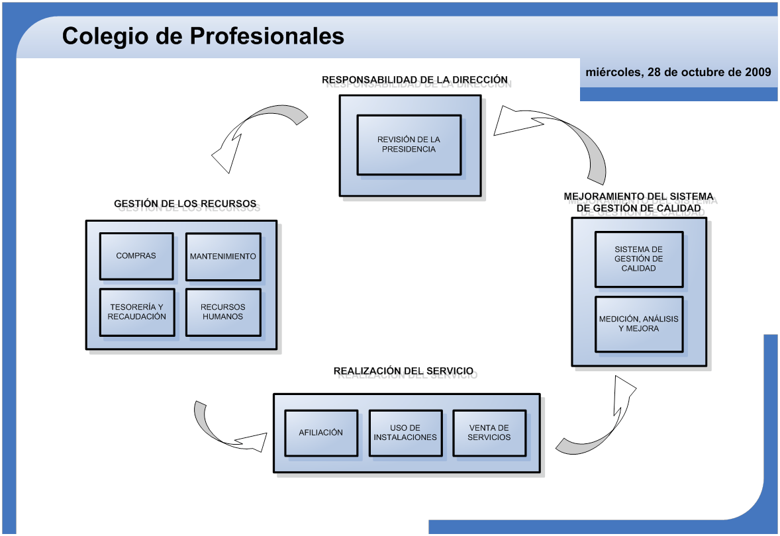

**4.2 REQUISITOS DE LA DOCUMENTACIÓN**

**4.2.1 Generalidades**

La documentación del sistema de gestión de calidad del Colegio de Profesionales incluye lo siguiente**:**

|  |  |  |  |
| --- | --- | --- | --- |
|  | SISTEMA DE GESTIÓN DE CALIDAD | Revisión | 00 |
| MANUAL DE CALIDAD | Fecha |  |
| CRINI-DOC-PRE-001 |  | |

• La política de calidad. ***(CRINI-DOC-PRE-002)***

• Objetivos de calidad. ***(CRINI-DOC-PRE-003)***

• Manual de calidad. ***(CRINI-DOC-PRE-001)***

• Procedimiento de control de documentos. ***(CRINI-PRO-PRE-001)***

• Procedimiento de control de registros. ***(CRINI-PRO-PRE-002)***

• Procedimiento de auditorías internas ***(CRINI-PRO-PRE-003)***

• Procedimiento de servicio no conforme ***(CRINI-PRO-PRE-005)***

• Procedimiento de acciones correctivas y preventivas. ***(CRINI-PRO-PRE-004)***

**4.2.2 Manual de la calidad (*CRINI-DOC-PRE-001*)**

Este Manual es debidamente elaborado, revisado y aprobado de acuerdo a lo

establecido en el *procedimiento de control de documentos* **(*CRINI-PRO-PRE-001*)** incluye:

❖ La Política de Calidad.

❖ El alcance del SGC y las exclusiones con sus respectivas justificaciones.

❖ Explicación general del cumplimiento de cada uno de los requisitos de la norma ISO

9001:2008.

❖ La referencia de los procedimientos documentados establecidos para el Sistema de Gestión de Calidad del Colegio de Profesionales (procedimiento de control de documentos, control de registros, Auditorias internas, control de servicio no conforme, acciones correctivas y acciones preventivas).

❖ La interacción de los procesos del Sistema de Gestión de Calidad.

**4.2.3 Control de documentos**

El Colegio de Profesionales identifica y controla los documentos necesarios para el Sistema de

Gestión de Calidad, cuenta con el procedimiento de control de documentos **(*CRINI-PRO-PRE-***

***001*)**. Este procedimiento se encuentra establecido para la elaboración, aprobación y emisión de cualquier documento del Sistema de Gestión de Calidad y en los cambios subsecuentes respectivos.

Los documentos obsoletos, son identificados para prevenir su uso indebido.

Los documentos de origen externos son controlados en el momento de la recepción, distribuidos al responsable y dados a conocer a quien corresponda.

Los documentos definidos como registros se gestionan según el Procedimiento de Control de

Registros ***(CRINI-PRO-PRE-002)****.*

|  |  |  |  |
| --- | --- | --- | --- |
|  | SISTEMA DE GESTIÓN DE CALIDAD | Revisión | 00 |
| MANUAL DE CALIDAD | Fecha |  |
| CRINI-DOC-PRE-001 |  | |

**4.2.4 Control de los registros**

Se cuenta con el procedimiento documentado para el control de registros ***(CRINI-PRO-PRE-002)*** del Sistema de Gestión de Calidad, que garantiza el control de los registros (Formatos diligenciados debidamente archivados) en cuanto a su identificación, almacenamiento, protección, recuperación, tiempo de retención y la disposición de estos una vez cumplido el tiempo de archivo.

**5 RESPONSABILIDAD DE LA DIRECCIÓN**

**5.1 Compromiso de la dirección**

La presidencia del gremio demuestra su compromiso para el desarrollo, implementación, mantenimiento y mejora del Sistema de Gestión de Calidad:

❖ Identificando, estableciendo y comunicando la importancia de cumplir los requisitos del cliente, legales, reglamentarios y de la organización.

❖ Establecer la política de la calidad. ***(CRINI-DOC-PRE-002)***,

❖ Asegurar que se establecen los objetivos de la calidad. ***(CRINI-DOC-PRE-003)***

❖ Llevar a cabo las revisiones por la dirección mediante el procedimiento de Revisión por la Presidencia ***(CRINI-PRO-PRE-007)***, La guía de elementos a integrar en la revisión por la presidencia ***(CRINI-FOR-PRE-015)*** y la minuta de resultados de revisión por la presidencia ***(CRINI-FOR-PRE-016)***

❖ Asegurar la disponibilidad de recursos, lo cual es evidenciado en el Presupuesto anual para el Sistema de gestión de calidad y el Programa de Revisión ***(CRINI-FOR-PRE-***

***014)***

**5.2 Enfoque al cliente**

La Presidencia del Colegio de Profesionales asegura e identifican de forma general los requisitos del cliente, legales y reglamentarios para que se cumplan, y de esta manera satisfacer a nuestros afiliados.

Esto se lograra por medio de:

❖ Encuestas ***(CRINI-FOR-PRE-010).***

❖ Retroalimentación con los clientes, que es evidenciado a través de los comentarios colocados en el Buzón de Reclamos y Sugerencias.

**5.3 Política de la calidad**

La política de calidad ***(CRINI-DOC-PRE-002)*** es comunicada, implementada y mantenida a los niveles del Colegio de Profesionales. Se mantiene documentada y visible en las diferentes áreas.

Se revisa para su adecuación continua según el Procedimiento de Revisión por la Presidencia

***(CRINI-PRO-PRE-007)*.**

Revisado por Representante de la Presidencia

Aprobado por Presidente

Firma

Firma

|  |  |  |  |
| --- | --- | --- | --- |
|  | SISTEMA DE GESTIÓN DE CALIDAD | Revisión | 00 |
| MANUAL DE CALIDAD | Fecha |  |
| CRINI-DOC-PRE-001 |  | |

**5.4 Planificación**

**5.4.1 Objetivos de la calidad**

Los Objetivos de Calidad ***(CRINI-DOC-PRE-003)*** se establecen teniendo como base la Política de

Calidad ***(CRINI-DOC-PRE-002)*.**y para cada uno de ellos se identifican los indicadores de gestión.

**5.4.2 Planificación del sistema de gestión de la calidad**

El Sistema de Gestión de Calidad es planificado garantizando el ciclo PHVA, evidenciado a través del documento planificación del sistema de gestión de la calidad ***(CRINI –DOC-PRE-006)***. Como parte de esta planificación, se realiza una Convocatoria a sesión de directorio ***(CRINI-DOC-OPE-***

***006)***, para tratar los temas relacionados a la calidad del servicio, y posteriormente realizar el Acta de Sesión ordinaria del Directorio ***(CRINI – DOC-OPE-007).*** por medio del cual se ratifica las decisiones tomas por la alta gerencia.

**5.5 Responsabilidad, autoridad y comunicación**

**5.5.1 Responsabilidad y autoridad**

Se encuentran identificadas las funciones, responsabilidades y autoridades, en el Manual de funciones ***(CRINI-DOC-ADM-002)*.** Las mismas que son comunicadas dentro de la organización

A continuación se muestra el organigrama del Colegio de Profesionales.

Presidente

Representante de la Presidencia

Secretaria

Auditor Líder

Asesoría

Legal

Contador

Coordinador de servicios al afiliado y capacitación

Coordinador de venta de servicios

Coordinador financiero

Coordinador

Administrativo

Recaudador

Auxiliar de

Servicios

|  |  |  |  |
| --- | --- | --- | --- |
|  | SISTEMA DE GESTIÓN DE CALIDAD | Revisión | 00 |
| MANUAL DE CALIDAD | Fecha |  |
| CRINI-DOC-PRE-001 |  | |

**5.5.2 Representante de la Dirección**

El Colegio de Profesionales designa al Coordinador administrativo como el Representante de la

Presidencia del Sistema de Gestión de Calidad, quien tiene la responsabilidad y autoridad para:

❖ Asegurar que se establecen, implementan y mantienen los procesos del Sistema de

Gestión de Calidad.

❖ Informar a los dueños de proceso sobre el desempeño del Sistema de Gestión de

Calidad y de cualquier necesidad de mejora.

❖ Asegurar que todo el personal conozca y tenga conciencia de cumplir los requisitos del cliente, legales, indispensables y de la organización.

Esto se evidencia mediante el nombramiento del Representante de la Dirección.

**5.5.3 Comunicación interna**

El Colegio de Profesionales a través, del enfoque por procesos garantiza la comunicación interna, pues a todo proceso le entra la información requerida y a su vez, todo proceso entrega la información requerida a otros procesos.

Se cuentan con diferentes herramientas para contribuir a la comunicación interna, como son:

❖ Memorandos

❖ Circulares

❖ Comunicaciones oficiales

❖ Formatos

❖ Documentos de apoyo

❖ Procedimientos

❖ Procesos

❖ Carteleras

❖ Telefonía móvil

❖ Telefonía fija

❖ Fax

❖ Correo electrónico

**5.6 Revisión por la Dirección.**

El Colegio de Profesionales cuenta con el procedimiento de Revisión por la Presidencia ***(CRINI- PRO-PRE-007)*** para la Revisión del Sistema de Gestión de Calidad”, el cual garantiza que cada revisión sea debidamente planificada y preparada. Los resultados son registrados en el documento Minuta de Resultados de la revisión de la Dirección ***(CRINI-FOR-PRE-016)*** del Sistema de Gestión, para las planificaciones correspondientes que generan las acciones que garanticen la mejora del servicio, el aumento de la satisfacción del afiliado con su respectiva asignación de recursos. Además se cuenta con el Programa de Revisión ***(CRINI-FOR-PRE-014)*** *y la* Guía de elementos a integrar en la Revisión por la Presidencia ***(CRINI-FOR-PRE-015)***

|  |  |  |  |
| --- | --- | --- | --- |
|  | SISTEMA DE GESTIÓN DE CALIDAD | Revisión | 00 |
| MANUAL DE CALIDAD | Fecha |  |
| CRINI-DOC-PRE-001 |  | |

**6 GESTION DE LOS RECURSOS**

**6.1 Provisión de recursos**

El Colegio de Profesionales, mantiene identificado y proporciona los recursos humanos, infraestructura y ambiente de trabajo necesarios para mantener su eficacia y cumplir los requisitos de los afiliados, lo cual garantiza que sean presupuestados.

Esto se evidencia a través del Presupuesto anual para el Sistema de gestión de calidad que elabora el coordinador financiero.

**6.2 Recursos Humanos**

**6.2.1 Generalidades**

El Colegio de Profesionales determinada el personal con responsabilidades asignado en el Sistema de Gestión de la Calidad, el cual se encuentra identificado en el organigrama. Para este personal se ha descrito sus respectivas funciones. Además se lo puede evidenciar en el documento Manual de Funciones ***(CRINI-DOC-ADM-002)*.**

**6.2.2 Competencia, toma de conciencia y formación**

El Colegio de Profesionales realiza selección, inducción y capacitación al personal y elabora un Plan anual de Capacitación para el personal ***(CRINI-FOR-ADM-007),*** el cual es planificado de acuerdo a los requerimientos en las áreas de trabajo y resultado de la inducción. Se mantienen registros de la formación, habilidades y experiencia del personal evidenciado en la Evaluación de Desempeño ***(CRINI-FOR-ADM-011)***

También se mantienen almacenado documento personales de cada uno lo colaboradores del gremio sobre la educación, títulos, diplomas, seminarios, cursos, hoja de vida, referencias personales, que se lo detalla al inicio de la contratación del personal evidenciado en la PERFIL O REQUISITOS DEL CARGO ***(CRINI-DOC-ADM-001)***

También se evidencia el cumplimiento de este punto de la norma a través de lo siguiente:

• Evaluación del perfil ***(CRINI-FOR-ADM-012).***

• Procedimiento de selección y contratación de personal ***(CRINI-PRO-ADM-004).***

• Procedimiento de capacitación de personal ***(CRINI-PRO-ADM-003).***

• Plan anual de capacitación al personal ***(CRINI-FOR-ADM-007)***

• Necesidades de capacitación por área ***(CRINI-FOR-ADM-008).***

Revisado por Representante de la Presidencia

Aprobado por Presidente

Firma

Firma

|  |  |  |  |
| --- | --- | --- | --- |
|  | SISTEMA DE GESTIÓN DE CALIDAD | Revisión | 00 |
| MANUAL DE CALIDAD | Fecha |  |
| CRINI-DOC-PRE-001 |  | |

**6.3 Infraestructura**

El Colegio de Profesionales identifica y suministra la infraestructura necesaria para brindar servicios de calidad a los afiliados, la cual se garantiza que se cumplan los requisitos para la conformidad en la prestación de nuestros servicios.

La Infraestructura la incluyen:

❖ Auditorio para capacitación.

❖ Áreas de distracción (Piscina, cancha de football, sauna, Bar, áreas de juegos).

❖ Terreno

❖ Equipos Informáticos (hardware y software)

Toda la infraestructura del colegio de profesionales necesita mantenimiento, para asegurar que las instalaciones se encuentren en buenas condiciones, lo cual se evidencia a través del procedimiento de mantenimiento ***(CRINI-PRO-ADM-002),*** La lista de verificación de mantenimiento de instalaciones ***(CRINI-for-adm-005),*** *Solicitud de mantenimiento* ***(CRINI-FOR- ADM-006).***

**6.4 Ambiente de trabajo**

El Colegio de Profesionales identifica y gestiona bajo normativas el ambiente de trabajo con el fin de garantizar el cumplimiento de los requisitos en la prestación del servicio monitoreado a través del Test de ambiente de trabajo ***(CRINI-FOR-ADM-015).***

**7. Realización del producto**

**7.1 Planificación de la Realización del producto**

El Colegio de Profesionales brinda diversos servicios a los afiliados, por lo tanto planifica y desarrolla los procesos para la prestación del servicio a través del documento Minuta de Resultados de la revisión de la Dirección ***(CRINI-FOR-PRE-016)***. El gremio para su planificación se basa en los Objetivos de Calidad ***(CRINI-DOC-PRE-003)*** y en los procesos del sistema de gestión de calidad.

Además, el colegio de profesionales proporciona los registros necesarios que evidencian la planificación de cada uno de los procesos, tales como:

• Plan anual de capacitación ***(CRINI-DOC-OPE-002).***

• Programación del curso a dictarse ***(CRINI-FOR-OPE-003)***

• Registro de instructores capacitados ***(CRINI-FOR-OPE-007).***

• Registro de capacitación ***(CRINI-FOR-OPE-004).***

• Plan anual de asesorías ***(CRINI-DOC-OPE-003).***

• Registro de consultores ***(CRINI-FOR-OPE-006).***

|  |  |  |  |
| --- | --- | --- | --- |
|  | SISTEMA DE GESTIÓN DE CALIDAD | Revisión | 00 |
| MANUAL DE CALIDAD | Fecha |  |
| CRINI-DOC-PRE-001 |  | |

• Lista de empresas actualizadas y contactos ***(CRINI-DOC-OPE-004).***

• Procedimiento de capacitación para afiliados y público en general ***(CRINI-PRO-OPE-001).***

• Procedimiento de asesorías ***(CRINI-PRO-OPE-002).***

• Hoja de inscripción a cursos de capacitación ***(CRINI-FOR-OPE-002).***

**7.2 Procesos relacionados con los clientes**

**7.2.1 Determinación de los requisitos relacionados con el producto.**

El Colegio de Profesionales, ha determinado los requisitos del cliente; esto se puede evidenciar a través de las Encuestas ***(CRINI-FOR-PRE-010),*** y el Buzón de Reclamos y sugerencias***,*** lo cual permite al gremio conocer que esperan los clientes. Además, existen los requisitos legales para gremios o colegios profesionales y los estatutos o reglamentos internos.

**7.2.2. Revisión de los requisitos relacionados con el producto**

El Colegio de Profesionales, revisa los requisitos relacionados con el servicio. La revisión se efectúa antes de comprometerse a proporcionar los servicios al afiliado, asegurando que:

• Están definidos los requisitos del servicio.

• Están resueltas las diferencias entre los requisitos de la solicitud y los expresados previamente.

• Se tiene la capacidad para cumplir con los requisitos definidos.

El Colegio de Profesionales lo realiza por medio de las cotizaciones, contratos y la Minuta de Resultados de la revisión por la Presidencia ***(CRINI-FOR-PRE-016)*** para cumplir con los requisitos del cliente y/o afiliado.

**7.2.3 Comunicación con el cliente.**

El Colegio de Profesionales define e implementa las disposiciones para la comunicación con los clientes de la siguiente manera:

❖ La información sobre el servicio comunicado por medio de *material publicitario, medios de prensa escrita, pancartas y en la página Web del colegio.*

❖ Para las consultas, atención de solicitudes, son recabadas a través de la línea telefónica directa del colegio.

❖ La retroalimentación del cliente, se realiza mediante *encuestas* ***(CRINI-FOR-PRE-010),*** *el registro de reclamos y sugerencias* ***(CRINI-FOR-PRE-008)*** *y el Buzón de sugerencias*.

|  |  |  |  |
| --- | --- | --- | --- |
|  | SISTEMA DE GESTIÓN DE CALIDAD | Revisión | 00 |
| MANUAL DE CALIDAD | Fecha |  |
| CRINI-DOC-PRE-001 |  | |

**7.3 Diseño y desarrollo.**

El colegio de profesionales proporciona cursos y asesoría en base a las necesidades de sus afiliados y el sector productivo del país, para lo cual, logra captar, plasmar y evidenciar esas necesidades a través de los siguientes documentos.

• *Plan anual de Capacitación* ***(CRINI-DOC-OPE-002).***

• *Programación del curso a dictarse* ***(CRINI-FOR-OPE-003).***

• *Registro de instructores capacitados* ***(CRINI-FOR-OPE-007).***

• *Hoja de inscripción a cursos de capacitación* ***(CRINI-FOR-OPE-002).***

• *Registro de Capacitación* ***(CRINI-FOR-OPE-004).***

• *Evaluación de eventos de capacitación* ***(CRINI-FOR-OPE-001).***

• *Certificado de participación en el curso* ***(CRINI-DOC-OPE-001)***

• *Registro de capacitaciones cumplidas* ***(CRINI-FOR-OPE-005)***

• *Plan anual de asesorías* ***(CRINI-DOC-OPE-003).***

• *Lista de empresas actualizadas y contactos* ***(CRINI-DOC-OPE-004).***

• *Registro de consultores* ***(CRINI-FOR-OPE-006)***

**7.4 Compras**

**7.4.1 Proceso de compras**

El Colegio de Profesionales**,** cuenta con un Proceso y un Procedimiento de Compras ***(CRINI-PRO- ADM-001)***, los cuales ayudan que los insumos y servicios adquiridos cumplan los requisitos de compra especificados. El control aplicado al proveedor está basado en el impacto del servicio y producto adquirido.

Además, el gremio evalúa y selecciona a los proveedores en función de su capacidad para proporcionar servicios y productos de acuerdo con los requisitos especificados, para lo cual se cuenta con el formato de evaluación de proveedores ***(CRINI-FOR-ADM-001).***

**7.4.2 Información de las compras**

El Colegio de Profesionales determina que la información de compras describa el producto o servicio a comprar. Asegurando que los requisitos de compra sean especificados antes de comunicárselos al proveedor por medio del *Cuadro de necesidades de recursos* ***(CRINI-FOR- ADM-002)*** *y la* Orden de compra ***(CRINI-FOR-ADM-003).***

**7.4.3 Verificación de los productos comprados.**

El Colegio de Profesionales establece e implanta actividades para asegurar que los productos adquiridos cumplan los requisitos de compra especificados por medio del *registro de recepción del producto* ***(CRINI-FOR-ADM-004)*** *y lo cual se explica en el procedimiento de compras* ***(CRINI- PRO-ADM-001)***

|  |  |  |  |
| --- | --- | --- | --- |
|  | SISTEMA DE GESTIÓN DE CALIDAD | Revisión | 00 |
| MANUAL DE CALIDAD | Fecha |  |
| CRINI-DOC-PRE-001 |  | |

**7.5 Producción y Prestación del servicio**

**7.5.1 Control de la prestación del servicio**

El Colegio de Profesionales planea y lleva a cabo la prestación del servicio bajo condiciones controladas. Las condiciones controladas incluyen:

• La disponibilidad de información que describa las características del servicio lo cual se evidencia a través de:

• *Requisitos de afiliación* ***(CRINI-DOC-OPE-005)***

• *Pagina Web del colegio (Difunde las características de los servicios del gremio)*

• La disponibilidad de instrucciones de trabajo o procedimientos tales como:

• *Procedimiento de afiliación* ***(CRINI-PRO-OPE-003).***

• *Procedimiento de uso de instalaciones* ***(CRINI-PRO-OPE-004).***

• *Procedimiento de alquiler de instalaciones para eventos* ***(CRINI-PRO-OPE-005)****.*

• *Procedimiento de capacitación para afiliados y público en general* ***(CRINI-PRO-OPE-***

***001).***

• *Procedimiento de mantenimiento* ***(CRINI-PRO-ADM-002).***

• *Procedimiento de medición de la satisfacción del cliente y manejo de quejas* ***(CRINI- PRO-PRE-006).***

• *Procedimiento de compras* ***(CRINI-PRO-ADM-001)***

• *Procedimiento de capacitación para afiliados y público en general* ***(CRINI-PRO-OPE-***

***001).***

• *Procedimiento de capacitación de personal* ***(CRINI-PRO-ADM-003)***

• *Procedimiento de selección y contratación de personal* ***(CRINI-PRO-ADM-004).***

• *Procedimiento de tesorería y recaudación* ***(CRINI-PRO-FIN-001).***

• *Procedimiento de asesorías* ***(CRINI-PRO-OPE-002).***

• *Procedimiento de uso de instalaciones* ***(CRINI-PRO-OPE-004).***

• *Procedimiento de alquiler de instalaciones para eventos* ***(CRINI-PRO-OPE-005).***

• *Procedimiento de revisión por la Dirección* ***(CRINI-PRO-PRE-007)***

• *Procedimiento de control de documentos.* ***(CRINI-PRO-PRE-001)***

• *Procedimiento de control de registros.* ***(CRINI-PRO-PRE-002)***

• *Procedimiento de auditorías internas* ***(CRINI-PRO-PRE-003)***

• *Procedimiento de servicio no conforme* ***(CRINI-PRO-PRE-005)***

• *Procedimiento de acciones correctivas y preventivas*. ***(CRINI-PRO- PRE-004).***

• El uso de equipo apropiado (instalaciones), lo cual se puede evidenciar a través de lo siguiente:

• *Lista de verificación de mantenimiento de instalaciones.* ***(CRINI-FOR-ADM-005).***

• *Solicitud de mantenimiento* ***(CRINI-FOR-ADM-006)***

• La implementación del seguimiento y de la medición, lo cual se constata con lo siguiente:

• *Encuesta al cliente y/o afiliado (CRINI-FOR-PRE-010).*

• *Indicadores de gestión en los procesos.*

• *Evaluación de eventos de capacitación* ***(CRINI-FOR-OPE-001).***

|  |  |  |  |
| --- | --- | --- | --- |
|  | SISTEMA DE GESTIÓN DE CALIDAD | Revisión | 00 |
| MANUAL DE CALIDAD | Fecha |  |
| CRINI-DOC-PRE-001 |  | |

**7.5.2 Validación del proceso de la prestación del servicio**

• Para la validación del proceso de prestación del servicio, se utiliza el *procedimiento de medición de la satisfacción del cliente y manejo de quejas* ***(CRINI-PRO-PRE-006),*** *la encuesta* ***(CRINI-FOR-PRE-010)*** *y la evaluación de eventos de capacitación* ***(CRINI-FOR- OPE-001).***

**7.5.3 Identificación y trazabilidad**

El Colegio de Profesionales identifica a sus servicios por medios adecuados, a través de toda la realización de cada uno de los mismos, lo cual se puede evidenciar en los documentos y registros que se manejan en el flujo de cada uno de los procesos de los servicios del gremio.

**7.5.4 Propiedad del cliente.**

El Colegio de Profesionales cuenta con una *base de datos* de todos los afiliados; solo se permite a la secretaria y al coordinador administrativo acceso a la documentación de los afiliados que reposan en *carpetas* y en *archivador* de manera ordenada de forma alfabética garantizando así el custodio de la información propiedad del cliente.

Adicionalmente, se actualiza la información proporcionada por los afiliados, a través del formulario de *actualización de datos de afiliados* ***(CRINI-FOR-OPE-011).***

**7.5.5 Preservación del producto.**

El Colegio de Profesionales preserva el servicio que se brinda a sus afiliados, lo cual se demuestra a través del mantenimiento de las instalaciones del gremio, necesario para prestar un buen servicio. *Lista de verificación de mantenimiento de instalaciones* ***(CRINI-FOR-ADM-005)*** y *solicitud de mantenimiento* ***(CRINI-FOR-ADM-006)***.

**7.6 Control de los dispositivos de control y medición**

Esta sección de la norma no aplica

**8. Medición Análisis y Mejora**

**8.1 Generalidades**

El Colegio de Profesionales, planifica e implanta los procesos de control, medición, análisis y mejora, para:

• Demostrar la conformidad del servicio.

• Asegurar la conformidad del sistema de Gestión de la calidad.

• Mejorar continuamente la efectividad del sistema de Gestión de la calidad.

Se puede evidenciar a través del *Proceso de medición, análisis y mejora, indicadores, controles y documentos y registros de mejora continua*.

|  |  |  |  |
| --- | --- | --- | --- |
|  | SISTEMA DE GESTIÓN DE CALIDAD | Revisión | 00 |
| MANUAL DE CALIDAD | Fecha |  |
| CRINI-DOC-PRE-001 |  | |

**8.2 Control y medición**

**8.2.1 Satisfacción del cliente**

El Colegio de Profesionales realiza el control de la información relativa a la percepción del cliente con respecto al cumplimiento de sus requisitos y determina los métodos para obtener y usar dicha información.

Evidenciando esto a través de:

❖ *Procedimiento de medición de la satisfacción del cliente y manejo de quejas.* ***(CRINI- PRO-PRE-006)***

❖ *Encuestas* ***(CRINI-FOR-PRE-010)***.

❖ *Registro de reclamos y sugerencias* ***(CRINI-FOR-PRE-008)***.

❖ *Buzón de quejas y sugerencias.*

❖ *Página Web del colegio, por medio de la cual se recaba las sugerencias y quejas de los afiliados.*

**8.2.2 Auditoria interna**

El Colegio de Profesionales lleva a cabo auditorias internas, programadas para determinar si el sistema de Gestión de la calidad:

• Es conforme con las disposiciones planeadas y con los requisitos de la norma ISO

9001:2008.

• Se ha implantado y se mantiene de manera efectiva.

Se define los criterios de auditoría, alcance, frecuencia, metodología y auditores para asegurar la objetividad e imparcialidad del proceso.

El colegio de profesionales establece el *procedimiento de auditorias internas al Sistema de Gestión de Calidad* ***(CRINI-PRO-PRE-003)***, el cual define las responsabilidades, requisitos de planeación, realización de las auditorías, informe de resultados y los lineamientos para mantener los registros generados.

Dentro del proceso de auditoria interna, se manejan los siguientes registros:

• *Plan de auditorias internas* ***(CRINI-FOR-PRE-004).***

• *Informe de auditoria interna* ***(CRINI-DOC-PRE-004).***

• *Programa anual de auditorias internas* ***(CRINI-DOC-PRE-005).***

• *Reunión de apertura* ***(CRINI-FOR-PRE-005).***

• *Reunión de cierre* ***(CRINI-FOR-PRE-006).***

• *Registro de asistencia* ***(CRINI-FOR-PRE-007).***

• *Lista de verificación* ***(CRINI-FOR-PRE-012).***

**8.2.3 Control y medición de los procesos**

El Colegio de Profesionales controla y mide los procesos del Sistema de Gestión de Calidad a través de los indicadores de gestión, por medio de los cuales se llevan a cabo acciones correctivas y/o preventivas, para asegurar la conformidad del servicio.

|  |  |  |  |
| --- | --- | --- | --- |
|  | SISTEMA DE GESTIÓN DE CALIDAD | Revisión | 00 |
| MANUAL DE CALIDAD | Fecha |  |
| CRINI-DOC-PRE-001 |  | |

**8.2.4 Control y medición del servicio**

El Colegio de Profesionales controla y mide las características de sus servicios en las etapas de su proceso, para verificar que se cumplen los requisitos, lo cual se explica en el *procedimiento de mejoramiento continuo*.

**8.3 Control del servicio no conforme**

El Colegio de Profesionales asegura que el servicio no conforme se identifica y controla para prevenir su entrega no intencional. El manejo del servicio no conforme se define en el *Procedimiento para el Control de servicio no conforme* ***(CRINI-PRO-PRE-005).***

Se mantiene el *reporte de las no-conformidades* ***(CRINI-FOR-PRE-009)***

**8.4 Análisis de datos**

El Colegio de Profesionales determina, recopila y analiza los datos para demostrar lo adecuado y efectivo del sistema de Gestión de la calidad, y para evaluar dónde puede realizarse la mejora continua.

El análisis de datos proporciona información sobre:

• La satisfacción del cliente

• La conformidad con los requisitos del servicio

• Las características y tendencias de los procesos, del servicio, incluyendo las oportunidades para llevar a cabo acciones preventivas. Y

• Los proveedores.

El Colegio de Profesionales, lo evidencia por medio de gráficos de control, diagrama de pareto, histogramas, indicadores, entre otros métodos gráficos. El análisis de datos se explica en *el procedimiento de mejoramiento continuo.*

**8.5 Mejora**

**8.5.1 Mejora continua**

El Colegio de Profesionales, mejora continuamente la efectividad del sistema de gestión de la calidad mediante el uso de *la política de calidad* ***(CRINI-DOC-PRE-002*** y *objetivos de la calidad* ***(CRINI-DOC-PRE-003)***, *los informes de auditorías internas* ***(CRINI-DOC-PRE-004),*** *programa de revisión* ***(CRINI-FOR-PRE-014),*** análisis de datos, acciones correctivas y preventivas, y la revisión por la dirección. y *el plan de acciones correctivas / preventivas* ***(CRINI-FOR-PRE-013).***

**8.5.2 Acción correctiva**

El Colegio de Profesionales ha tomado acciones para eliminar las causas de la no-conformidad (prevenir la recurrencia). Las acciones correctivas deben ser apropiadas a los efectos de las no- conformidades encontradas.

• Se establece el procedimiento documentado de *Acciones correctivas / preventivas del sistema de calidad* ***(CRINI-PRO-PRE-004).***

**8.5.3 Acción preventiva**

El Colegio de Profesionales determina acciones para eliminar las causas de no-conformidades potenciales (para prevenir su ocurrencia). Las acciones preventivas son apropiadas a los efectos de los problemas potenciales.

Se establece el procedimiento documentado *Acciones correctivas / preventivas del sistema de calidad”* ***(CRINI-PRO-PRE-004).***

|  |  |  |  |
| --- | --- | --- | --- |
|  | SISTEMA DE GESTIÓN DE CALIDAD | Revisión | 00 |
| OBJETIVOS DE CALIDAD | Fecha |  |
| CRINI-DOC-PRE-003 |  | |

**OBJETIVOS DE CALIDAD**

**1.** Mejorar la satisfacción de los afiliados en un 25% para el mes de Abril del año

2010.

**2.** Incrementar el número de afiliados en un 20 % para el Mes de Octubre del año 2010.

**3.** Reducir el número de reclamos por parte de los afiliados en un 15% para el mes de

Marzo del año 2010.

**4.** Aumentar la cartera de servicios que ofrece el Colegio de Ingenieros para el mes de Septiembre del año 2010.

*APROBADO POR:*

**PRESIDENTE**

**FIRMA:**

|  |  |  |  |
| --- | --- | --- | --- |
|  | SISTEMA DE GESTIÓN DE CALIDAD | Revisión | 00 |
| POLÍTICA DE CALIDAD | Fecha |  |
| CRINI-DOC-PRE-002 |  | |

**POLITICA DE CALIDAD**

El Colegio Regional de Ingenieros Industriales (CRINI), se compromete a satisfacer las necesidades y expectativas de sus clientes, tales como: Afiliados, Sociedad y el Estado, ofreciéndoles servicios de alta calidad, los cuales están relacionados a fortalecer el aspecto humano y profesional del afiliado, y a mejorar la competitividad de la industrial ecuatoriana; para cumplir este cometido, la institución cuenta con el recurso técnico apropiado y con un personal totalmente capacitado e involucrado con el cumplimiento de los requisitos del Sistema de Gestión de Calidad del CRINI.

La institución promueve el mejoramiento continuo como principio fundamental del Sistema de Gestión de Calidad, lo cual se ve reflejado a través de un alto compromiso de parte del Directorio y su presidencia, los cuales mantienen un liderazgo en la búsqueda constante de la eficacia, alentando a todo el personal para identificar y sugerir posibilidades de mejoras.

***APROBADO POR:***

**PRESIDENTE**

**FIRMA:**

|  |  |  |  |
| --- | --- | --- | --- |
|  | SISTEMA DE GESTIÓN DE CALIDAD | Revisión | 00 |
| PROCEDIMIENTO DE CONTROL DE DOCUMENTOS | Fecha |  |
| CRINI-PRO-PRE-001 |  | |

**1. PROPOSITO**

Establecer un método para la elaboración, aprobación y emisión de cualquier documento del

Sistema de Gestión de Calidad y en los cambios subsecuentes respectivos.

**2. ALCANCE**

Este procedimiento se aplica en las áreas del Colegio de profesionales que están incluidas en el alcance del Sistema de Gestión de Calidad.

**3. RESPONSABLE**

El Representante de la Presidencia es el responsable de verificar el cumplimiento de este procedimiento.

**4. DEFINICIONES**

***4.1 Registro de Documentación*:** Es un listado de la documentación del Sistema de Gestión de

Calidad en el que se registran los siguientes campos: código, título, revisión, fecha de aprobación y tipo del documento.

**5. PROCEDIMIENTO**

5.1 Cuando se cree un nuevo documento o un nuevo formato en el Sistema de Gestión de

Calidad, el Representante de la Presidencia asigna un código considerando lo siguiente:

|  |  |
| --- | --- |
| **CÓDIGO DE ÁREA** | **ÁREA** |
| PRE | Presidencia |
| ADM | Administración |
| FIN | Finanzas |
| OPE | Operaciones |

|  |  |
| --- | --- |
| **CÓDIGO DE DOCUMENTO** | **TIPO DE DOCUMENTO** |
| PRO | Procedimiento |
| DOC | Documento |
| REG | Registro |
| INS | Instructivo |
| ESP | Especificación |
| FOR | Formato |

**Codificación de Documentos:**

**INSTITUCIÓN + TIPO DE DOCUMENTO + DEPARTAMENTO + NUMERACIÓN**

Ejemplo: CRINI-PRO-ADM-01 = Procedimiento # 1 del Departamento de

Administración del Colegio Regional de profesionales.

Revisado por Representante de la Presidencia

Aprobado por Presidente

Firma

Firma

|  |  |  |  |
| --- | --- | --- | --- |
|  | SISTEMA DE GESTIÓN DE CALIDAD | Revisión | 00 |
| PROCEDIMIENTO DE CONTROL DE DOCUMENTOS | Fecha |  |
| CRINI-PRO-PRE-001 |  | |

5.2 Un documento (en el que puede o no incluirse un formato), antes de ser emitido, debe ser revisado por el Representante de la Presidencia y aprobado por el responsable del proceso y/o Director de área. Una vez aprobado, el Representante de la Presidencia lo registra en el ***Registro de Documentación (CRINI-FOR-PRE-001)***.

5.3 Cualquier documento (en el que puede o no incluirse un formato) modificado debe ser sujeto de revisión y de aprobación por quien ocupa el mismo cargo que aquel que originalmente lo revisó y lo aprobó, cuando sea posible.

5.4 Los documentos contienen un número que indica su estado de revisión actual.

5.5 La documentación se mantiene en el computador central del gremio con el fin de asegurar su legibilidad, identificación y continua disponibilidad. El Representante de la Presidencia es el responsable de mantener actualizada la documentación. Cualquier cambio, que se realice a la documentación mantenida en el computador central, lo realizará solamente el Representante de la Presidencia.

El uso de documentos impresos está permitido únicamente si existe la autorización del

Representante de la Presidencia.

5.6 Los cambios realizados en la documentación del Sistema de Gestión de Calidad se identifican marcando, con letra negrita-cursiva de color azul, el texto cambiado en la revisión correspondiente.

5.7 Los datos que se encuentran almacenados en la computadora central del gremio, deben ser copiados en unidades magnéticas externas de almacenamiento, considerando intervalos mensuales.

5.8 El Representante de la Presidencia registra los documentos externos o sus copias controladas en el  ***Registro de Documentación (CRINI-FOR-PRE-001)***. Las copias controladas son identificadas con el sello “Copia Controlada”.

5.9 Si, en cualquier caso, un documento obsoleto tiene que ser guardado por cualquier razón, tal documento impreso debe sellarse con un sello de “Documento Obsoleto”.

**6. DOCUMENTOS**

Registro de documentación (CRINI-FOR-PRE-001).

Revisado por Representante de la Presidencia

Aprobado por Presidente

Firma

Firma

|  |  |  |  |
| --- | --- | --- | --- |
|  | SISTEMA DE GESTIÓN DE CALIDAD | Revisión | 00 |
| PROCEDIMIENTO DE CONTROL DE REGISTROS | Fecha |  |
| CRINI-PRO-PRE-002 |  | |

**1. PROPOSITO**

Establecer los criterios de control de los registros para la identificación, almacenamiento, protección, recuperación, tiempo de retención y disposición final.

**2. ALCANCE**

Este procedimiento aplica a los registros generados en el Sistema de Gestión de Calidad del

Colegio de profesionales.

**3. RESPONSABLE**

El Representante de la Presidencia es el responsable de verificar el cumplimiento de este procedimiento y de mantener actualizada la  ***Lista Maestra de Registros (CRINI-FOR-PRE-***

***002)***.

**4. DEFINICIONES**

4.2 **Formatos:** Son tipos especiales de documentos con formas determinadas y que al ser llenados se convierten en registros.

4.3 **Registros:** Son tipos especiales de documentos que presentan resultados objetivos o proporcionan evidencia de las actividades desempeñadas. Su control se realiza mediante la ***Lista Maestra de Registros (CRINI-FOR-PRE-002)***.

**5. PROCEDIMIENTO**

5.1 El control de los registros se realiza conforme a la información siguiente:

a) Identificación: Es el nombre y/o el código del registro.

b) Almacenamiento: Es la forma por la cual los registros están ordenados, por ejemplo: orden cronológico, proveedor, cliente, orden alfabético, etc.

c) Protección: Es el lugar (incluir carpetas, fólderes, disquetes, dirección de los archivos en la red de computadores) en donde los registros son archivados.

d) Recuperación: Son las funciones de la organización que pueden acceder a la información. e) Tiempo de retención: Es el tiempo de validez de un registro.

f) Disposición final: Es la forma mediante la cual un registro es destruido o mantenido, luego de su tiempo de validez.

5.2 Las fechas deben mantener el siguiente esquema:

**AÑO – MES – DÍA**

**6. DOCUMENTACIÓN**

Lista Maestra de Registros. (CRINI-FOR-PRE-002)

Revisado por Representante de la Presidencia

Aprobado por Presidente

Firma

Firma







|  |  |  |  |
| --- | --- | --- | --- |
|  | SISTEMA DE GESTIÓN DE CALIDAD | Revisión | 00 |
| PLANIFICACIÓN DEL SISTEMA DE GESTIÓN DE CALIDAD | Fecha |  |
| CRINI-DOC-PRE-006 |  | |

**Planificación del Sistema de Gestión de la Calidad**

**PLAN DE ACTIVIDADES PUNTUALES A EJECUTARSE**

ELABORADO POR:

**REPRESENTANTE DE LA PRESIDENCIA**

APROBADO POR:

**PRESIDENCIA**

Revisado por Representante de la Presidencia

Aprobado por Presidente

Firma

Firma

|  |  |  |  |
| --- | --- | --- | --- |
|  | SISTEMA DE GESTIÓN DE CALIDAD | Revisión | 00 |
| PLANIFICACIÓN DEL SISTEMA DE GESTIÓN DE CALIDAD | Fecha |  |
| CRINI-DOC-PRE-006 |  | |

**Planificación del Sistema de Gestión de la Calidad**

**PLAN DE ACTIVIDADES PUNTUALES A EJECUTARSE**

|  |  |  |  |  |  |  |  |  |  |  |  |  |  |  |  |
| --- | --- | --- | --- | --- | --- | --- | --- | --- | --- | --- | --- | --- | --- | --- | --- |
|  | | |  | |  | |  | |  | |  | **RESULTADO /**  **REGISTROS** |  | **VERIFICACIÓN**  **PRESIDENCIAL** |  |
|  | **No** |  | **ACTIVIDAD** |  | **BREVE DESCRIPCIÓN** |  | **RESPONSABLES** |  | **PLAZO** |  |
|  | | |  | |  | |  | |  | |
| 1 | | |  | |  | |  | |  | |  | | |  | |
| 2 | | |  | |  | |  | |  | |  | | |  | |
| 3 | | |  | |  | |  | |  | |  | | |  | |
| 4 | | |  | |  | |  | |  | |  | | |  | |
| 5 | | |  | |  | |  | |  | |  | | |  | |
| 6 | | |  | |  | |  | |  | |  | | |  | |
| 7 | | |  | |  | |  | |  | |  | | |  | |
| 8 | | |  | |  | |  | |  | |  | | |  | |
| 9 | | |  | |  | |  | |  | |  | | |  | |
| 10 | | |  | |  | |  | |  | |  | | |  | |

Revisado por Representante de la Presidencia

Aprobado por Presidente

Firma

Firma

**ANEXO D-11**

**ENT RADAS SALIDAS**

|  |  |  |  |  |  |  |
| --- | --- | --- | --- | --- | --- | --- |
| **PROCESO:** | Medición, análisis y mejora | | | **CODIGO:** | |  |
| **RESPONSABLE:** | Representante de la Presidencia | | | **REVISION:** | | 00 (06-09-01) |
| **OBJETIVO:** | Buscar el mejoramiento continuo del Sistema de Gestión de Calidad del Colegio de profesionales. | | | | | |
| **METODOS Y CRITERIOS** | | | | | | |
| **DOCUMENTOS** | | | **REGISTROS** | | | |
| 1. Procedim ient o de Auditorias Internas. (CRINI-PRO-PRE-003)  2. Procedim ient o de Acc iones Correctivas -Prev entivas  (CRINI-PRO-PRE-004)  3. Proc edim ient o de s atis fac ción del client e. (CRINI-PRO-PRE-006)  4. Proc edim ient o de C ontrol de Servicio no C onf orm e  (CRINI-PRO-PRE-005)  5. Informe de Auditoría Interna (CRINI-DOC-PRE-004)  6. Program a Anual de Auditorias Internas  (CRINI-DOC-PRE-005)  7. Proc edim ient o de M ejoram iento C ontinuo  (CRINI-PRO-PRE-008) | | | 1. R eporte de N o-C onform idad (CRINI-FOR-PRE-009)  2. Ideas para el Mejoramiento (CRINI-FOR-PRE-011)  3. Enc ues ta. (CRINI-FOR-PRE-010)  4. R egistro de As is tenc ia (CRINI-FOR-PRE-007).  5. R eunión de Apertura (CRINI-FOR-PRE-005).  6. R eunión de C ierre (CRINI-FOR-PRE-006).  7. Plan de Auditorias Internas. (CRINI-FOR-PRE-004).  8. R egis tro de R eclam os y Sugerencias  (CRINI-FOR-PRE-008)  9. Plan de acc ión correctivo-prev entivo  (CRINI-FOR-PRE-013)  10. Lista de Verific ac ión (CRINI-FOR-PRE-012). | | | |
| **DESCRIPCION** | | | | | | |
| Este proceso consiste en llevar a cabo todas las actividades necesarias para mejorar continuamente el sistema de gestión de calidad del colegio de profesionales. | | | | | | |
| **RECURSOS** | | | | | | |
| **HUMANOS** | | **MATERIALES** | | | **MEDIOS** | |
| 1. Representante de la Presidencia  2. Auditores Internos  3. Secretaria  4. Responsables de Proceso | | 1. Papelería | | | 1. Software  2. Infraestructura | |
| **ECONÓMICOS** | | **INDICADORES** | | | | |
| 1. Presupuesto para la realización de auditorías internas y actividades de mejoramiento | | **Meta:** Conseguir de parte del afiliado, un nivel de percepción satisfactorio del 60% de los servicios que recibe de parte del colegio  **Indicador:** % Satisfacción al cliente  **Meta:** Reducir a 5 el número general de reclamos al Mes  **Indicador:** Nº de reclamos / Mes | | | | |

1. Encuesta.

(CRINI-FOR-PRE-010).

2. Plan de Auditorias Internas. (CRINI-FOR-PRE-004).

3. Programa Anual de Auditorias

Internas

(CRINI-DOC-PRE-005).

4. Reunión de Apertura

(CRINI-FOR-PRE-005).

5. Lista de Verificación

(CRINI-FOR-PRE-012).

1. Informe de Auditoria Interna

(CRINI-DOC-PRE-004).

2. R eporte de N o-C onf orm idad

(CRINI-FOR-PRE-009).

3. Ideas para el Mejoramiento

(CRINI-FOR-PRE-011).

4. Reunión de Cierre

(CRINI-FOR-PRE-006).

5. Plan de acción correctivo- preventivo

(CRINI-FOR-PRE-013).

6. Registro de Asistencia

(CRINI-FOR-PRE-007).

7. Registro de Reclamos y

Sugerencias

(CRINI-FOR-PRE-008)

**ANEXO D-12**

|  |  |  |  |
| --- | --- | --- | --- |
|  | SISTEMA DE GESTIÓN DE CALIDAD | Revisión | 00 |
| PROCEDIMIENTO DE AUDITORÍAS INTERNAS | Fecha |  |
| CRINI-PRO-PRE-003 |  | |

**1. PROPOSITO**

Establecer las acciones para planificar y ejecutar las Auditorías Internas en el Colegio

Regional de Ingenieros Industriales como mecanismo de evaluación de la eficacia del Sistema de Gestión de Calidad y de la conformidad con los requisitos de la Norma ISO 9001:2008.

**2. ALCANCE**

Este procedimiento aplica a los procesos del Sistema de Gestión de Calidad del CRINI.

**3. RESPONSABLE**

El Representante de la Presidencia es el responsable de implantar y mantener este procedimiento.

**4. DEFINICIONES**

a. **Auditoría:** Proceso sistemático, independiente y documentado para obtener evidencias de la Auditoría y evaluarlas de manera objetiva con el fin de determinar la extensión en que se cumplen los criterios de Auditoría.

b. **Criterios de Auditoría:** Conjunto de políticas, procedimientos o requisitos.

c. **Evidencia de la Auditoría:** Registros, declaraciones de hechos o cualquier otra información que son pertinentes para los criterios de Auditoría y que son verificables.

d. **Hallazgos de la Auditoría:** Resultados de la evaluación de la evidencia de la Auditoría recopilada frente a los criterios de Auditoría.

e. **Conclusiones de la Auditoría:** Resultado de una Auditoría, que proporciona el equipo auditor tras considerar los objetivos de la Auditoría y todos los hallazgos de la Auditoría.

f. **Programa de Auditoría:** Conjunto de una o más Auditorías planificadas para un periodo de tiempo determinado y dirigidas hacia un propósito específico.

g. **Plan de Auditoría:** Descripción de las actividades y de los detalles acordados de una

Auditoría.

h. **Alcance de la Auditoría:** extensión y límites de una Auditoría.

**5. PROCEDIMIENTO.**

**5.1 PROGRAMA DE AUDITORÍAS INTERNAS.**

5.1.1 El Representante de la Presidencia es el responsable de elaborar y actualizar el ***Programa Anual de Auditorías Internas (CRINI-DOC-PRE-005)*** cada año. Este programa es aprobado por el Presidente.

|  |  |  |  |
| --- | --- | --- | --- |
|  | SISTEMA DE GESTIÓN DE CALIDAD | Revisión | 00 |
| PROCEDIMIENTO DE AUDITORÍAS INTERNAS | Fecha |  |
| CRINI-PRO-PRE-003 |  | |

5.1.2 La frecuencia del  ***Programa Anual de Auditorías Internas (CRINI-DOC-PRE-005)***

puede ser modificada de acuerdo a:

a. Estado e importancia del proceso auditado.

b. ***Reporte de no conformidades (CRINI-FOR-PRE-009)***

c. Quejas de clientes, afiliados y/o partes interesadas d. Resultado de Auditorías internas y externas previas.

e. Solicitud de un cliente, afiliado ó colaborador de la organización.

f. Cambios significativos en la administración, organización y/o tecnología.

5.1.3 El colaborador que requiera una Auditoría a un proceso solicita al Representante de la Presidencia su ejecución, quien analiza y aprueba la petición. Si es necesario, esta Auditoría puede integrarse al ***Programa Anual de Auditorías Internas (CRINI-DOC- PRE-005)*** para su realización.

**5.2 ACTIVIDADES INICIALES DE LA AUDITORÍA.**

5.2.1 El Representante de la Presidencia designa al auditor líder quien será responsable de llevar a cabo la Auditoría.

5.2.2 El Representante de la Presidencia y el auditor líder establecen los objetivos, el alcance y el criterio de la Auditoría.

5.2.3 El Representante de la Presidencia y el auditor líder seleccionan al equipo auditor. El personal, para ser considerado como auditor, debe cumplir los siguientes requisitos:

a. Aprobar el Curso de Auditores Internos en la Norma ISO 9001:2008. b. Pertenecer al gremio al menos seis (6) meses.

En el caso de contratar los servicios de un proveedor para la realización de una auditoría interna, los auditores pertenecientes a este proveedor deben ser, auditores líderes en la norma ISO

9001:2008. Adicionalmente, el proveedor debe cumplir con el Procedimiento de Auditorías

Internas.

**5.3 REVISIÓN DE LA DOCUMENTACIÓN.**

5.3.1 El equipo auditor revisa la documentación del Sistema de Gestión de Calidad para determinar la conformidad del sistema con el criterio de la Auditoría.

La documentación puede incluir documentos y registros pertinentes.

**5.4 PREPARACIÓN DE LAS ACTIVIDADES DE AUDITORÍA.**

5.4.1 El auditor líder realiza el  ***Plan de Auditorías Internas (CRINI-FOR-PRE-004)*** que incluye:

a. Los objetivos de la Auditoría

|  |  |  |  |
| --- | --- | --- | --- |
|  | SISTEMA DE GESTIÓN DE CALIDAD | Revisión | 00 |
| PROCEDIMIENTO DE AUDITORÍAS INTERNAS | Fecha |  |
| CRINI-PRO-PRE-003 |  | |

b. El criterio de la Auditoría y los documentos de referencia.

c. El alcance de la Auditoría, incluyendo la identificación de las unidades de la organización y unidades funcionales y los procesos que van a auditarse.

d. Las fechas y lugares donde se van a auditar las actividades de la Auditoría

e. La hora y la duración estimadas de las actividades de la Auditoría, incluyendo las reuniones con la dirección y con el equipo auditor.

f. Las funciones y responsabilidades de los miembros del equipo auditor.

5.4.2 El auditor líder asigna a cada miembro del equipo la responsabilidad para auditar procesos, funciones, lugares, áreas o actividades específicas.

5.4.3 El equipo auditor revisa la información pertinente a las tareas asignadas y prepara las ***Listas de Verificación (CRINI-FOR-PRE-012)*** que sean necesarias como referencia y registro del desarrollo de la Auditoría.

**5.5 EJECUCIÓN DE LA AUDITORÍA.**

5.5.1 Realizar la reunión de apertura, la cual es dirigida por el auditor líder con la asistencia de: el Presidente, el Representante de la Presidencia y los responsables de los procesos. El propósito de esta reunión es:

a. Confirmar el Plan de Auditoría Interna

b. Proporcionar un breve resumen de cómo se llevarán a cabo las actividades de

Auditoría.

c. Confirmar los canales de comunicación

d. Proporcionar al auditado la oportunidad de realizar preguntas.

Se mantiene los Registros de  ***Reunión de Apertura (CRINI-FOR-PRE-005)*** y  *de* ***Asistencia de participantes (CRINI-FOR-PRE-007)*.**

5.5.2 Los miembros del equipo auditor deben consultarse periódicamente para intercambiar información, evaluar el progreso de la Auditoría y reasignar las tareas entre los miembros del equipo auditor, cuando sea necesario.

5.5.3 El equipo auditor debe recopilar mediante un muestreo apropiado la información pertinente para los objetivos, el alcance y el criterio de la misma, incluyendo información relacionada con las interrelaciones entre funciones, actividades y procesos.

5.5.4 El equipo auditor evalúa las evidencias con el criterio de la Auditoría para generar los respectivos hallazgos.

Cuando los objetivos de la Auditoría lo especifiquen, los hallazgos de la Auditoría pueden identificar una oportunidad para la mejora.

5.5.5 Una vez concluida la Auditoría, el equipo auditor se reúne con el propósito de:

a. Revisar los hallazgos de Auditoría y cualquier otra información apropiada recopilada durante la Auditoría frente a los objetivos de la misma.

|  |  |  |  |
| --- | --- | --- | --- |
|  | SISTEMA DE GESTIÓN DE CALIDAD | Revisión | 00 |
| PROCEDIMIENTO DE AUDITORÍAS INTERNAS | Fecha |  |
| CRINI-PRO-PRE-003 |  | |

b. Acordar las conclusiones de la Auditoría, teniendo en cuenta la incertidumbre inherente al proceso de Auditoría.

c. Preparar recomendaciones, si estuviera especificado en los objetivos de la

Auditoría

d. Comentar el seguimiento de la Auditoría, si estuviera incluido en el plan de la misma.

5.5.6 Realizar la reunión de cierre, la cual es dirigida por el auditor líder con la asistencia de: el Presidente, el representante de la Presidencia y los responsables de los procesos. El propósito de esta reunión es presentar los hallazgos y las conclusiones de la Auditoría de tal manera que sean comprendidos y reconocidos por el auditado.

Se mantiene los registros de  ***Reunión de Cierre (CRINI-FOR-PRE-006)*** y *de*  ***Asistencia de participantes (CRINI-FOR-PRE-007)***.

**5.6 INFORME DE AUDITORÍA.**

5.6.1 El auditor líder prepara el ***Informe de Auditoría Interna (CRINI-DOC-PRE-004)*** que debe incluir, o hacer referencia, a:

a. Los objetivos de la Auditoría

b. El alcance de la Auditoría, particularmente la identificación de las unidades de la organización y de las unidades funcionales o los procesos auditados y el intervalo de tiempo cubierto.

c. La identificación del líder del equipo auditor y de los miembros del equipo auditor. d. Las fechas y los lugares donde se realizaron las actividades de Auditoría.

e. El criterio de la Auditoría

f. Los hallazgos de la Auditoría que indiquen no conformidad con el criterio de la norma.

g. Las oportunidades de mejora, si fuera necesario. h. Las conclusiones de la Auditoría.

5.6.2 El  ***Informe de Auditoría Interna (CRINI-DOC-PRE-004)*** debe emitirse en un máximo de cinco días. Este informe es revisado y aprobado por el Representante de la Presidencia.

5.6.3 El  ***Informe de Auditoría Interna (CRINI-DOC-PRE-004)*** es entregado al Presidente, el representante de la Presidencia y los responsables de los procesos.

**5.7 REALIZACIÓN DE LAS ACTIVIDADES DE SEGUIMIENTO DE LA AUDITORÍA.**

5.7.1 Los hallazgos no conformes y las conclusiones indicados en el  ***Informe de Auditoría Interna (CRINI-DOC-PRE-004)*** indican la necesidad de acciones correctivas, preventivas o de mejora, según sea aplicable (Véase ***Procedimiento de Acciones Correctivas y Preventivas (CRINI-PRO-PRE-004))***. Tales acciones son decididas y emprendidas por el responsable del proceso en un intervalo máximo de 5 días.

|  |  |  |  |
| --- | --- | --- | --- |
|  | SISTEMA DE GESTIÓN DE CALIDAD | Revisión | 00 |
| PROCEDIMIENTO DE AUDITORÍAS INTERNAS | Fecha |  |
| CRINI-PRO-PRE-003 |  | |

*5.7.2* Las acciones correctivas, preventivas o mejoras son registradas en el ***Reporte de No- Conformidades (CRINI-FOR-PRE-009)***

5.7.3 El equipo auditor verifica la implantación de las acciones correctivas. Esta verificación puede ser parte de una Auditoría posterior.

**5.8 DOCUMENTACIÓN.**

*Registro de Asistencia de Participantes* (CRINI-FOR-PRE-007)

*Listas de Verificación* (CRINI-FOR-PRE-012) *Informe de Auditoría Interna* (CRINI-DOC-PRE-004) *Plan de Auditorías Internas* (CRINI-FOR-PRE-004)

*Programa Anual de Auditorías Internas* (CRINI-DOC-PRE-005)

*Reunión de Apertura.* (CRINI-FOR-PRE-005)

*Reunión de Cierre.* (CRINI-FOR-PRE-006)

*Reporte de No Conformidades.* (CRINI-FOR-PRE-009)

Revisado por Representante de la Presidencia

Aprobado por Presidente

Firma

Firma





|  |  |  |  |
| --- | --- | --- | --- |
|  | SISTEMA DE GESTIÓN DE CALIDAD | Revisión | 00 |
| PROCEDIMIENTO DE AUDITORÍAS INTERNAS | Fecha |  |
| CRINI-PRO-PRE-003 |  | |

|  |  |  |
| --- | --- | --- |
| **RESUMEN EJECUTIVO** | | |
|  | | |
| **RESULTADO DE LA AUDITORIA** | | |
| **Tipo** | **No** | **Descripción** |
| No Conformidad  (nn) | 1 |  |
| 2 |  |
| 3 |  |
| Observación  (nn) | 1 |  |
| 2 |  |

|  |  |
| --- | --- |
| **Nombre y firma del equipo auditor** | **Nombre y firma del**  **Representante de la Dirección** |
|  |  |

Revisado por Representante de la Presidencia

Aprobado por Presidente

Firma

Firma









|  |  |  |  |
| --- | --- | --- | --- |
|  | SISTEMA DE GESTIÓN DE CALIDAD | Revisión |  |
| PROGRAMA ANUAL DE AUDITORIAS INTERNAS | Fecha |  |
| CRINI-DOC-PRE-005 |  | |

|  |  |  |  |  |  |  |
| --- | --- | --- | --- | --- | --- | --- |
| **Nº** | **DPTO. / ÁREA A AUDITAR** | **ACTIVIDAD A AUDITAR** | **AUDITOR/RES** | **FECHA PREVISTA AUDITORIA** | **FECHA EFECTIVA AUDITORIA** | **OBSERVACIONES** |
|  |  |  |  |  |  |  |
|  |  |  |  |  |  |  |
|  |  |  |  |  |  |  |
|  |  |  |  |  |  |  |
|  |  |  |  |  |  |  |
| **ELABORADO POR:**  **FECHA:** | | | **APROBADO POR:**  **FECHA:** | | | |

Revisado por Representante de la Presidencia

Aprobado por Presidente

Firma

Firma

**ANEXO D-21**

|  |  |  |  |
| --- | --- | --- | --- |
|  | SISTEMA DE GESTIÓN DE CALIDAD | Revisión | 00 |
| PROCEDIMIENTO DE ACCIONES CORRECTIVAS Y  PREVENTIVAS | Fecha |  |
| CRINI-PRO-PRE-004 |  | |

**1. PROPOSITO**

Describir el método para investigar y analizar las causas de las no-conformidades con el fin de decidir las acciones que deben tomarse, iniciar e implementar las acciones correctivas como las preventivas, y revisar la efectividad de tales acciones para prevenir la recurrencia de la no conformidad.

**2. ALCANCE**

Este procedimiento se aplica a las no-conformidades detectadas en el gremio que están dentro del alcance del Sistema de Gestión de Calidad.

**3. RESPONSABLE**

El Representante de la Presidencia es el responsable de la correcta aplicación y permanente utilización de este procedimiento.

**4. DEFINICIONES**

4.1**. No conformidad:** Es una queja del cliente, una queja de un afiliado o de una parte interesada, un servicio no conforme, un hallazgo no conforme de una auditoría, una no conformidad de una auditoría, un incidente y un accidente relacionados con el ambiente, un incidente y un accidente relacionados con la salud y seguridad.

**5. PROCEDIMIENTO**

**5.1 Las no-conformidades tanto reales como potenciales están sujetas a Acciones**

**Correctivas y/o Preventivas.**

**5.2 Acción correctiva y acción preventiva.**

5.2.1 Se debe elaborar un ***Reporte de No-Conformidades (CRINI-FOR-PRE-009)*** cada vez que se identifique una no-conformidad. Es responsabilidad de quien identifique la no- conformidad elaborar un ***Reporte de No-Conformidades (CRINI-FOR-PRE-009)***

5.2.2 En el  ***Reporte de No-Conformidades (CRINI-FOR-PRE-009)*** se debe identificar el tipo de no-conformidad y debe darse una descripción clara y objetiva de los hechos que definen la no-conformidad.

5.2.3 Quien identifique la no-conformidad, junto con su jefe inmediato y/o con el responsable del proceso, deben realizar el análisis de la no-conformidad con el fin de determinar las causas.

5.2.4 El Responsable del Proceso junto con los demás involucrados debe elaborar un  ***Plan de Acción Correctivo / Preventivo (CRINI-FOR-PRE-013)*** y determinar una fecha límite de ejecución.

5.2.5 Al llegar a dicha fecha, el Representante de la Presidencia o un Auditor Interno debe verificar si el plan de acción ha sido eficaz. Si lo ha sido, debe cerrar la no-conformidad y registrar el cierre en el Reporte de No-Conformidad. Si el plan no ha sido eficaz, se debe elaborar un nuevo Reporte de No-Conformidad.

Revisado por Representante de la Presidencia

Aprobado por Presidente

Firma

Firma

|  |  |  |  |
| --- | --- | --- | --- |
|  | SISTEMA DE GESTIÓN DE CALIDAD | Revisión | 00 |
| PROCEDIMIENTO DE ACCIONES CORRECTIVAS Y PREVENTIVAS | Fecha |  |
| CRINI-PRO-PRE-004 |  | |

5.2.6 El estado de las no-conformidades puede ser revisado en cualquier momento por el Presidente o cualquier otro miembro de la Presidencia. Semestralmente, en la revisión presidencial, se debe rendir un informe del estado de los reportes de no-conformidad y de los planes de acción respectivos.

**5.3 Mejoramiento Continuo.**

Para mejorar continuamente su desempeño, la organización utiliza los siguientes medios:

• La política de calidad

• Los objetivos de calidad

• Los resultados de las auditorias

• El análisis de datos recolectados

• Las acciones correctivas y preventivas, y

• Las revisiones por la Presidencia,

Adicionalmente, cualquier colaborador del Colegio puede y debe aportar nuevas ideas que ayuden en el mejoramiento continuo de cualquiera de nuestros procesos. Para ello debe utilizar el formato ***Ideas para el Mejoramiento (CRINI-FOR-PRE-011)*** para registrar y hacer el seguimiento de cualquier idea que aporte para el mejoramiento. Una vez que las acciones propuestas hayan demostrado la eficacia de la idea, dicha idea se debe incorporar como un estándar dentro del procedimiento al que haga referencia.

**6. DOCUMENTACIÓN**

Reporte de No-Conformidades (CRINI-FOR-PRE-009) Ideas para el Mejoramiento (CRINI-FOR-PRE-011)

Plan de acción correctivo / preventivo (CRINI-FOR-PRE-013)



|  |  |  |  |
| --- | --- | --- | --- |
|  | SISTEMA DE GESTIÓN DE CALIDAD | Revisión | 00 |
| PLAN DE ACCION CORRECTIVO- PREVENTIVO | Fecha |  |
| CRINI-FOR-PRE-013 |  | |

|  |  |  |  |  |
| --- | --- | --- | --- | --- |
| Tema /Asunto: | | |  | Ref: |
| Fecha inicio: | |
| Realizado por: | |
| **1.- Personas que participan en la acción y coordinador:** | **2.- Descripción del problema que se quiere eliminar o evitar:** | | | |
| **3.- Acciones precedentes o primeras acciones adoptadas:** | | | | |
| **4.- Causa o causas que generan el problema o que lo pueden generar:** | | | | |
| **5.- Soluciones que atacan la causa del problema, posibles acciones:** | | | | |
| **6.- Acciones correctivas / preventivas finalmente realizadas, incluyendo fechas:** | | | | |
| **7.- Acciones que se efectuarán para verificar la eficacia de las soluciones implantadas, fechas y responsables:** | | | | |
| **8.- Resultados obtenidos, conclusión del expediente:** | | | | |
| **NO DEBE CONCLUIRSE UNA ACCIÓN HASTA QUE NO SE HAYA VERIFICADO LA EFICACIA DE LAS SOLUCIONES IMPLANTADAS O BIEN SE HAYAN ARGUMENTADO LAS CAUSAS DE SU CIERRE** | | **Firma Responsable de la acción:**  **Fecha cierre:** | | |

|  |  |  |  |
| --- | --- | --- | --- |
|  | SISTEMA DE GESTIÓN DE CALIDAD | Revisión | 00 |
| PROCEDIMIENTO DE CONTROL DE SERVICIO NO  CONFORME | Fecha |  |
| CRINI-PRO-PRE-005 |  | |

**1. PROPOSITO**

El establecer los lineamientos para la identificación y control del producto o servicio no conforme para evitar su uso o entrega no intencional.

**2. ALCANCE**

Este procedimiento se aplica a los servicios no conformes que están bajo el control del Colegio de profesionales.

**3. RESPONSABLE**

El Representante de la presidencia es el responsable de implantar y realizar el seguimiento de este procedimiento.

**4. DEFINICIONES**

N/A.

**5. PROCEDIMIENTO**

**Personal del Colegio de profesionales.**

5.4 Detecta el servicio que no cumple con las especificaciones establecidas; esta detección se puede dar en las revisiones efectuadas o por notificación del cliente o usuario.

5.5 Informa al Representante de la Presidencia sobre la existencia del servicio no conforme.

**Representante de la Presidencia.**

5.6 Registra el servicio no conforme, cuando sea aplicable toma las acciones necesarias para la identificación del producto o servicio para evitar su uso o entrega.

5.7 Determina las acciones a tomar, estas acciones podrán ser:

a) Acciones para eliminar la no conformidad

b) Liberación por autorización de una autoridad competente o en su caso el cliente c) Acciones para impedir su uso original o para el desecho

5.8 Determina las acciones necesarias para corregir el servicio y eliminar la no conformidad.

5.9 Nombra al responsable del proceso para aplicar las acciones dictadas.

**Responsable del proceso.**

5.10 Aplica las acciones tomadas para eliminar la no conformidad del servicio.

5.11 Verifica que el servicio cumpla con los requisitos establecidos para este.

5.12 Informa al Gerente de Área sobre la aplicación de las acciones, los resultados obtenidos y en su caso y la conformidad con los requisitos preliminares, entregando los registros que demuestren dicha conformidad.

**ANEXO D-25**

|  |  |  |  |
| --- | --- | --- | --- |
|  | SISTEMA DE GESTIÓN DE CALIDAD | Revisión | 00 |
| MEDICIÓN DE LA SATISFACCIÓN DEL CLIENTE Y  QUEJAS | Fecha |  |
| CRINI-PRO-PRE-006 |  | |

**1. PROPOSITO**

Definir la metodología para llevar a cabo la medición de la satisfacción del cliente incluyendo las quejas así como su seguimiento y corrección inmediata.

**2. ALCANCE**

El Alcance de este procedimiento cubre a todos los servicios que ofrece el Colegio Regional de Ingenieros Industriales.

**3. RESPONSABLE**

El Coordinador de Servicios al afiliado / Capacitación y el Coordinador de venta de servicios, son los responsables de implantar y realizar el seguimiento de este procedimiento.

**4. DEFINICIONES**

**Cliente.-** El receptor de un servicio suministrado por el colegio.

**Organización.-** Entidad que suministra un producto al cliente

**Dimensiones.-** Se refiere a las categorías de la medición del servicio que se piensa evaluar durante la medición a la satisfacción del cliente.

**5. PROCEDIMIENTO**

**5.1. Medición de la Satisfacción del cliente. Coordinador de Servicios al afiliado.**

5.1.1. Elabora o actualiza en conjunto con el Coordinador de venta de servicios (forma anual o semestral) la ***Encuesta de satisfacción del cliente (CRINI-FOR-PRE-010)*** correspondiente para medir el desempeño de la organización a través de la percepción del cliente.

**Coordinador de Servicios al afiliado y Coordinador de Venta de Servicios.**

5.1.2. Entregan o envían vía correo electrónico, FAX o de forma personal la encuesta al cliente y/o afiliado preferentemente a través de la secretaria, con una frecuencia semestral.

5.1.3. Reciben encuestas y los agrupan para su posterior integración en el consolidado de satisfacción del cliente.

**Coordinador de Servicios al afiliado.**

5.1.4. Tabula los resultados e integra la información preferentemente en un presentación de Power Point (aunque puede ser en cualquier otro formato) siguiendo la estructura del concentrado de satisfacción del cliente.

Revisado por Representante de la Presidencia

Aprobado por Presidente

Firma

Firma

|  |  |  |  |
| --- | --- | --- | --- |
|  | SISTEMA DE GESTIÓN DE CALIDAD | Revisión | 00 |
| MEDICIÓN DE LA SATISFACCIÓN DEL CLIENTE Y QUEJAS | Fecha |  |
| CRINI-PRO-PRE-006 |  | |

5.1.5. Analiza la información obtenida, puede apoyarse aunque no es necesario de algunas técnicas estadísticas para procesar la información y obtiene conclusiones sobre los resultados.

5.1.6. Entrega la información al Representante de la presidencia, y convoca a reunión con el presidente.

**Comité de Calidad**

5.1.7. Revisan la información, definen acciones de mejora, responsables y fechas compromiso.

5.1.8. Dan seguimiento a las acciones y resultados en las reuniones del comité de calidad hasta su culminación.

**5.2. Manejo de quejas. Clientes.**

5.2.1. Muestra su inconformidad por algún problema con el servicio ante el personal del

Colegio.

**Coordinador de Servicios al afiliado y Capacitación**

*5.2.2.* Reciben el comunicado del cliente / afiliado y completan el ***Registro de reclamos y sugerencias (CRINI-FOR-PRE-008)***.

**Nota:** en caso de que cualquier personal del colegio reciba la queja, entregara la misma al

Coordinador de Servicios al Afiliado y Capacitación.

5.2.3. Informa al Representante de la Presidencia, sobre las quejas generadas durante la semana y en el mes así como el avance realizado.

**Representante de la Presidencia**

5.2.4. Integra los reclamos junto con los demás indicadores del Sistema de Gestión de

Calidad.

5.2.5. Presenta el  ***Registro de reclamos y sugerencias (CRINI-FOR-PRE-008),*** las acciones generadas durante la semana en la junta del comité de calidad.

**6. DOCUMENTACIÓN**

Encuesta de Satisfacción del cliente (CRINI-FOR-PRE-010). Registro de Reclamos y Sugerencias (CRINI-FOR-PRE-008).

Revisado por Representante de la Presidencia

Aprobado por Presidente

Firma

Firma



**ANEXO D-27**



|  |  |  |  |
| --- | --- | --- | --- |
|  | SISTEMA DE GESTIÓN DE CALIDAD | Revisión | 00 |
| PROCEDIMIENTO DE MEJORAMIENTO CONTINUO | Fecha |  |
| CRINI-PRO-PRE-008 |  | |

**1. PROPÓSITO**

Este procedimiento describe la metodología y los criterios para:

• Recoger y tratar la información generada sobre la eficacia de los procesos del sistema de gestión de calidad, definiendo las responsabilidades de cada departamento en la presentación de esta información.

• Mejorar de forma continua mediante la utilización de la Política de Calidad del colegio, los Objetivos de Calidad, el inicio y seguimiento de acciones que permitan conseguir los objetivos planteados, y la revisión periódica del sistema de gestión de calidad del gremio.

**2. ALCANCE**

Todo el Sistema de Gestión de Calidad del gremio.

**3. RESPONSABILIDADES**

**3.1. PRESIDENTE**

• Aprobar la inclusión o eliminación de indicadores de gestión.

• Establecer y actualizar la Política de Calidad del Colegio de Profesionales.

• Aprobar los Objetivos de Calidad del Colegio de Profesionales.

• Encabezar les reuniones de revisión del Sistema de gestión de calidad.

**3.2. REPRESENTANTE DE LA PRESIDENCIA**

• Pedir información a los diferentes departamentos y construir los Informes de seguimiento en base a la información recibida.

• Entregar copias de los Informes de seguimiento a los responsables de cada área del colegio.

• Documentar las metas y los indicadores establecidos de cada proceso y coordinar los planes de acción para conseguir cada meta.

• Realizar el seguimiento de les acciones de mejora iniciadas.

• Analizar los resultados de las auditorias y las acciones correctivas y preventivas para presentar este análisis en las reuniones de revisión por la presidencia del sistema de gestión de calidad.

**3.3. RESPONSABILIDADES DE ÁREA.**

• Proponer metas y determinar acciones para conseguir estas metas.

• Realizar el seguimiento de las acciones iniciadas en su área.

• Preparar las reuniones de revisión del sistema de gestión de calidad y proponer decisiones y acciones.

|  |  |  |  |
| --- | --- | --- | --- |
|  | SISTEMA DE GESTIÓN DE CALIDAD | Revisión | 00 |
| PROCEDIMIENTO DE MEJORAMIENTO CONTINUO | Fecha |  |
| CRINI-PRO-PRE-008 |  | |

**3.4. TODAS LAS ÀREAS**

• Calcular y representar los indicadores de gestión determinados en este procedimiento.

• Proporcionar al Representante de la Presidencia información para construir los Informes de seguimiento.

**4. PROCEDIMIENTO**

**4.1. TRATAMIENTO Y PRESENTACIÓN DE LA INFORMACIÓN**

La información sobre los resultados y el desarrollo de los procesos del Sistema de gestión de calidad, se encuentra en los diferentes registros generados por el propio sistema de gestión de calidad. La utilidad y la gestión de esta información se definen en los diferentes procedimientos documentados.

El tratamiento y presentación de la información, tiene como finalidad seleccionar la información más relevante sobre los diferentes procesos para tratarla y presentarla conjuntamente en un informe.

El tratamiento y la presentación de la información se lleva a cabo calculando el valor de los indicadores y representando estos indicadores de acuerdo a lo definido en el siguiente apartado de este procedimiento.

**4.2. INDICADORES**

Los indicadores del colegio constituyen un punto de referencia muy importante para evaluar la eficacia del Sistema de gestión de calidad del gremio. La identificación de los indicadores más apropiados ha sido realizada por los principales responsables de cada área del gremio. La presidencia tiene la autoridad de aprobar la inclusión o eliminación de los indicadores. La inclusión o eliminación de un indicador, así como la forma presentación se realiza modificando/ampliando este procedimiento y proporcionando una copia a los responsables de calcular y representar cada indicador.

El plan para calcular y presentar los indicadores que el colegio ha seleccionado es el siguiente:

|  |  |  |  |
| --- | --- | --- | --- |
|  | SISTEMA DE GESTIÓN DE CALIDAD | Revisión | 00 |
| PROCEDIMIENTO DE MEJORAMIENTO CONTINUO | Fecha |  |
| CRINI-PRO-PRE-008 |  | |

**PROCESO Cod. DEFINICIÓN DEL INDICADOR PRESENTACIÓN**

**MANTENIMIENTO** IG1 Número de quejas / Mes Gráfico de barras

% de cumplimiento en los tiempos de

**COMPRAS** IG2

entrega Gráfico de barras

**RECURSOS HUMANOS** IG3 (Formación académica+ experiencia laboral + Entrenamiento + habilidades).

Gráfico de barras

(Ingresos reales / ingresos planificadas) x

**TESORERÌA** IG4

100% Gráfico de tendencia

**AFILIACIÓN** IG5 N° de nuevas afiliaciones al Mes Gráfico de Tendencia

**USO DE INSTALACIONES**

IG6 Nº de visitas de afiliados / Mes Gráfico de Tendencia

IG7 Nº de alquileres / Mes. Gráfico de barras

**VENTA DE SERVICIOS**

IG8 Nº de cursos de capacitación / mes Gráfico de barras

IG9 Nº de asesorías / trimestre Gráfico de barras

**MEDICIÓN, ANALISIS Y MEJORA**

IG10

% de satisfacción al cliente Gráficos de barras y pastel

IG11 Número de reclamos / Mes Gráficos de tendencia

**4.2.1. INFORME DE SEGUIMIENTO**

Se construye en base a las gráficas y representaciones de los indicadores (campo

“PRESENTACIÓN” de la tabla del apartado anterior), y

Se realiza a finales de cada mes y en el momento que sea apropiado, por decisión de la

Presidencia del gremio.

|  |  |  |  |
| --- | --- | --- | --- |
|  | SISTEMA DE GESTIÓN DE CALIDAD | Revisión | 00 |
| PROCEDIMIENTO DE MEJORAMIENTO CONTINUO | Fecha |  |
| CRINI-PRO-PRE-008 |  | |

El Representante de la Presidencia de la empresa se encarga de solicitar estas gráficas y representaciones para montar el Informe de seguimiento.

Todos los coordinadores del colegio, reciben copias controladas de los informes de seguimiento.

Identificación: los informes de seguimiento se identifican mediante un título y una descripción que indica las fechas tomadas como base para el informe. Todas las hojas del informe llevan esta identificación y están numeradas indicando el número de hoja y el total de hojas del informe.

El informe de seguimiento es una herramienta que se utiliza para analizar la evolución de la empresa y tomar decisiones de todo tipo. El informe de seguimiento se distribuye a los asistentes a la Reunión de revisión del Sistema de gestión de calidad antes de que esta se celebre con el fin de que puedan preparar la reunión.

**4.3. MEJORA CONTINUA**

**4.3.1. CONCEPTO**

La mejora continua del Sistema de gestión de calidad del colegio de profesionales, se articula utilizando diversas herramientas de gestión, enlazadas de forma lógica, que

configuran un ciclo sin fin que permite a la empresa actuar reactiva y proactivamente para mejorar el sistema de gestión de calidad. Estas herramientas son:

**La Política de calidad:** documento donde la presidencia define su intención y orientación deseada para el gremio.

**Los Objetivos de calidad:** metas a conseguir que van en la dirección de la Política de calidad del gremio.

**Planes de Acción:** planes que incluyen acciones para conseguir los Objetivos de calidad.

**Revisión del Sistema de gestión de calidad:** reuniones planificadas donde se analizan los resultados obtenidos y se toman decisiones al más alto nivel como: actualizar la Política de calidad, establecer objetivos de calidad, establecer planes de acciones para conseguir los objetivos, modificar partes del sistema de gestión.

**4.3.2. Política, objetivos y acciones**

El objetivo de la mejora continua es que la empresa vaya en la dirección marcada por la Política de calidad y que esto se pueda demostrar de forma objetiva (con datos). Para conseguir esto, la empresa establece unos objetivos anuales que van en la dirección de la Política de calidad. Tanto la política como los objetivos son aprobados por la presidencia del gremio.

Los objetivos tienen carácter anual, aunque pueden ser revisados mensualmente en las diferentes reuniones celebradas a lo largo del año. Los objetivos se establecen en el mes

Revisado por Representante de la Presidencia

Aprobado por Presidente

Firma

Firma

|  |  |  |  |
| --- | --- | --- | --- |
|  | SISTEMA DE GESTIÓN DE CALIDAD | Revisión | 00 |
| PROCEDIMIENTO DE MEJORAMIENTO CONTINUO | Fecha |  |
| CRINI-PRO-PRE-008 |  | |

de diciembre en la Reunión de revisión del Sistema de gestión de calidad que cierra el año.

Para conseguir los objetivos de calidad, la empresa establece unos planes de acción donde se indica:

• Acciones a realizar.

• Fecha límite para la realización de la acción.

• Responsables de realizar la acción.

Los responsables de realizar las acciones son también responsables de cumplir el objetivo asociado a la acción.

**4.3.3. Revisión de Sistema de Gestión de Calidad.**

Las reuniones de revisión son planificadas y coordinadas por el Representante de la

Presidencia del colegio. La frecuencia de realización es como mínimo semestral.

Los asistentes a las reuniones de revisión son: Presidente, Responsables de cada área del colegio, e invitados especiales de la presidencia.

La preparación de las reuniones de revisión la coordina el Representante de la presidencia informando a los asistentes sobre la fecha y hora de la reunión, con un mes de antelación, recordando qué documentación han de preparar. Además, para que los asistentes tengan elementos de análisis, el Representante de la presidencia les entrega con antelación una copia del último Informe de seguimiento y el programa de la reunión (orden del día).

**5. DOCUMENTACIÓN y ARCHIVO.**

Documento Tipo de control del documento Responsable

Informes de seguimiento

Los informes de seguimiento se actualizan y controlan indefinidamente, los archivos papel son responsabilidad de cada miembro que recibe copia.

Representante de la presidencia archiva y conserva los archivos digitales

Documentos de Objetivos

Los documentos de objetivos vigentes se actualizan y controlan digitalmente, los jefes de departamento pueden imprimir copias no controladas de los mismos. Los documentos no vigentes se archivan indefinidamente en formato digital.

Representante de la presidencia.

planes de acciones

Los planes de acciones se archivan y actualizan digitalmente. Cada departamento es responsable de actualizar los planes de acciones donde tengan responsabilidades asignadas.

Los planes de acciones no vigentes se archivan indefinidamente en formato digital.

Responsables de áreas y Representante de la presidencia

Revisado por Representante de la Presidencia

Aprobado por Presidente

Firma

Firma

**ANEXO D-29**

**ENT RADAS**

|  |  |  |  |  |  |  |  |
| --- | --- | --- | --- | --- | --- | --- | --- |
| **PROCESO:** | | Responsabilidad de la Presidencia | | | **CODIGO:** | |  |
| **RESPONSABLE:** | | Presidente | | | **REVISION:** | | 00 (06-09-01) |
| **OBJETIVO:** | | El propósito principal de este proceso consiste en que la alta dirección, representada por la presidencia del gremio, debe revisar constantemente y a intervalos planificados el sistema de calidad del colegio de profesionales, para tomar decisiones que mejoren su eficacia. | | | | | |
| **METODOS Y CRITERIOS** | | | | | | | |
| **DOCUMENTOS** | | | | **REGISTROS** | | | |
| 1. Procedimiento de revisión por la presidencia. (CRINI-PRO-PRE-007). | | | | 1. Programa de revisión (CRINI-FOR-PRE-014).  2. Guía de elementos a integrar en la revisión por la presidencia (CRINI-FOR-PRE-015).  3. Minuta de resultados de revisión por la presidencia  (CRINI-FOR-PRE-016). | | | |
| **DESCRIPCION** | | | | | | | |
| El presidente del gremio, al ser la autoridad máxima de la institución, es la responsable de demostrar su lidera zgo, a través del mejoramiento continuo del sistema de gestión de calidad de la org anización, para lo cual debe de revisar los resultados de l as auditorias internas, las encuestas de satisfacción de los afiliados, el estado de las acciones correctivas / preventivas, las acciones de seguimiento de revisiones por la presidencia previas, los cambios que podrías afectar al sistema de gestión de la calidad. | | | | | | | |
| **RECURSOS** | | | | | | | |
| **HUMANOS** | | | **MATERIALES** | | | **MEDIOS** | |
| 1. Presidente  2. Representante de la Presidencia.  3. Responsables de los procesos. | | | 1. Papelería | | | 1. Infraestructura | |
| **ECONÓMICOS** | | | **INDICADORES** | | | | |
| 1. Presupuesto para la realización de auditorías internas y actividades de mejoramiento | | |  | | | | |
|  |  | |

**SALIDAS**

1. Programa de revisión

(CRINI-FOR-PRE-014).

2. Informe de Auditoria Interna

(CRINI-DOC-PRE-004).

3. R eporte de N o-C onf orm idad

(CRINI-FOR-PRE-009).

4. Ideas para el M ejoram ient o

(CRINI-FOR-PRE-011).

5. Reunión de Cierre

(CRINI-FOR-PRE-006).

6. Plan de acción correctivo- preventivo

(CRINI-FOR-PRE-013).

7. Registro de Asistencia

(CRINI-FOR-PRE-007).

8. Minuta de resultados de revisión por la presidencia previas. (CRINI-FOR-PRE-016)

1. Los cambios que podrían afectar al sistema de Gestión de Calidad.

10. Recomendaciones para la mejora.

1. Minuta de resultados de revisión por la presidencia (CRINI-FOR-PRE-016)

2.Guía de elementos a integrar en la revisión por la presidencia

(CRINI-FOR-PRE-015).

**ANEXO D-30**

|  |  |  |  |
| --- | --- | --- | --- |
|  | SISTEMA DE GESTIÓN DE CALIDAD | Revisión | 00 |
| PROCEDIMIENTO DE REVISIÓN POR LA PRESIDENCIA | Fecha |  |
| CRINI-PRO-PRE-007 |  | |

**1. PROPOSITO**

Establecer los lineamientos para llevar a cabo las revisiones al sistema de gestión de la calidad del colegio de profesionales, por parte de la Presidencia y asegurar así la conveniencia, adecuación y eficacia continuas del sistema.

**2. ALCANCE**

El procedimiento es aplicable a todo el Sistema de Gestión de la Calidad del colegio de profesionales.

**3. RESPONSABLE**

El Representante de la Presidencia es el responsable de organizar la reunión, y el Presidente es la persona comprometida con las decisiones que se tomen como resultado de esas revisiones.

**4. DEFINICIONES.**

**Presidencia:** Persona que dirige y controla al más alto nivel una organización.

**Revisión:** Actividad emprendida para asegurar la conveniencia, adecuación y eficacia del tema objeto de la revisión, para alcanzar unos objetivos establecidos.

Fuente: ISO 9000.2005 Sistemas de Gestión de la Calidad – Fundamentos y Vocabulario

**5. PROCEDIMIENTO**

**5.1 Programar reuniones de revisión por la Presidencia, Difundir y Formalizar Programa.**

El Representante de la Presidencia planea las reuniones de Revisión por la Presidencia y elabora el  ***programa de revisión (CRINI-FOR-PRE-014)***, mismo que difunde y formaliza con los coordinadores del gremio, encabezado por la Presidencia.

**5.2 Revisar toda la información de entrada durante la reunión de Revisión por la**

**Presidencia.**

Los coordinadores del gremio, encabezados por la Presidente, se reúnen conforme el ***programa de revisión (CRINI-FOR-PRE-014)*** y revisan el manual de calidad, la estructura documental, los resultados o informes de Auditorias, Reclamos y sugerencias de los clientes, los indicadores de calidad y los reportes de satisfacción y retroalimentación del afiliado, los reportes de no conformidades, las acciones de revisiones por la Presidencia anteriores (***Minuta de resultados de revisión por la presidencia (CRINI-FOR-PRE-016))***, los cambios que podrían afectar al Sistema de Gestión de Calidad o Servicio.

**5.3 Tomar decisiones y documentar los resultados de la Reunión de Revisión por la**

**Presidencia.**

El grupo conformado por el Presidente, el Representante de la Presidencia y los coordinadores del gremio toman decisiones basadas en hechos en el proceso de revisión de documentos de entrada a la reunión de revisión por la Presidencia, y documenta los

Revisado por Representante de la Presidencia

Aprobado por Presidente

Firma

Firma

|  |  |  |  |
| --- | --- | --- | --- |
|  | SISTEMA DE GESTIÓN DE CALIDAD | Revisión | 00 |
| PROCEDIMIENTO DE REVISIÓN POR LA PRESIDENCIA | Fecha |  |
| CRINI-PRO-PRE-007 |  | |

resultados de la reunión, basándose en la  ***guía de elementos a integrar en la revisión por la Presidencia (CRINI-FOR-PRE-015)***, incluyendo todas las decisiones y acciones relacionadas con la mejora de la eficacia del sistema de gestión de calidad y sus procesos, la mejora del servicio en relación con los requisitos del afiliado y las necesidades de recursos humanos, financieros, materiales, tecnológicos, de infraestructura o cualquier otro aplicable.

**5.4 Elaborar y distribuir minuta de revisión por la Presidencia y Planear la ejecución de acciones.**

El Representante de la Presidencia elabora y distribuye la ***minuta de resultados de la revisión por la Presidencia (CRINI-FOR-PRE-016)*** asegurándose que se hayan incluido todas las decisiones y acciones relacionadas con la mejora del Sistema de Gestión de Calidad y sus procesos, la mejora de los servicios y las necesidades de asignación de recursos.

**5.5 Realizar cambios a la estructura documental y controlar versiones.**

Como resultado de la toma de decisiones y la ejecución de acciones producto de la reunión de revisión por la Presidencia, el Representante de la Presidencia coordina, realiza e implanta cambios y ajustes a la estructura documental del Sistema de Gestión de Calidad y controla versiones, esto a través del  ***procedimiento de control de documentos (CRINI- PRO-PRE-001).***

**5.6 Dar seguimiento a acciones, realizar y evaluar el impacto en operaciones, documentación y el propio Sistema de Gestión de la Calidad.**

El Representante de la Presidencia da seguimiento a acciones preventivas y correctivas producto de la revisión por la Presidencia y evalúa el impacto en los procesos de negocio, la estructura documental y el propio sistema de gestión de calidad, lo anterior a través del ***procedimiento de acciones correctivas / preventivas (CRINI-PRO-PRE-004).***

**6. DOCUMENTOS Y REGISTROS**

1. Programa de revisión (CRINI-FOR-PRE-014).

2. Guía de elementos a integrar en la revisión por la presidencia (CRINI-FOR-PRE-

015)

3. Minuta de resultados de la revisión por la presidencia (CRINI-FOR-PRE-016).

4. Procedimiento de control de documentos (CRINI-PRO-PRE-001).

5. Procedimiento de acciones correctivas / preventivas (CRINI-PRO-PRE-004).

Revisado por Representante de la Presidencia

Aprobado por Presidente

Firma

Firma







**ANEXO E**

|  |  |  |  |
| --- | --- | --- | --- |
|  | SISTEMA DE GESTIÓN DE CALIDAD | Revisión | 00 |
| MANUAL DE FUNCIONES Y RESPONSABILIDADES DEL COLEGIO DE PROFESIONALES | Fecha |  |
| CRINI-DOC-ADM-002 |  | |

**MANUAL DE FUNCIONES Y**

**RESPONSABILIDADES**

**OBJETIVO**

El propósito fundamental del Manual de Funciones y Responsabilidades, es servir como instrumento de guía y control al personal integrante del colegio de profesionales, para el mejor cumplimiento de las acciones específicas de las diversas áreas de trabajo y definir las responsabilidades del personal.

El presente manual determina las funciones específicas, responsabilidades, autoridad y requisitos mínimos de los cargos dentro de la estructura orgánica de cada dependencia del colegio de profesionales.

El Manual se desarrolla en base al Organigrama del colegio de profesionales para el sistema de gestión de calidad ISO 9001: 2008.

*APROBADO POR:*

**PRESIDENTE**

FIRMA:

|  |  |  |  |
| --- | --- | --- | --- |
|  | SISTEMA DE GESTIÓN DE CALIDAD | Revisión | 00 |
| MANUAL DE FUNCIONES Y RESPONSABILIDADES DEL COLEGIO DE PROFESIONALES | Fecha |  |
| CRINI-DOC-ADM-002 |  | |

**NOMBRE DEL CARGO: Presidente DEPARTAMENTO: Directorio / Asamblea SUPERVISADO POR: N / A**

**SUPERVISA A: Representante de la Presidencia, Secretaria, Coordinador Financiero, Coordinador Administrativo, Coordinador de Venta de Servicios y Coordinador de**

**Capacitación y Servicios al afiliado.**

**1. Descripción del Cargo:**

El Presidente ostenta la representación oficial del Colegio, en todas sus relaciones con las autoridades, corporaciones, tribunales y particulares.

El ordenamiento de la profesión, la defensa de los intereses profesionales a los colegiados, la formación e impulso de labores técnicas, económicas, científicas, sociales y culturales relacionadas con la especialidad y aquellos otros que le atribuye el ordenamiento jurídico vigente.

**2. Funciones y Responsabilidades:**

• Elaboración del Plan anual de actividades del CRINI.

• Representar legalmente al Colegio, así como ejercer la representación judicial.

• Presidir todas las reuniones departamentales.

• Presidir las reuniones del Directorio.

• Aprobación del personal contratado.

• Presidir las sesiones de las Asambleas Generales Ordinarias y Extraordinarias.

• Suscribir la correspondencia oficial del Colegio.

• Hacer cumplir el art.19 del Reglamento a la Ley del Ejercicio Profesional (Licencia profesional actualizada) del SIDE.

• Coordinar el trabajo con los Gerentes de Operaciones y Financiero, así como también con los

Coordinadores de Administración y de Relaciones Públicas.

• Firmar en coordinación con el Gerente de Finanzas, los documentos y obligaciones, tales como pagarés, letras, cheques, etc.

• Coordinar, ejecutar y firmar, la entrada y salida de la correspondencia y documentación del

CRINI.

• Presentar los informes de las labores económicas anualmente a la Asamblea General.

• Cumplir y hacer cumplir las disposiciones del sistema de gestión de calidad

ISO 9001: 2008.

• Revisar periódicamente el Sistema de Gestión de la Calidad del CRINI en conjunto con el

Representante de la Presidencia y los Gerentes departamentales.

**3. Autoridad**

• Aprobar planes o proyectos presentados por los responsables de los procesos.

|  |  |  |  |
| --- | --- | --- | --- |
|  | SISTEMA DE GESTIÓN DE CALIDAD | Revisión | 00 |
| MANUAL DE FUNCIONES Y RESPONSABILIDADES DEL COLEGIO DE PROFESIONALES | Fecha |  |
| CRINI-DOC-ADM-002 |  | |

**NOMBRE DEL CARGO: Representante de la Presidencia**

**DEPARTAMENTO: Presidencia SUPERVISADO POR: Presidente SUPERVISA A: N/A**

**1. Descripción del Cargo:**

El Representante de la Presidencia será el responsable por implementar, mantener y dar seguimiento al Sistema de Gestión de la Calidad del Colegio de Profesionales para asegurar la satisfacción de las necesidades y expectativas de los clientes.

**2. Funciones y responsabilidades:**

• Hacer cumplir las disposiciones del Sistema de Gestión de la Calidad ISO 9001:2008 establecidas en el colegio de profesionales, en nombre del Presidente del gremio.

• Responsable de revisar periódicamente el manual de calidad y los procedimientos del Sistema de Gestión de Calidad y mantenerlos actualizados.

• Informar al Presidente sobre el desempeño de los procesos del Sistema de Gestión de la

Calidad de la institución, de acuerdo a lo establecido a la norma ISO 9001:2008.

• Establecer un programa de formación para difundir los aspectos del sistema de calidad en todos los niveles del CRINI.

• Aplicar los controles necesarios para asegurarse que se toman las medidas correctivas y preventivas necesarias.

• Coordinar con la Presidencia del Colegio y con los demás departamentos la implementación y el mantenimiento del Sistema de Gestión de la Calidad.

• Coordinar y asistir a reuniones con el Presidente del Colegio para revisar el cumplimiento del

Sistema de Gestión de la Calidad.

• Coordinar la revisión de evidencias de auditorias internas y externas, acciones correctivas y preventivas, quejas de consumidores y clientes y fallas detectadas en los servicios.

**3. Autoridad**

• Convocar a reunión para revisar avances del sistema de gestión de calidad.

|  |  |  |  |
| --- | --- | --- | --- |
|  | SISTEMA DE GESTIÓN DE CALIDAD | Revisión | 00 |
| MANUAL DE FUNCIONES Y RESPONSABILIDADES DEL  COLEGIO DE PROFESIONALES | Fecha |  |
| CRINI-DOC-ADM-002 |  | |

**NOMBRE DEL CARGO: Secretaria DEPARTAMENTO: Recepción SUPERVISADO POR: Presidente SUPERVISA A: N/A**

**1. Descripción del Cargo:**

Se encarga de brindar una buena atención al cliente, de manera eficiente y oportuna, atendiendo con cortesía y amabilidad a las personas que acuden a solicitar servicios al Colegio de Profesionales. Además presta apoyo a la presidencia y a los demás departamentos de la institución en tareas de secretariado.

**2. Funciones y responsabilidades:**

• Ejecutar instrucciones que le sean asignadas por el Presidente o por algún Gerente o

Coordinador del Colegio de Profesionales.

• Realizar llamadas telefónicas locales o nacionales de acuerdo al departamento que lo ordene.

• Atender y orientar al público que solicite los servicios del Colegio de Profesionales de una manera cortés y amable para que la información sea más fluida y clara.

• Emitir correspondencia de acuerdo al departamento que lo ordene, y su remisión inmediata.

• Recibir la correspondencia de proveedores o clientes del Colegio de Profesionales.

• Recibir e informar asuntos que tengan que ver con el departamento correspondiente del

Colegio, para que todos estén informados.

• Recibir y efectuar llamadas telefónicas a proveedores o clientes, para tener informado al

Presidente, Gerentes y Coordinadores de los compromisos y demás asuntos.

• Recibir y enviar fax.

• Elaborar cartas, oficios y comunicaciones que le sean encomendadas.

• Archivar la correspondencia de la oficina.

• Atención diaria de la agenda de la Presidencia del Colegio.

• Custodiar los elementos que forman parte de su trabajo.

• Llevar la estadística e los socios con determinación de los trabajos sus cargos y domicilios y más detalles que permitan la ubicación de ellos.

• Actualizar y depurar el listado de los socios activos por lo menos una vez al año, en coordinación con el tesorero.

• Elaborar cuadro de necesidades de materiales y equipos de oficina.

• Colaborar en el trabajo con los coordinadores del CRINI.

**3. Autoridad**

• N/A

|  |  |  |  |
| --- | --- | --- | --- |
|  | SISTEMA DE GESTIÓN DE CALIDAD | Revisión | 00 |
| MANUAL DE FUNCIONES Y RESPONSABILIDADES DEL  COLEGIO DE PROFESIONALES | Fecha |  |
| CRINI-DOC-ADM-002 |  | |

**NOMBRE DEL CARGO: Coordinador Financiero. DEPARTAMENTO: Finanzas SUPERVISADO POR: Presidente,**

**SUPERVISA A: Recaudador**

**1. Descripción del Cargo:**

El Gerente Financiero es el responsable de la planificación, organización, dirección y control de los procesos financieros del Colegio de Profesionales; administrando de manera eficiente los recursos

económicos / financieros, y entregando ágil y oportunamente la información requerida al Presidente, Directorio y/o Asamblea de la institución.

**2. Funciones y responsabilidades:**

• Elabora el presupuesto anual de capacitación del colegio de profesionales.

• Planear los gastos e inversiones generales del Colegio de Profesionales.

• Revisar y aprobar los Estados Financieros del Colegio.

• Planear y controlar el presupuesto del Gremio.

• Realizar el presupuesto anual del gremio, de acuerdo al Plan anual de actividades presentado por el Presidente.

• Presentar al Directorio el presupuesto anual del Colegio, incluido el gasto para elecciones.

• Presentar a la Asamblea General Ordinaria el informe de las finanzas del CRINI del periodo que culmina.

• Presentar al Directorio y/o a la Asamblea ordinaria, proyectos sobre finanzas para autogestión.

• Realizar y presentar al Presidente, al Directorio y/o a la Asamblea ordinaria, el presupuesto anual del Sistema de Gestión de la Calidad del Colegio de Profesionales.

• Ejecutar el Plan Financiero anual.

• Controlar el cumplimiento de normas, leyes y resoluciones de organismos de control, externos al gremio.

• Programar y controlar semanalmente el flujo de necesidades de efectivo de la Institución.

• Otras actividades en el ámbito de sus responsabilidades que le sean encomendadas por parte del Presidente del Colegio de Profesionales.

• Cumplir con las disposiciones del sistema de gestión de calidad.

• Coordinar con el Recaudador, el cobro a los afiliados.

• Controlar el fondo fijo (Caja chica), de acuerdo a las normas establecidas para tal función.

• Elaborar comprobantes de egresos e ingresos de pagos.

• Pagar las deudas del Colegio de Profesionales con la autorización del Gerente Financiero.

• Efectuar los pagos de conformidad con las respectivas partidas presupuestarias.

• Ser el responsables directo de los fondos económicos del CRINI.

• Ejecutar en conjunto con el Coordinador de Servicios al Afiliado y Capacitación y con el Servicio de Rentas Internas SRI programas de capacitación y actualización de conocimientos interno; y para sus afiliados.

• Cobrar multas por no haber sufragado, igual a lo que cobra el Consejo Nacional del Ecuador.

• Realizar pagos a proveedores en coordinación con el Gerente Financiero y del presidente.

• Facturar las ventas de servicios que efectúe el Colegio de Profesionales, por intermedio del

Coordinador de Venta de Servicios.

• Otras actividades en el ámbito de sus responsabilidades que le sean encomendadas por parte del Gerente Financiero del Colegio de Profesionales.

**3. Autoridad**

• Decidir sobre la utilización del fondo de caja chica.

• Aprobar el presupuesto de las distintas áreas.

• Hacer cumplir la ley de ejercicio profesional (capítulo VII de las infracciones y sanciones artículo

64,65).

|  |  |  |  |
| --- | --- | --- | --- |
|  | SISTEMA DE GESTIÓN DE CALIDAD | Revisión | 00 |
| MANUAL DE FUNCIONES Y RESPONSABILIDADES DEL  COLEGIO DE PROFESIONALES | Fecha |  |
| CRINI-DOC-ADM-002 |  | |

**NOMBRE DEL CARGO: Recaudador DEPARTAMENTO: Finanzas SUPERVISADO POR: Coordinador Financiero SUPERVISA A: N/A**

**1. Descripción del Cargo:**

Responsable de realizar todas las gestiones necesarias para cobrar mensualmente a los afiliados, y recuperar la cartera vencida del Colegio de Profesionales, de acuerdo a objetivos periódicos establecidos por la institución, ayudando de esa manera a incrementar y mejorar el nivel de ingresos del CRINI.

**2. Funciones y responsabilidades:**

• Recaudar los valores que constituyen fondo económico para el colegio.

• Asistir o colaborar en eventos sociales.

• Cumplir programación de recorridos.

• Realizar cobranzas a los socios del CRINI.

• Ejecutar trámites y mensajería.

• Reportar al tesorero los cobros realizados.

• Cumplir con las disposiciones del Sistema de Gestión de la Calidad del Gremio.

• Actualizar y ejecutar mecanismos de cobros para que los socios se mantengan al día en sus obligaciones o cuotas económicas ordinarias y extraordinarias.

• Visitar a los afiliados junto con el tesorero y darle a conocer de las disposiciones y sanciones que serán sometidas si no cumplen con las obligaciones.

• Otras actividades en el ámbito de sus responsabilidades que le sean encomendadas por parte del Tesorero del Colegio de Profesionales.

**3. Autoridad**

• N/A.

|  |  |  |  |
| --- | --- | --- | --- |
|  | SISTEMA DE GESTIÓN DE CALIDAD | Revisión | 00 |
| MANUAL DE FUNCIONES Y RESPONSABILIDADES DEL  COLEGIO DE PROFESIONALES | Fecha |  |
| CRINI-DOC-ADM-002 |  | |

**NOMBRE DEL CARGO: Coordinador Administrativo DEPARTAMENTO: Administración SUPERVISADO POR: Presidente**

**SUPERVISA A: Auxiliar de Servicios**

**1. Descripción del Cargo:**

Responsable de la administración general de la organización (Mantenimiento, Compras y Recursos Humanos) y asegurarse que se establecen e implantan las actividades de selección, contratación, capacitación y evaluación del personal.

**2. Funciones y responsabilidades:**

• Asegurar que todo personal recién contratado reciba la inducción de las funciones y responsabilidades del puesto de trabajo y del sistema de gestión de calidad.

• Establecer y actualizar el sistema de capacitación y seleccionar en función al perfil o requisitos del cargo establecidos por el Colegio de Ingenieros.

• Informar al responsable del área interesada sobre el personal a ingresar.

• Llevar a cabo entrevistas de selección con los candidatos.

• Coordinar el proceso de capacitación del personal.

• Elabora anualmente el plan de capacitación para el personal que conforma el colegio de profesionales.

• Evalúa el perfil de los candidatos.

• Definir el número de horas capacitación para el personal del Colegio de Ingenieros.

• Coordinar el control de calidad de proveedores de insumos, mantenimientos y equipos.

• Responsable de la optimización de los recursos humanos, materiales, y técnicos del Colegio de

Ingenieros.

• Coordinar el mantenimiento preventivo y correctivo de las oficinas, instalaciones y equipos del

Colegio de Ingenieros para que estas se encuentren operativas y con buena presentación.

• Responsable del uso de las instalaciones del Gremio.

• Presenta las cotizaciones para compras al coordinador Financiero, para su aprobación.

• Responsable y custodio de los equipos de comunicación y oficinas.

• Realizar y ejecutar, la adquisición de equipos y sistemas de informáticas.

• Evaluar a proveedores.

**3. Autoridad**

• Decidir sobre la contratación de proveedores

• Selección de personal.

|  |  |  |  |
| --- | --- | --- | --- |
|  | SISTEMA DE GESTIÓN DE CALIDAD | Revisión | 00 |
| MANUAL DE FUNCIONES Y RESPONSABILIDADES DEL  COLEGIO DE PROFESIONALES | Fecha |  |
| CRINI-DOC-ADM-002 |  | |

**NOMBRE DEL CARGO: Coordinador de Servicios al Afiliado y Capacitación. DEPARTAMENTO: Operaciones**

**SUPERVISADO POR: Presidente**

**SUPERVISA A: N/A.**

**1. Descripción del Cargo:**

Responsable de coordinar todas las actividades necesarias para brindar servicios al afiliado y capacitación según las necesidades actuales de los clientes o la sociedad en general.

**2. Funciones y responsabilidades:**

• Gestionar la elaboración y actualización de carnets de los afiliados

• Ejecutar campañas mensuales para la afiliación de nuevos socios.

• Proporcionar el servicio de elaboración de carnets a los nuevos afiliados.

• Proveer conocimientos acerca de la filosofía y sistema de calidad del Colegio de Ingenieros.

• Seguimiento de las actividades relacionadas con el servicio de atención al cliente en el Colegio y de asegurar que se mantengan los registros apropiados para documentar el desempeño de las actividades.

• Supervisar, gestionar y programar Capacitación de cursos.

• Realizar visitas periódicas a los afiliados para presentarles los beneficios que proporciona el Colegio.

• Gestionar la logística necesaria para la realización de cursos y seminarios en coordinación con el

Coordinador Administrativo y Gerente de Finanzas.

• Coordinar con los Gerentes de área y con el Representante de la Presidencia, los cursos de capacitación necesarios para el personal del CRINI y de los afiliados.

• Realizar estudios de mercado, para detectar las necesidades de capacitación de los afiliados.

• Mantener actualizada la plantilla de personal profesional para impartir los cursos (instructores, maestros, conferencistas, entre otros) que se requieran para la capacitación de los afilados.

• Coordinar la revisión de las encuestas realizadas a clientes externos e internos.

• Promover oportuna y adecuadamente los cursos, talleres, conferencias o seminarios, con el fin de obtener una mayor participación de los afiliados.

• Brindar los apoyos técnicos y didácticos a los instructores, para impartir los cursos de capacitación.

• Supervisar que los cursos de capacitación y desarrollo de personal se lleven a cabo conforme al programa anual autorizado.

• Evaluar y calificar a los capacitadores.

• Elaborar, expedir y otorgar los reconocimientos a que se hagan acreedores los participantes de los cursos de capacitación.

• Realizar las evaluaciones correspondientes a los participantes en apego a los planes, programas y desarrollo del curso.

• Impulsar las actividades de recreación e integración a los ámbitos laboral y familiar para los afiliados.

• Desarrollar las demás funciones inherentes al área de su competencia.

• Presentar y ejecutar proyectos en la actualización de conocimientos técnicos de la Ingeniería Industrial.

• Verificar en conjunto con los Coordinadores Administrativo, de Servicios al Afiliado y Capacitación y de

Venta de Servicios, la disponibilidad de las instalaciones del Colegio de Ingenieros.

• Aprueba la participación de instructores y consultores para los programas de capacitación y asesoría respectivamente.

• Presenta al Presidente, Directorio y/o Asamblea ordinaria los planes anuales de Capacitación y de Venta de servicios.

• Definir en coordinación con el Gerente Financiero el presupuesto anual asignado para cursos de capacitación de afiliados y para la venta de servicios.

**3. Autoridad**

• N/A

|  |  |  |  |
| --- | --- | --- | --- |
|  | SISTEMA DE GESTIÓN DE CALIDAD | Revisión | 00 |
| MANUAL DE FUNCIONES Y RESPONSABILIDADES DEL  COLEGIO DE PROFESIONALES | Fecha |  |
| CRINI-DOC-ADM-002 |  | |

**NOMBRE DEL CARGO: Coordinador de Venta de Servicios**

**DEPARTAMENTO: Operaciones SUPERVISADO POR: Presidente SUPERVISA A: N/A.**

**1. Descripción del Cargo:**

Responsable de vender o comercializar los diferentes servicios profesionales que proporciona el Colegio de Ingenieros Industriales a grandes, medianas y pequeñas empresas del Guayas, en temas relacionados al campo de acción del Ingeniero Industrial.

**2. Funciones y responsabilidades:**

• Cumplir con las disposiciones del Sistema de Gestión de la Calidad.

• Programar y autorizar el alquiler de las instalaciones del Colegio de Ingenieros.

• Establecer los criterios necesarios, de acuerdo a la normatividad vigente, para la elaboración de los convenios y contratos de prestadores de servicios profesionales.

• Realizar visitas de presentación de servicios a empresas de bienes y servicios públicas o privadas con las cuales el Colegio mantenga convenio.

• Coordinar con el Presidente del Gremio para la firma de convenios para prestación de servicios profesionales con empresas de bienes y servicios públicos o privadas.

• Presentar y ejecutar proyectos (previa a probación del directorio), de interés general del campo de acción del Ingeniero Industrial.

• Ejecutar proyectos que sirvan de interrelación e intercambio de conocimientos entre el colegio y las industrias del país, el cual deberá coordinarlo con la comisión académica.

• Planifica en conjunto con el Presidente y el Coordinador de Venta de Servicios del Gremio, los diferentes tipos de servicios que va a ofrecer el Colegio de Ingenieros.

• Planifica con los Coordinadores de Venta de Servicios y Administrativo, la logística necesaria para alquilar las instalaciones y brindar servicios de capacitación y asesoría a los afiliados o particulares.

**3. Autoridad**

• N/A

|  |  |  |  |
| --- | --- | --- | --- |
|  | SISTEMA DE GESTIÓN DE CALIDAD | Revisión | 00 |
| MANUAL DE FUNCIONES Y RESPONSABILIDADES DEL  COLEGIO DE PROFESIONALES | Fecha |  |
| CRINI-DOC-ADM-002 |  | |

**NOMBRE DEL CARGO: Auxiliar de Servicios DEPARTAMENTO: Administración SUPERVISADO POR**: **Coordinador Administrativo SUPERVISA A: N/A.**

**1. Descripción del Cargo:**

El Auxiliar de Servicios es el responsable de dar soporte al Coordinador Administrativo, con respecto a la ejecución de tareas relacionadas al mantenimiento, cuidado y limpieza de las instalaciones del Colegio de Ingenieros.

**2. Funciones y responsabilidades:**

• Cumplir con las disposiciones del Sistema de Gestión de la Calidad del Colegio de Ingenieros.

• Velar y custodiar los equipos, muebles y dependencias del Gremio.

• Realizar inspecciones en forma permanente las dependencias e instalaciones del Colegio.

• Informar al Coordinador Administrativo sobre cualquier hecho que afecte la seguridad de las instalaciones del Colegio.

• Comunicar a los organismos de seguridad en casos de emergencia.

• Colaborar en el control del Colegio de Ingenieros en casos de seminarios, exposiciones, etc.

• Realizar la limpieza y aseo de las oficinas y ambientes de la institución.

• Abrir y cerrar las dependencias e instalaciones del Colegio.

• Cuidar y custodiar el mobiliario y equipos que corresponden al Colegio.

• Realizar el recojo de los materiales, suministros y otras solicitudes por la institución.

**3. Autoridad**

• N/A

Revisado por Representante de la Presidencia

Aprobado por Presidente

Firma

Firma